**手把手教你学会STM32**

**——基于STM32F103**

# 引 言

本书可以帮助初学者快速掌握STM32开发技术，写出自己的应用程序。其中包含如何搭建开发环境，如何使用寄存器、固件库点亮LED，如何使用STM32主要片上外设，并介绍常用的USART通信协议，以及如何使用EEPROM、Flash等存储器存储数据。

以点亮LED灯的教程为例，从原始的寄存器操作入手，逐渐搭建库函数雏形。从软件工程角度深入剖析什么是固件库，为什么使用固件库；从STM32新建工程、编译下载程序出发，介绍如何操作GPIO，让新手由浅入深，尽享STM32的学习乐趣。

对初学者的要求是具有基本的C语言基础，但不一定要精通。读者在学习STM32的时候，无须担心自己的基础，我们更需要的是学习的勇气，需要的是真正学会STM32的决心。我们需要做的是认定一个目标，行动起来，坚持朝着目标努力，循序渐进，细致扎实。

# KEIL5安装与仿真器下载程序

## KEIL5安装

### 温馨提示

1. 安装路径不能带中文，必须是英文路径。
2. 安装目录不能跟C51的KEIL或者KEIL4冲突，三者目录必须分开。
3. KEIL5的安装比起KEIL4多了一个步骤，必须添加MCU库，不然没法使用。
4. 如果使用的时候出现莫名其妙的错误，先百度查找解决方法，莫乱阵脚。

### 获取KEIL5安装包

要想获得KEIL 的安装包，在百度里面搜索“KEIL5下载”即可找到很多网友提供的下载文件，或者到KEIL的官网下载：https://www.keil.com/download/product/。我们这里面KEIL5的版本是MDK5.24a，以后有新版本大家可使用更高版本。

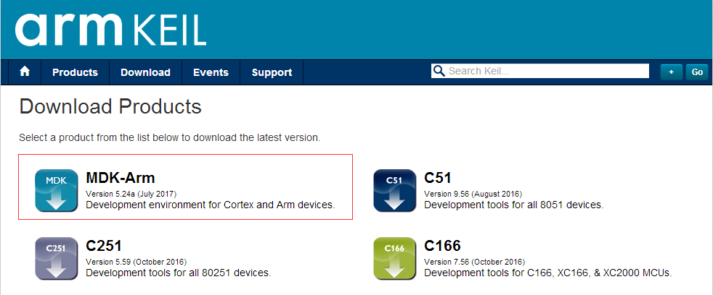

图1-1 KEIL官网的MDK下载

### 开始安装KEIL5

下载好安装文件后，双击KEIL5安装包（这里使用的是KEIL），在弹出的对话框中点击Next按钮开始安装，见图1-2。

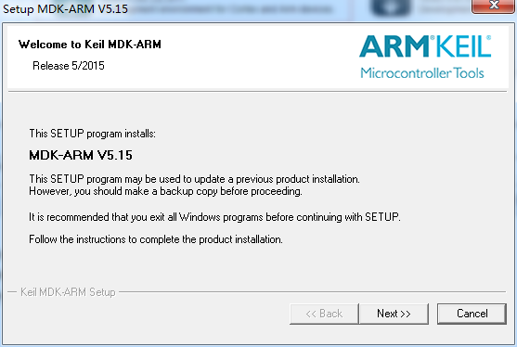

图1-2 安装初试界面

勾选同意软件使用条款复选框，点击Next按钮，见图1-3。

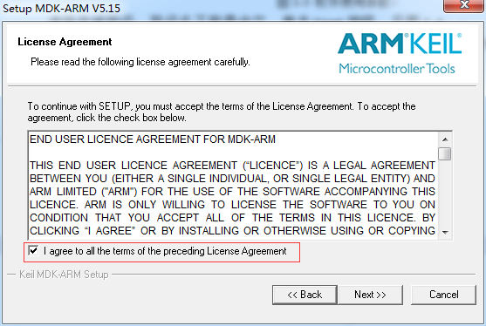

图1-3 软件使用条款

选择安装路径，路径名不能带中文，单击Next按钮，见图1-4。

填写用户信息，全部填空格（那键盘的Space键即可），单击Next按钮，键图1-5。

单击Finish按钮，安装完成，见图1-6。

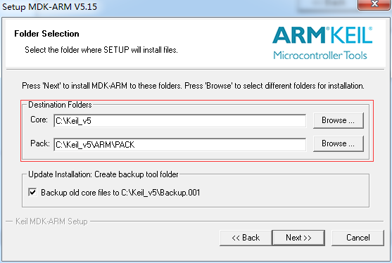

图1-4 选择安装路径

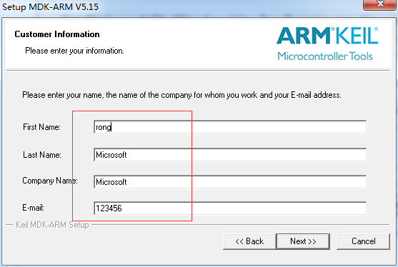

图1-5 填写用户信息



图1-6 安装完成

### 安装STM32芯片包

KEIL5不像KEIL4那样自带了很多厂商的MCU型号，KEIL5需要自己安装。安装完成后，打开KEIL5软件，把弹出的下面图1-7界面关掉。我们直接去keil的官网下载：http://www.keil.com/dd2/pack/，或者直接用我们下载好的包。

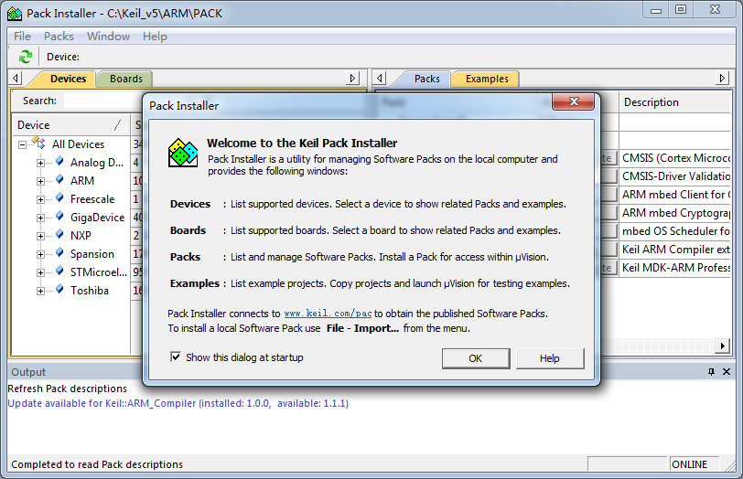

图1-7 MDK中芯片包安装界面

在官网中找到STM32F1、STM32F4、STM32F7这3个系列的包，下载到本地电脑中，具体下载哪个系列的要根据你使用的型号。这里只下载需要使用的F1、F4、F7这3个系列的包，F1代表M3，F4代表M4，F7代表M7，见图1-8。

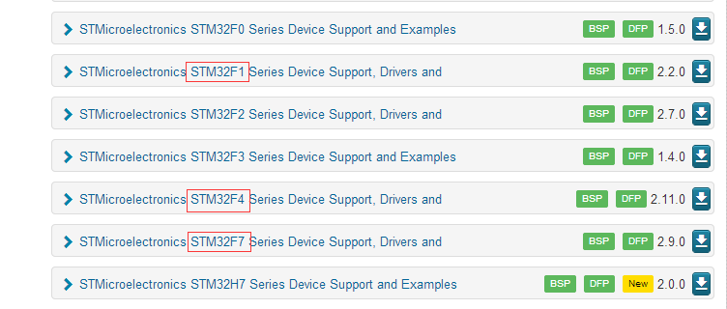

图1-8 在官网下载芯片包

双击下载好的包安装即可，选择与KEIL5一样的安装路径，安装成功之后，在KEIL5的Pack Installer中就可以看到我们安装的包，见图1-9。以后新建工程的时候，就有单片机的型号可选。

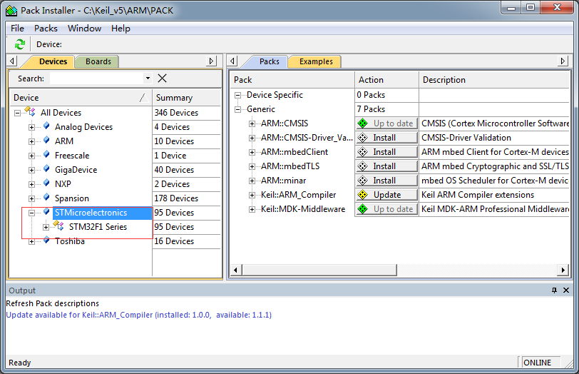

图1-9 芯片安装包安装完成后的界面

## 仿真器下载程序

### 仿真器简介

本书配套的仿真器为Fire-Debugger，遵循ARM公司的CMSIS-DAP标准，支持所有基于Cortex-M内核的单片机，常见的M3、M4 和M7都可以完美支持。

Fire-Debugger支持下载和在线仿真程序，支持XP/WIN7/WIN8/WIN10这4个操作系统，并且不需要安装驱动即可使用，支持KEIL和IAR直接下载，非常方便。

### 硬件连接

把仿真器用USB线连接电脑，如果仿真器的灯亮，显示绿色则表示正常，可以使用。然后把仿真器的另外一端连接到开发板，给开发板上电，然后就可以通过软件KEIL或者IAR给开发板下载程序，见图1-10。

### 仿真器配置

在仿真器连接好电脑和开发板，且开发板供电正常的情况下，打开编译软件KEIL，在魔术棒选项卡里面选择仿真器的型号，具体步骤如下：

1. 配置Debug选项，见图1-11。

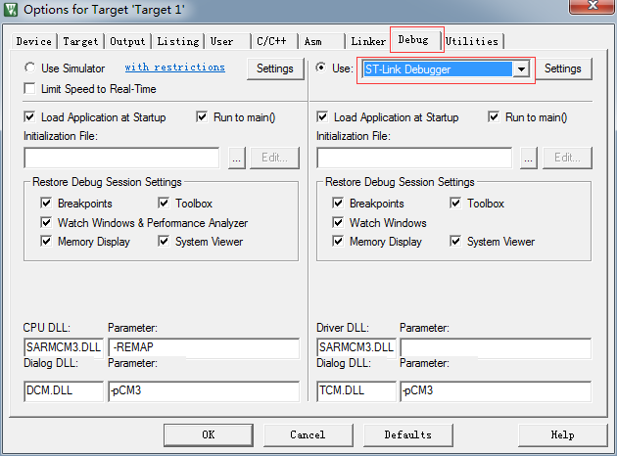

图1-11 Debug选项

1. 配置Utilities选项，见图1-12。

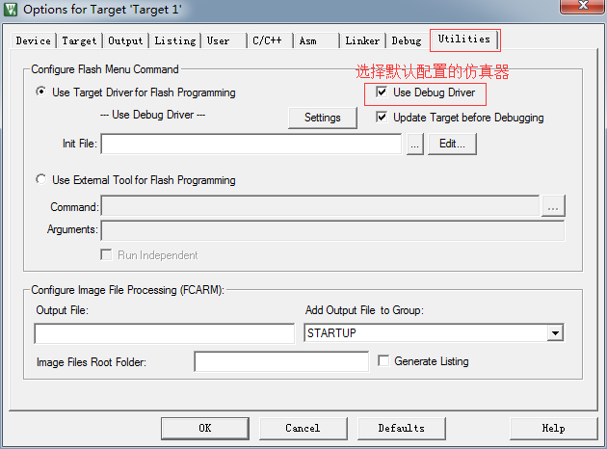

图1-12 Utilities选项

1. 配置Debug Setting选项，见图1-13。

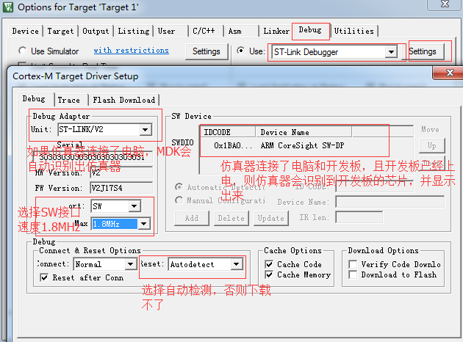

图1-13 Debug Setting选项

### 选择目标板

选择目标板，具体选择多大的Flash要根据板子上的芯片型号决定。本书配套的STM32开发板的配置是：F1选512K，F4选1M。这里面有个小技巧就是把Reset and Run也勾选上，这样程序下载完之后就会自动运行，否则需要手动复位。擦除的FLASH大小选择Sectors即可，不要选择Full Chip，会非常慢。具体选项见图1-14。

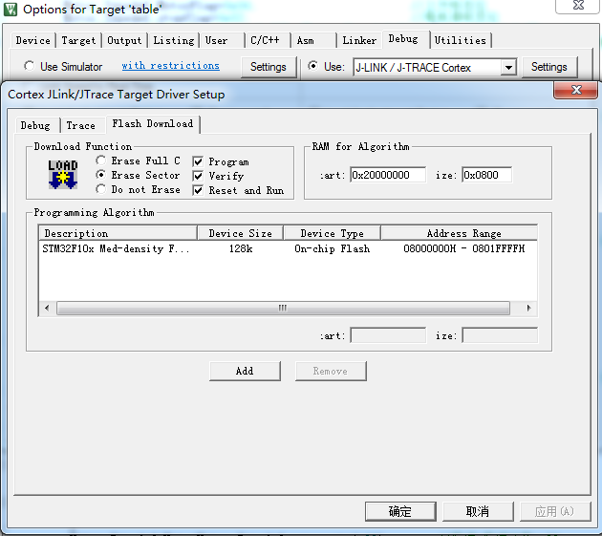

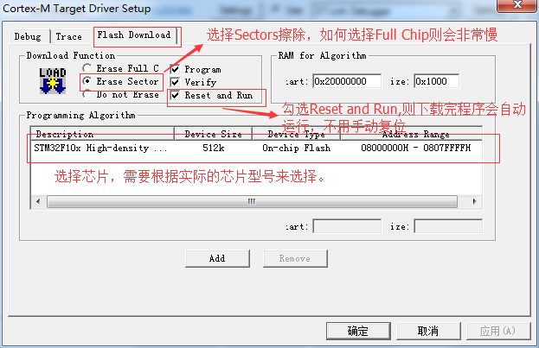

图1-14 选择目标板

### 下载程序

如果前面步骤都成功了，接下来就可以把编译好的程序下载到开发板上运行。下载程序不需要其他额外的软件，直接点击KEIL中的LOAD按钮即可，见图1-15。

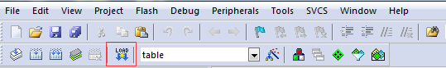

图1-15 单击LOAD按钮下载

程序下载后，Build Output选项卡如果打印出 Application running…则表示程序下载成功。如果没有出现实验现象，按复位键试试。



图1-16 程序下载成功

# 初识STM32

## STM32简介

STM32，从字面上来理解，ST是指意法半导体公司，M是Microelectronics的缩写，32表示32位，合起来理解，STM32就是指ST公司开发的32位微控制器。

### STM32诞生的背景

51单片机是嵌入式学习中一款入门级的经典MCU，因其结构简单，易于教学，且可以通过串口编程下载而不需要额外的仿真器，所以单片机在教学中被大量采用，至今很多大学在嵌入式教学中用的还是51单片机。它诞生于20世纪70年代，属于传统8位单片机，如今，久经岁月的洗礼，既有其辉煌又有其不足。现在的市场产品竞争越来越激烈，对成本极其敏感，相应地对MCU的性能要求也更苛刻：更多功能，更低功耗，易用界面和多任务。面对这些要求，51单片机现有的资源就显得力不从心。所以无论是高校教学还是市场需求，都急需一款新的MCU来为这个领域注入新的活力。

基于这样的市场需求，ARM公司推出了其全新的基于ARMv7架构的32位Cortex-M3微控制器内核。紧随其后，ST公司推出了基于Cortex-M3内核的MCU-SMT32。STM32凭借其产品线的多样化、极高的性价比、简单易用的库开发方式，迅速在众多Cortex-M3 MCU中脱颖而出，成为最闪亮的一颗新星。STM32一上市就迅速占领了中低端MCU市场，受到了市场和开发人员的无比青睐，颇有星火燎原之势。

### STM32应用场合

STM32属于一个微控制器，自带了各种常用通信接口，比如USART、I2C、SPI等，可连接非常多的传感器，可以控制很多的设备。现实生活中，我们接触到的很多电器产品中都有STM32的身影，比如智能手环、微型四轴飞行器、平衡车、移动POST机、智能电饭锅、3D打印机等。

## STM32选型

### STM32分类

STM32有很多系列，可以满足市场的各种需求，从内核上分有Cortex-M0、Cortex-M3、Cortex-M4和Cortex-M7这几种，每个内核又大概分为主流、高性能和低功耗，具体见表2-1。

|  |  |  |  |
| --- | --- | --- | --- |
| **表2-1 STM8和STM32分类** | | | |
| **CPU** | **内核** | **系列** | **描述** |
| 32 | Cortex-M0 | STM32-F0 | 入门级 |
| STM32-L0 | 低功耗 |
| Cortex-M3 | STM32-F1 | 基础型，主频72MHz |
| STM32-F2 | 高性能 |
| STM32-L1 | 低功耗 |
| Cortex-M4 | STM32-F3 | 混合信号 |
| STM32-F4 | 高性能，主频180MHz |
| STM32-L4 | 低功耗 |
| Cortex-M7 | STM32-F7 | 高性能 |
| 8 | 超级版6502 | STM8S | 标准系列 |
| STM8AF | 标准系列的汽车应用 |
| STM8AL | 低功耗的汽车应用 |
| STM8L | 低功耗 |

从学习的角度出发，可以选择F1和F4，F1代表了基础型，基于Cortex-M3内核，主频为72MHz，F4代表了高性能，基于Cortex-M4内核，主频180MHz。对于初学者说，首选F1系列，因为目前在市场上资料最多，产品占有量最多的就是F1系列的STM32。

### STM32命名方法

这以本书配套F103开发板用的型号STM32F103VET6来讲解下STM32的命名方法。见表2-2。

|  |  |  |  |  |  |  |  |
| --- | --- | --- | --- | --- | --- | --- | --- |
| **表2-2 STM32命名方法** | | | | | | | |
| ­­ | STM32 | F | 103 | V | E | T | 6 |
| **家族** | STM32 表示32位的MCU | | | | | | |
| **产品类型** | F表示基础类型 | | | | | | |
| **具体特性** | 基础型 | | | | | | |
| **引脚数目** | V表示100Pin，其他常用的为：C表示48，R表示64,Z表示144，B表示208，N表示216 | | | | | | |
| **Flash大小** | E表示512KB，其他常用的为：C表示256，I表示2048 | | | | | | |
| **封装** | T表示QFP封装，是最常用的封装 | | | | | | |
| **温度** | 6表示温度等级为A：-40~85℃ | | | | | | |

有关更详细的命名方法见图 5-6。

图5-6 STM8和STM32命名方法

### 选择合适的MCU

了解STM32的分类和命名方法之后，就可以根据项目的具体需求先大概选择哪类内核的MCU。普通应用、不需要接大屏幕的一般选择Cortex-M3内核的F1系列；如果追求高性能，需要大量的数据运算，且需要外接RGB大屏幕的则选择Cortex-M4内核的F429系列。明确了大方向之后，接下来就是细分选型。先确定引脚数，引脚越多功能就越多，价格也越贵，具体需要根据实际项目中需要使用到的功能来确定。确定好引脚数目之后，再选择Flash大小，相同引脚数的MCU会有不同的Flash大小可供选择。这个也是根据实际需要选择，程序大的就选择大一点的Flash，一般选择够用就行。

1. **如何分配原理图IO**

在画原理图之前，一般要先把引脚分类好，然后才开始画原理图，引脚分类具体见表2-3。

|  |  |
| --- | --- |
| **表2-3 画原理图时的引脚分类** | |
| **引脚分类** | **引脚说明** |
| 电源 | （VBAT）、（VDD VSS）、（VDDA VSSA）、（VREF+ VRES-）等 |
| 晶振IO | 主晶振IO，RTC晶振IO |
| 下载IO | 用于JTAG下载的IO：JTMS、JTCK、JTDI、JTDO、NJTRST |
| BOOT IO | BOOT0、BOOT1，用于设置系统的启动方式 |
| 复位 IO | NRST，用于外部复位 |
| 注：上面5部分IO组成的系统也叫作最小系统 | |
| GPIO | 专用器件接到专用总线，比如I2C、SPI、SDIO、FSMC、DCMI这些总线的器件需要接到专用的IO |
| 普通的元器件接到GPIO，比如蜂鸣器、LED、按键等元器件用普通的GPIO |
| 如果还有剩下的IO，可根据项目需要引出或者不引出 |

1. **如何寻找IO的功能说明**

根据功能进行IO，首先需要知道每个IO的功能，每个IO的功能说明可以从官方的数据手册里面找到。在学习的时候，有两个官方资料我们会经常用到，一个是参考手册（Reference Manual），另一个就是数据手册（Data Sheet）。其中数据手册主要在芯片选型和设计原理图时参考，参考手册主要在编程的时候查阅，官方的这两个文档可以从官方网站下载：<http://www.stmcu.org/document/list/index/category-150>。也可以从配套资料或其他地方找到。

在数据手册中，有关引脚定义部分自Pinouts and pin description小节中，具体定义见表2-4。

|  |  |  |  |  |  |  |  |  |  |  |  |
| --- | --- | --- | --- | --- | --- | --- | --- | --- | --- | --- | --- |
| **表2-4 数据手册中对引脚的定义** | | | | | | | | | | | |
| **Pins ①** | | | | | | **②**  **Pin name** | **③**  **Type** | **④**  **I’O level** | **⑤**  **Main**  **Function**  **(after reset)** | **⑥ Alternate functions** | |
| **LFBGA144** | **LFBGA100** | **WLCSP64** | **LQFP64** | **LQFP100** | **LQFP144** | **Default** | **⑦**  **Remap** |
| A3 | A3 | - | - | 1 | 1 | PE2 | I/O | FT | PE2 | TRACECK/FSMC_A23 |  |
| A2 | B3 | - | - | 2 | 2 | PE3 | I/O | FT | PE3 | TRACED0/FSMC_A19 |  |
| B2 | C3 | - | - | 3 | 3 | PE4 | I/O | FT | PE4 | TRACED1/FSMC_A20 |  |
| B3 | D3 | - | - | 4 | 4 | PE5 | I/O | FT | PE5 | TRACED2/FSMC_A21 |  |
| B4 | E3 | - | - | 5 | 5 | PE6 | I/O | FT | PE6 | TRACED3/FSMC_A22 |  |
| C2 | B2 | C6 | 1 | 6 | 6 | VBAT | S |  | VBAT |  |  |

1. 引脚序号：阿拉伯数字表示引脚数，字母表示封装型号
2. 引脚名称：指复位状态下的引脚名称
3. 引脚类型：S指电源引脚；I指输入引脚；I/O指输入/输出引脚
4. I/O结构：FT表示兼容5V；TTa表示只支持3.3V，且直接到ADC；B表示BOOT引脚，RST表示复位引脚，内部带弱上拉。
5. 主功能：每个引脚复位后的功能
6. 复用功能：这里指每个I/O默认的复用功能
7. 重映射功能：I/O除了默认的复用功能外，还可以通过重映射的方法映射到其他的I/O上。

# 寄存器概述

STM32编程通常有两种方法：一种是寄存器编程；另一种是固件库编程，其中寄存器编程是基础，而固件库编程是在寄存器编程的基础上升级而来的一种易于学习和开发的编程方法，是学习STM32编程时需要重点掌握的一种编程方法。固件库编程对于项目开发固然简单和快速，但是从学习的角度出发，寄存器编程的方法也不能不掌握。

## STM32芯片外观

本书配套的开发板上使用的芯片是100Pin的STM32F103VET6，具体见图3-1，芯片正面是丝印，ARM应该是表示该芯片使用的是ARM的内核，STM32F103VET6是芯片型号，后面的字应该是跟生产批次相关，左下角的是ST的LOGO。

芯片四周是引脚，左下角的小圆点表示1脚，然后从1脚起按照逆时针的顺序排列，具体见图3-2。开发板中把芯片的引脚引出来，连接到各种传感器上，然后在STM32上编程来控制各种传感器工作，通过做实验的方式来学习STM32芯片的各个资源。



图3-1 STM32F103VET6 实物图

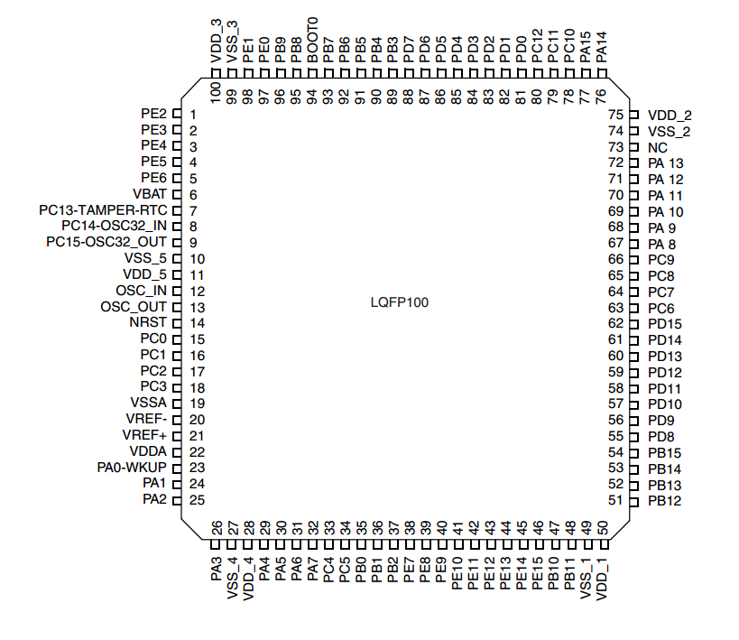

图3-2 STM32F103VET6 正面引脚图

## STM32系统结构分析

我们看到的STM32芯片是已经封装好的成品，主要由内核和片上外设组成。若与电脑类比，内核与外设就如同电脑上的CPU与主板、内存、显卡、硬盘的关系。

STM32F103采用的是Cortex-M3内核，内核即CPU，由ARM公司设计。ARM公司并不生产芯片，而是出售其芯片技术授权。芯片生产厂商(SOC)如ST、TI、Freescale，负责在内核之外设计部件并生产整个芯片，这些内核之外的部件被称为核外外设或片上外设。如GPIO、USART（串口）、I2C、SPI等都叫做片上外设。

芯片（这里指内核，或者叫CPU）和外设之间通过各种总线连接，其中驱动单元有4个，被动单元也有4个，具体见图3-3。为了方便理解，我们都可以把驱动单元理解成是CPU部分，被动单元都理解成外设。下面我们简单介绍下驱动单元和被动单元的各个部件。



图3-3 STM32F10xx 系统框图（不包括互联型）

1. **ICode总线**

ICode中的I表示Instruction，即指令。写好的程序编译之后都是一条条指令，存放在FLASH中，内核要读取这些指令来执行程序就必须通过ICode总线，它几乎每时每刻都需要被使用，专门用来取指令的。

1. **驱动单元**

（1）DCode总线

DCode中的D表示Data，即数据，说明这条总线是用来取数据的。在写程序的时，数据有常量和变量两种，常量就是固定不变的，用C语言中的const关键字修饰，它放到内部的FLASH当中的；变量是可变的，不管是全局变量还是局部变量都放在内部的SRAM。因为数据可以被Dcode总线和DMA总线访问，所以为了避免访问冲突，在取数的时候需要经过一个总线矩阵来仲裁，决定哪个总线在取数。

（2）System总线

System（系统）总线主要是访问外设的寄存器，就是通常说的寄存器编程，即读写寄存器都是通过这根系统总线来完成的。

（3）DMA总线

DMA总线也主要是用来传输数据，这个数据可以是在某个外设的数据寄存器，可以在SRAM，可以在内部的FLASH。因为数据可以被Dcode总线和DMA总线访问，所以为了避免访问冲突，在取数的时候需要经过一个总线矩阵来仲裁，决定哪个总线在取数。

1. **被动单元**

（1）内部的内存存储器

内部的闪存存储器即FLASH，编写好的程序就放在这个地方。内核通过ICode总线来取里面的指令。

（2）内部的SRAM

内部的SRAM，即通常说的RAM，程序的变量、堆栈等都是基于内部的SRAM实现。内核通过DCode总线来访问它。

（3）FSMC

FSMC的英文全称是Flexible static memory controller，叫灵活的静态的存储器控制器，是STM32F10xx中一个很有特色的外设，通过FSMC，可以扩展内存，如外部的SRAM，NANDFlash和NORFlash。但有一点要注意的是，FSMC只能扩展静态的内存，即名称里面的S：static，不能是动态的内存，比如SDRAM就不能扩展。

（4）AHB到APB的桥

从AHB总线延伸出来的两条APB2和APB1总线，上面挂载着STM32各种各样的特色外设。比如经常说的GPIO、串口、I2C、SPI这些外设就挂载在这两条总线上，这个是学习STM32的重点，就是要学会编程这些外设去驱动外部的各种设备。

## 存储器映射

在图3-3中，被控单元的Flash，RAM，FSMC和AHB到APB的桥（片上外设），这些功能部件共同排列在一个4GB的地址空间内。在编程的时候，可以通过它们的地址找到它们，进而操作它们（通过C语言对它们进行数据的读和写）。

存储器本身不具有地址信息，它的地址是由芯片厂商或用户分配，给存储器分配地址的过程就称为存储器映射，具体见图3-4。如果给存储器再分配一个地址就叫存储器重映射。

在这4GB的地址空间中，ARM已经粗线条地把它平均分成了8个块，每块512MB，每个块也都规定了用途，具体分类见表格3-1。每个块的大小都有512MB，显然这是非常大的，芯片厂商在每个块的范围内设计各具特色的外设时并不一定都用得完，只用了其中的一部分而已。

在这8个Block里面，有3个块非常重要，也是我们最关心的3个块：Block0被设计成内部Flash，Block1被设计成内部RAM，Block2被设计成片上的外设，下面简单地介绍下这3个Block里面的具体区域的功能划分。



图3-4 存储器映射（摘自《参考手册》存储器映射章节）

|  |  |  |
| --- | --- | --- |
| **表3-1 存储器功能分类** | | |
| **序号** | **用途** | **地址范围** |
| Block0 | Code | 0x0000 0000～0x1FFF FFFF |
| Block1 | SRAM | 0x2000 0000～0x3FFF FFFF |
| Block2 | 片上外设 | 0x4000 0000～0x5FFF FFFF |
| Block3 | FSMC的bank1~bank2 | 0x6000 0000～0x7FFF FFFF |
| Block4 | FSMC的bank3~bank4 | 0x8000 0000～0x9FFF FFFF |
| Block5 | FSMC寄存器 | 0xA000 0000～0xBFFF FFFF |
| Block6 | 没有使用 | 0xC000 0000～0xDFFF FFFF |
| Block7 | Cortex-M3内部外设 | 0xE000 0000～0xFFFF FFFF |

1. **存储器Block0内部区域功能划分**

Block0主要用于设计片内的Flash，我们使用的STM32F103ZET6开发板的Flash为512KB，属于大容量。要在芯片内部集成更大的Flash或者SRAM都意味着芯片成本的增加，往往片内集成的FLASH都不会太大，ST能在追求性价比的同时做到512KB，实属不易。Block0内部区域的功能划分具体见表格3-2。

|  |  |  |
| --- | --- | --- |
| **表3-2 存储器Block0内部区域功能划分** | | |
| **块** | **用途说明** | **地址范围** |
| Block0 | 预留 | 0x1FFE C008 ~ 0x1FFF FFFF |
| 选项字节：用于配置读写保护、BOR 级别、软件/硬件看门狗以及器件处于待机或停止模式下的复位。当芯片不小心被锁住之后，我们可以从RAM里面启动来修改这部分相应的寄存器位。 | 0x1FFF F800 ~ 0x1FFF F80F |
| 系统存储器：里面存的是ST出厂时烧写好的isp自举程序（即Bootloader），用户无法改动。串口下载时需要用到这部分程序。 | 0x1FFF F000~ 0x1FFF F7FF |
| 预留 | 0x0808 0000 ~ 0x1FFF EFFF |
| FLASH：我们的程序就放在这里。 | 0x0800 0000 ~ 0x0807 FFFF (512KB) |
| 预留 | 0x0008 0000 ~ 0x07FF FFFF |
| 取决于BOOT引脚，为FLASH、系统存储器、SRAM的别名。 | 0x0000 0000 ~ 0x0007 FFFF |

1. **存储器Block1内部区域功能划分**

Block1用于设计片内的SRAM。我们使用的STM32F103ZET6开发板的SRAM为64KB，Block1内部区域的功能划分具体见表格3-3。

|  |  |  |
| --- | --- | --- |
| **表3-3 存储器Block1内部区域功能划分** | | |
| **块** | **用途说明** | **地址范围** |
| Block1 | 预留 | 0x2001 0000 ~ 0x3FFF FFFF |
| SRAM 64kB | 0x2000 0000 ~ 0x2000 FFFF |

1. **存储器Block2内部区域功能划分**

Block2用于设计片内的外设，根据外设的总线速度不同，Block2被分成了APB和AHB两部分，其中APB又被分为APB1和APB2，具体见表格3-4。

|  |  |  |
| --- | --- | --- |
| **表3-4 存储器Block2内部区域功能划分** | | |
| 块 | 用途说明 | 地址范围 |
| Block2 | APB1总线外设 | 0x4000 0000 ~ 0x4000 77FF |
| APB2总线外设 | 0x4001 0000 ~ 0x4001 3FFF |
| AHB总线外设 | 0x4001 8000 ~ 0x5003 FFFF |

## 寄存器映射

存储器本身没有地址，给存储器分配地址的过程叫存储器映射，那什么叫寄存器映射？寄存器到底是什么？

在存储器Block2这块区域，设计的是片上外设，它们以4个字节为一个单元，共32位，每一个单元对应不同的功能，当我们控制这些单元时就可以驱动外设工作。找到每个单元的起始地址，然后通过C语言指针的操作方式来访问这些单元。但如果每次都是通过这种地址的方式来访问，不仅不好记忆还容易出错，那么可以根据每个单元功能的不同，以功能为名给这个内存单元取一个别名，这个别名就是我们经常说的寄存器，这个给已经分配好地址的有特定功能的内存单元取别名的过程就叫寄存器映射。

比如，找到GPIOB端口的输出数据寄存器ODR的地址是0x4001 0C0C（至于这个地址如何找到可以先跳过，后面我们会有详细的讲解），ODR寄存器是32位，低16位有效，对应着16个外部IO，写0/1对应的IO则输出低/高电平。现在我们通过C语言指针的操作方式，让GPIOB的16个IO都输出高电平，具体见代码3-1。

|  |
| --- |
| 代码3-1 通过绝对地址访问内存单元 |
| 1 // GPIOB 端口全部输出 高电平  2 *(unsigned int*)(0x4001 0C0C) = 0xFFFF; |

0x4001 0C0C在我们看来是GPIOB端口ODR的地址，但是在编译器看来，这只是一个普通的变量，是一个立即数，要想让编译器也认为是指针，我们得进行强制类型转换，把它转换成指针，即(unsigned int *)0x4001 0C0C，然后再对这个指针进行*操作。

上面提到，通过绝对地址访问内存单元不好记忆且容易出错，可以通过寄存器的方式来操作，具体见代码3-2。

|  |
| --- |
| 代码3-2 通过寄存器别名方式访问内存单元 |
| 1 // GPIOB 端口全部输出 高电平  2 #define GPIOB_ODR (unsigned int*)(GPIOB_BASE+0x0C)  3 * GPIOB_ODR = 0xFF; |

为了方便操作，我们干脆把指针操作“*”也定义到寄存器别名里面，具体见代码3-3。

|  |
| --- |
| 代码3-3 通过寄存器别名访问内存单元 |
| 1 // GPIOB 端口全部输出 高电平  2 #define GPIOB_ODR *(unsigned int*)(GPIOB_BASE+0x0C)  3 GPIOB_ODR = 0xFF; |

### STM32的外设地址映射

片上外设区分为3条总线，根据外设速度的不同，不同总线挂载着不同的外设，APB1挂载低速外设，APB2和AHB挂载高速外设。相应总线的最低地址我们称为该总线的基地址，总线基地址也是挂载在该总线上的首个外设的地址。其中APB1总线的地址最低，片上外设从这里开始，也叫外设基地址。

|  |  |  |
| --- | --- | --- |
| **表3-5 总线基地址** | | |
| **总线名称** | **总线基地址** | **相对外设基地址的偏移** |
| APB1 | 0x4000 0000 | 0x00 |
| APB2 | 0x4001 0000 | 0x0001 0000 |
| AHB | 0x4001 8000 | 0x0001 8000 |

1. **总线基地址**

总线基地址见表3-5。

表格3-5的“相对外设基地址偏移”即该总线地址与“片上外设”基地址0x4000 0000的差值。关于地址的偏移我们后面还会讲到。

1. **外设基地址**

总线上挂载着各种外设，这些外设也有自己的地址范围，特定外设的首个地址称为“XX外设基地址”，也叫XX外设的边界地址。具体有关STM32F10xx外设的边界地址请参考《STM32F10xx参

|  |  |  |
| --- | --- | --- |
| **表3-6 外设GPIO基地址** | | |
| **外设名称** | **外设基地址** | **相对APB2总线的地址偏移** |
| GPIOA | 0x4001 0800 | 0x0000 0800 |
| GPIOB | 0x4001 0C00 | 0x0000 0C00 |
| GPIOC | 0x4001 1000 | 0x0000 1000 |
| GPIOD | 0x4001 1400 | 0x0000 1400 |
| GPIOE | 0x4001 1800 | 0x0000 1800 |
| GPIOF | 0x4001 1C00 | 0x0000 1C00 |
| GPIOG | 0x4001 2000 | 0x0000 2000 |

考手册》的2.3小节的存储器映射的表1：STM32F10xx寄存器边界地址。

这里面我们以GPIO这个外设来讲解外设的基地址，GPIO属于高速的外设，挂载到APB2总线上，具体见表格3-6。

1. **外部寄存器**

|  |  |  |
| --- | --- | --- |
| **表3-7 GPIOB端口的寄存器地址列表** | | |
| **寄存器名称** | **寄存器地址** | **相对GPIOB基址的偏移** |
| GPIOB_CRL | 0x4001 0C00 | 0x00 |
| GPIOB_CRH | 0x4001 0C04 | 0x04 |
| GPIOB_IDR | 0x4001 0C08 | 0x08 |
| GPIOB_ODR | 0x4001 0C0C | 0x0C |
| GPIOB_BSRR | 0x4001 0C10 | 0x10 |
| GPIOB_BRR | 0x4001 0C14 | 0x14 |
| GPIOB_LCKR | 0x4001 0C18 | 0x18 |

在XX外设的地址范围内，分布着的就是该外设的寄存器。以GPIO外设为例，GPIO是“通用输入输出端口”的简称，简单来说就是STM32可控制的引脚，基本功能是控制引脚输出高电平或者低电平。最简单的应用就是把GPIO的引脚连接到LED灯的阴极，LED灯的阳极接电源，然后通过STM32控制该引脚的电平，从而实现控制LED灯的亮灭。

GPIO有很多个寄存器，每一个都有特定的功能。每个寄存器为32位，占4个字节，在该外设的基地址上按照顺序排列，寄存器的位置都以相对该外设基地址的偏移地址来描述。这里我们以GPIOB端口为例，来说明GPIO都有哪些寄存器，具体见表格3-7。

有关外设的寄存器说明可参考《STM32F10xx参考手册》中具体章节的寄存器描述部分，在编程的时候我们需要反复的查阅外设的寄存器说明。

这里我们以“GPIO端口置位/复位寄存器”为例，介绍如何理解寄存器的说明，具体见图3-5。

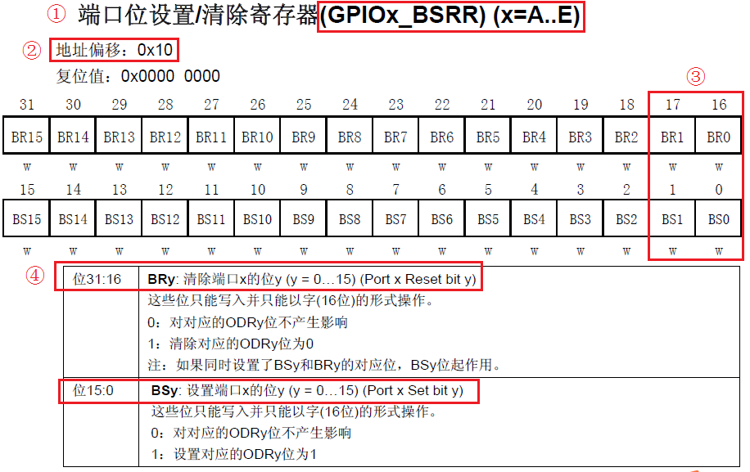

图3-5 GPIO端口置位/复位寄存器说明

1. 名称

寄存器说明中首先列出了该寄存器中的名称，“(GPIOx_BSRR)(x=A…E)”这段的意思是该寄存器名为“GPIOx_BSRR”其中的“x”可以为A~E，也就是说这个寄存器说明适用于GPIOA、GPIOB至GPIOE，这些GPIO端口都有这样的一个寄存器。

1. 地址偏移

#### 地址偏移是指本寄存器相对于这个外设的基地址的偏移。本寄存器的偏移地址是0x10，从参考手册中可以查到GPIOA外设的基地址为0x4001 0800，就可以算出GPIOA的这个GPIOA_BSRR寄存器的地址为：0x4001 0800+0x10；同理，由于GPIOB的外设基地址为0x4001 0C00，可算出GPIOB_BSRR寄存器的地址为：0x4001 0C00+0x10。其他GPIO端口以此类推即可。

1. 寄存器位表

紧接着的是本寄存器的位表，表中列出它的0~31位的名称及权限。表上方的数字为位编号，中间为位名称，最下方为读写权限，其中w表示只写，r表示只读，rw表示可读写。本寄存器中的位权限都是w，表示只能写，如果读本寄存器，则无法保证读取到它真正内容。而有的寄存器位只读，一般用于表示STM32外设的某种工作状态的，由STM32硬件自动更改，程序通过读取那些寄存器位来判断外设的工作状态。

1. 位功能说明

位功能是寄存器说明中最重要的部分，它详细介绍了寄存器每一个位的功能。例如本寄存器中有两种寄存器位，分别为BRy及BSy，其中的y数值可以是0~15，这里的0~15表示端口的引脚号，如BR0、BS0用于控制GPIOx的第0个引脚，若x表示GPIOA，那就是控制GPIOA的第0引脚，而BR1、BS1就是控制GPIOA第1个引脚。

其中BRy引脚的说明是“0：不会对相应的ODRx位执行任何操作；1：对相应ODRx位进行复位”。ODRx是另一个寄存器的寄存器位，ODRx位为1时，对应的引脚x输出高电平，为0时对应的引脚输出低电平。所以，如果对BR0写入“1”，那么GPIOx的第0个引脚就会输出“低电平”，但是对BR0写入“0”，却不会影响ODR0位，引脚电平不会改变。要想该引脚输出“高电平”，就需要对“BS0”位写入“1”，寄存器位BSy与BRy是相反的操作。

### C语言对寄存器的封装

上面所有的关于存储器映射的内容，最终都是为了更好地理解如何用C语言控制读写外设寄存器做准备，因此本节才是本章的重点内容。

1. **封装总线和外设基地址**

在编程上，为了方便理解和记忆，把总线基地址和外设基地址都用相应的宏定义，总线或者外设都以它们的名字作为宏名，具体见代码清单3-4。

|  |
| --- |
| **代码3-4 总线和外设基址宏定义** |
| 1 /* 外设基地址 */  2 #define PERIPH_BASE ((unsigned int)0x40000000)  3  4 /* 总线基地址 */  5 #define APB1PERIPH_BASE PERIPH_BASE  6 #define APB2PERIPH_BASE (PERIPH_BASE + 0x00010000)  7 #define AHBPERIPH_BASE (PERIPH_BASE + 0x00020000)  8  9  10 /* GPIO 外设基地址 */  11 #define GPIOA_BASE (APB2PERIPH_BASE + 0x0800)  12 #define GPIOB_BASE (APB2PERIPH_BASE + 0x0C00)  13 #define GPIOC_BASE (APB2PERIPH_BASE + 0x1000)  14 #define GPIOD_BASE (APB2PERIPH_BASE + 0x1400)  15 #define GPIOE_BASE (APB2PERIPH_BASE + 0x1800)  16 #define GPIOF_BASE (APB2PERIPH_BASE + 0x1C00)  17 #define GPIOG_BASE (APB2PERIPH_BASE + 0x2000)  18  19  20 /* 寄存器基地址，以GPIOB 为例 */  21 #define GPIOB_CRL (GPIOB_BASE+0x00)  22 #define GPIOB_CRH (GPIOB_BASE+0x04)  23 #define GPIOB_IDR (GPIOB_BASE+0x08)  24 #define GPIOB_ODR (GPIOB_BASE+0x0C)  25 #define GPIOB_BSRR (GPIOB_BASE+0x10)  26 #define GPIOB_BRR (GPIOB_BASE+0x14)  27 #define GPIOB_LCKR (GPIOB_BASE+0x18) |

代码3-4首先定义了“片上外设”基地址PERIPH_BASE，接着在PERIPH_BASE上加入各个总线的地址偏移，得到APB1、APB2总线的地址APB1PERIPH_BASE、APB2PERIPH_BASE，在其之上加入外设地址的偏移，得到GPIOA~GPIOG的外设地址，最后在外设地址上加入各寄存器的地址偏移，即得到特定寄存器的地址。一旦有了具体地址，就可以用指针读写，具体见代码清单3-5。

|  |
| --- |
| **代码清单3-5 使用指针控制BSRR寄存器** |
| 1 /* 控制GPIOB 引脚0 输出低电平(BSRR寄存器的BR0置1) */  2 *(unsigned int *)GPIOB_BSRR = (0x01<<(16+0));  3  4 /* 控制GPIOB 引脚0 输出高电平(BSRR寄存器的BS0置1) */  5 *(unsigned int *)GPIOB_BSRR = 0x01<<0;  6  7 unsigned int temp;  8 /* 读取GPIOB 端口所有引脚的电平(读IDR寄存器) */  9 temp = *(unsigned int *)GPIOB_IDR; |

该代码使用(unsigned int *)把GPIOB_BSRR宏的数值强制转换成了地址，然后再用“*”号做取指针操作，对该地址的赋值，从而实现了写寄存器的功能。同样，读寄存器也是用取指针操作，把寄存器中的数据取到变量里，从而获取STM32外设的状态。

1. **封装寄存器列表**

用上面的方法去定义地址，还是稍显繁琐，例如GPIOA~GPIOE都各有一组功能相同的寄存器，如GPIOA_ODR/GPIOB_ODR/GPIOC_ODR等等，它们只是地址不一样，但却要为每个寄存器都定义它的地址。为了更方便地访问寄存器，引入C语言中的结构体语法对寄存器进行封装，具体见代码清单3-6。

|  |
| --- |
| **代码3-6 使用结构体对GPIO寄存器组的封装** |
| 1 typedef unsigned int uint32_t; /*无符号32 位变量*/  2 typedef unsigned short int uint16_t; /*无符号16 位变量*/  3  4 /* GPIO 寄存器列表 */  5 typedef struct {  6 uint32_t CRL; /*GPIO 端口配置低寄存器 地址偏移: 0x00 */  7 uint32_t CRH; /*GPIO 端口配置高寄存器 地址偏移: 0x04 */  8 uint32_t IDR; /*GPIO 数据输入寄存器 地址偏移: 0x08 */  9 uint32_t ODR; /*GPIO 数据输出寄存器 地址偏移: 0x0C */  10 uint32_t BSRR; /*GPIO 位设置/清除寄存器 地址偏移: 0x10 */  11 uint32_t BRR; /*GPIO 端口位清除寄存器 地址偏移: 0x14 */  12 uint16_t LCKR; /*GPIO 端口配置锁定寄存器 地址偏移: 0x18 */  13 } GPIO_TypeDef; |

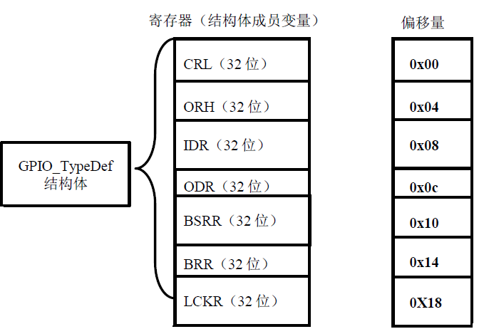这段代码用typedef关键字声明了名为GPIO_TypeDef的结构体类型，结构体内有7个成员变量，变量名正好对应寄存器的名字。C语言的语法规定，结构体内变量的存储空间是连续的，其中32位的变量占用4个字节，16位的变量占用2个字节，具体见图3-6。

也就是说，定义的这个GPIO_TypeDef，假如这个结构体的首地址为0x4001 0C00（这也是第一个成员变量CRL的地址），那么结构体中第二个成员变量CRH的地址即为0x4001 0C00+0x04，加上的这个0x04，正是代表CRL所占用的4个字节地址的偏移量，其它成员变 图3-6 GPIO_TypeDef结构体成员的地址偏移

量相对于结构体首地址的偏移，在上述代码右

侧注释中给出。

这样的地址偏移与STM32 GPIO外设定义的寄存器地址偏移一一对应，只要给结构体设置好首地址，就能把结构体内成员的地址确定下来，然后就能以结构体的形式访问寄存器，具体见代码3-7。

|  |
| --- |
| **代码3-7 通过结构体指针访问寄存器** |
| 1 GPIO_TypeDef * GPIOx; //定义一个GPIO_TypeDef 型结构体指针GPIOx  2 GPIOx = GPIOB_BASE; //把指针地址设置为宏GPIOH_BASE 地址  3 GPIOx->IDR = 0xFFFF;  4 GPIOx->ODR = 0xFFFF;  5  6  7 uint32_t temp;  8 temp = GPIOx->IDR; //读取GPIOB_IDR 寄存器的值到变量temp 中 |

这段代码先用结构体GPIO_TypeDef类型定义一个结构体指针GPIOx，并让指针指向地址GPIOB_BASE，使地址确定下来，然后根据C语言访问结构语法，用GPIOx->IDR及GPIOx->ODR等方式读写寄存器。进一步地，直接用宏定义好GPIO_TypeDef类型指针，而且指针指向各个GPIO端口的首地址，使用时直接用该宏访问寄存器即可，具体见代码清单3-8。

|  |
| --- |
| **代码清单3-8 定义好GPIO端口首地址指针** |
| 1 /*使用GPIO_TypeDef 把地址强制转换成指针*/  2 #define GPIOA ((GPIO_TypeDef *) GPIOA_BASE)  3 #define GPIOB ((GPIO_TypeDef *) GPIOB_BASE)  4 #define GPIOC ((GPIO_TypeDef *) GPIOC_BASE)  5 #define GPIOD ((GPIO_TypeDef *) GPIOD_BASE)  6 #define GPIOE ((GPIO_TypeDef *) GPIOE_BASE)  7 #define GPIOF ((GPIO_TypeDef *) GPIOF_BASE)  8 #define GPIOG ((GPIO_TypeDef *) GPIOG_BASE)  9 #define GPIOH ((GPIO_TypeDef *) GPIOH_BASE)  10  11 /*使用定义好的宏直接访问*/  12 /*访问GPIOB 端口的寄存器*/  13 GPIOB->BSRR = 0xFFFF; //通过指针访问并修改GPIOB_BSRR 寄存器  14 GPIOB->CRL = 0xFFFF; //修改GPIOB_CRL 寄存器  15 GPIOB->ODR = 0xFFFF; //修改GPIOB_ODR 寄存器  16  17 uint32_t temp;  18 temp = GPIOB->IDR; //读取GPIOB_IDR 寄存器的值到变量temp 中  19  20 /*访问GPIOA 端口的寄存器*/  21 GPIOA->BSRR = 0xFFFF;  22 GPIOA->CRL = 0xFFFF;  23 GPIOA->ODR = 0xFFFF;  24  25 uint32_t temp;  26 temp = GPIOA->IDR; //读取GPIOA_IDR 寄存器的值到变量temp 中 |

注：这里仅以GPIO这个外设为例，给大家讲解了C语言对寄存器的封装。以此类推，其他外设寄存器也可以用同样多的方法进行封装。而这部分工作已经由固件库完成，这里只是分析封装的过程，让大家了解STM32固件库的作用。

1. **修改寄存器的位操作方法**

使用C语言对寄存器赋值时，常常要求只修改该寄存器的某几位的值，而其他的寄存器位不变，这时候就需要用到C语言的位操作方法。

1. 把变量的某位清零

此处以变量a代表寄存器，并假设寄存器中本来已有数值，这时如果需要把变量a的某一位清零，而其他位不变，具体的方法见代码清单3-9。

|  |
| --- |
| **代码清单3-9 对某位清零** |
| 1 //定义一个变量 a=1001 1111 b (二进制数)  2 unsigned char a=0x9f;  3  4 //对bit2清零  5  6 a & = ~ (1<<2);  7  8 //括号中的1左移两位，（1<<2）得二进制数：0000 0100 b  9 //按位取反，~(1<<2) 得1111 1011 b  10 //假如a中原来的值为二进制数：a = 1001 1111 b  11 //所得的数与a作“位与&”运算，a = (1001 1111 b) & (1111 1011 b)  12 //经过运算后，a的值 a = 1001 1011 b  13 //a的bit2位被清零，而其他位不变 |

1. 把变量的某几位连续清零

由于寄存器中有时会有连续几个寄存器位用于控制某个功能，现假设需要把寄存器的某几个连续位清零，且其他位不变，方法见代码清单3-10。

|  |
| --- |
| **代码清单3-10 对某几个连续位清零** |
| 1  2 //若把a中的二进制位分成两个一组  3 //即bit0、bit1为第0组，bit2、bit3为第1组  4 //即bit4、bit5为第3组，bit6、bit7为第4组  5 //要对第1组的bit2、bit3清零  6  7 a & = ~ (3<<2*1);  8  9 //括号中的3左移两位，（3<<2*1）得二进制数：0000 1100 b  10 //按位取反，~(3<<2*1) 得 1111 0011 b  11 //假如a中原来的值为二进制数：a = 1001 1111 b  12 //所得的数与a作“位与&”运算，a = (1001 1111 b) & (1111 0011 b)  13 //经过运算后，a的值 a = 1001 0011 b  14 //a的第1组的bit2、bit3被清零，而其他位不变  15  16 //上述(~(3<<2*1))中的1即为组编号；如清零第3组bit6、bit7此处应为3  17 //括号中的2为每组的位数，每组有两个二进制位；若分成4个一组，此处即为4  18 //括号中的3是组内所有位都为1时的值；若分成4个一组，此处即为二进制数“1111 b”  19  20 //例如对第2组bit4、bit5清零  21 a &= ~ (3<<2*2); |

1. 对变量的某几位进行赋值

寄存器的位经过上面的清零操作后，接下来就可以方便地对某几位写入所需的数值，且其他位不变，方法见代码清单3-11。这时候写入的数值一般就是需要设置寄存器的位参数。

|  |
| --- |
| **见代码清单3-11 对某几位进行赋值** |
| 1 //a = 1000 0011 b  2 //此时对清零后的第2组bit4、bit5设置成二进制数“01 b”  3  4 a |= (1<<2*2);  5 //a = 1001 0011 b，成功设置了第2组的值，其他组不变 |

1. 对变量的某位取反

某些情况下，需要对寄存器的某个位进行取反操作，即1变0，0变1，这可以直接用如下操作，其他位不变，见代码清单3-12。

|  |
| --- |
| **代码清单3-12 对某位进行取反操作** |
| 1 //a = 1000 0011 b  2 //把bit6取反，其他位不变  3  4 a ^= (1<<6); // ^运算符为按位异或  5 //a = 1101 0011 b |

# 使用寄存器点亮LED

## 新建工程

### 新建本地工程文件夹

为了工程目录更加清晰，我们在本地电脑上新建1个文件夹用于存放整个工程，如命名为“LED”，然后在该目录下新建两个文件夹，具体见表4-1和图4-1。

|  |  |
| --- | --- |
| **表4-1 工程目录文件夹清单** | |
| **名称** | **作用** |
| Listing | 存放编译器编译时产生的C/汇编/链接的代码清单 |
| Objects | 存放编译产生的调试信息、hex文件、预览信息、封装库等 |



图4-1 工程文件夹目录

在本地新建好文件夹后，在文件夹下新建一些文件，见表4-2。

|  |  |
| --- | --- |
| **表4-2 工程目录文件夹内容清单** | |
| **名称** | **作用** |
| LED | 存放startup_stm32f10x_hd.s、stm32f10x.h、main.c文件 |
| Listing | 存放编译器编译时产生的C/汇编/链接的代码清单，暂时为空 |
| Objects | 存放编译产生的调试信息、hex文件、预览信息、封装库等，暂时为空 |

### 新建工程

打开KEIL5，新建一个工程，见图4-2。工程名根据个人喜好命名，这里取LED-REG，直接保存在LED文件夹下。

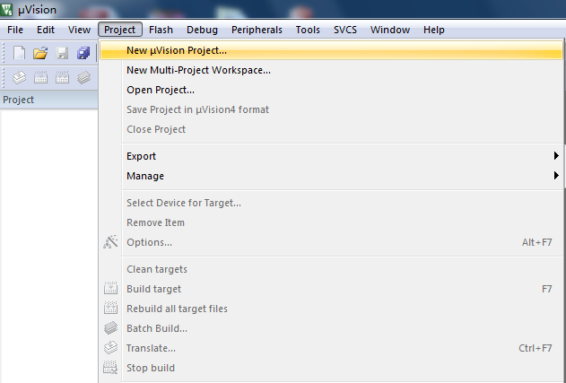

图4-2 在keil5中新建工程

1. **选择CPU类型**

这个根据开发板使用的CPU具体的型号来选择，本书配套开发板选STM32F103VE型号，见图4-3。如果这里没有出现你想要的CPU型号，或者一个型号都没有，那是因为KEIL5没有添加device库，KEIL5不像KEIL4那样自带了很多MCU的型号，而需要自己添加。关于如何添加，请参考第1章。

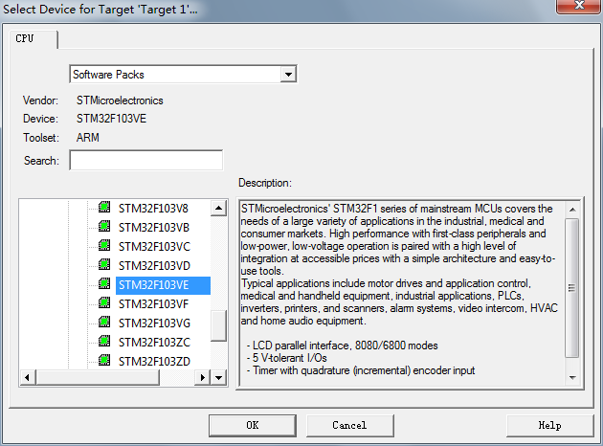

图4-3 选择具体的CPU型号

1. **在线添加库文件**

用寄存器控制STM32时不需要在线添加库文件，这里单击关闭按钮，见图4-4。

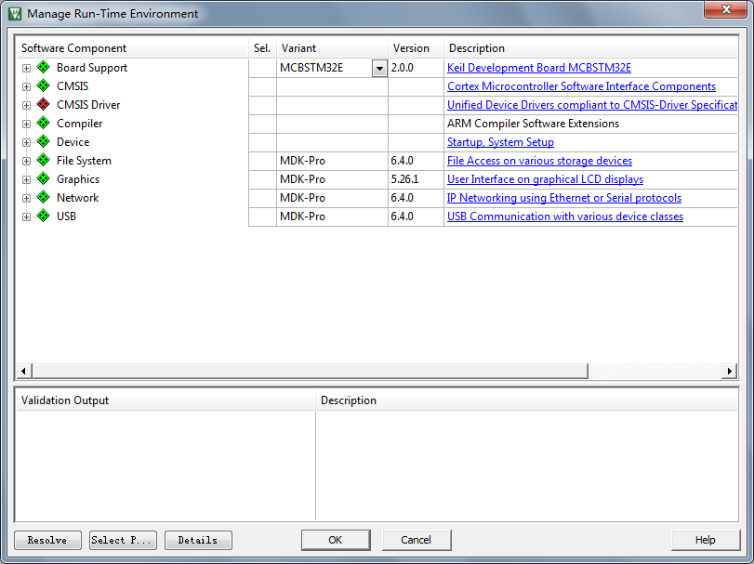

图4-4 库文件管理

1. **添加文件**

在新建的工程中添加文件，文件从本地建好的工程文件夹下获取，双击组文件夹就会出现添加文件的路径，然后选择文件即可。我们对要添加的3个文件说明如下，见图4-5。

1. **startup_stm32f10x_hd.s**

这是启动文件，系统上电后第一个运行的程序，由汇编语言编写，C编程用的比较少，可暂时不管，这个文件从固件库里面拷贝而来，由官方提供。文件在这个目录：STM32F10x_StdPeriph_Lib_V3.5.0\Libraries\CMSIS\CM3\DeviceSupport\ST\STM32F10x\startup\arm\startup_stm32f10x_hd.s。

1. **stm32f10x.h**

用户手动新建，用于存放寄存器映射的代码，暂时为空

1. **main.c**

用户手动新建，用于存放main函数，暂时为空。

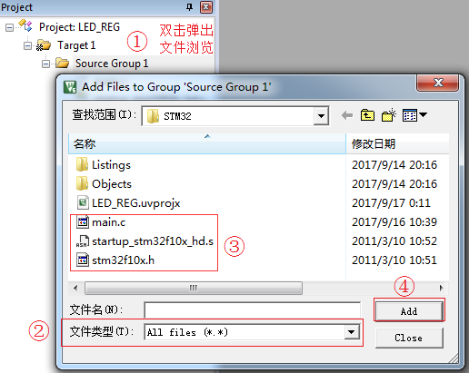

图4-5 在工程中添加文件

1. **配置魔术棒选项卡**

这一步的配置工作很重要，很多人串口用不printf函数，编译有问题，或下载有问题，都是在这个步骤的配置出了错。

1. Target中选中微库“ Use MicroLib”，为的是在日后编写串口驱动的时候可以使用printf函数。见图4-6。

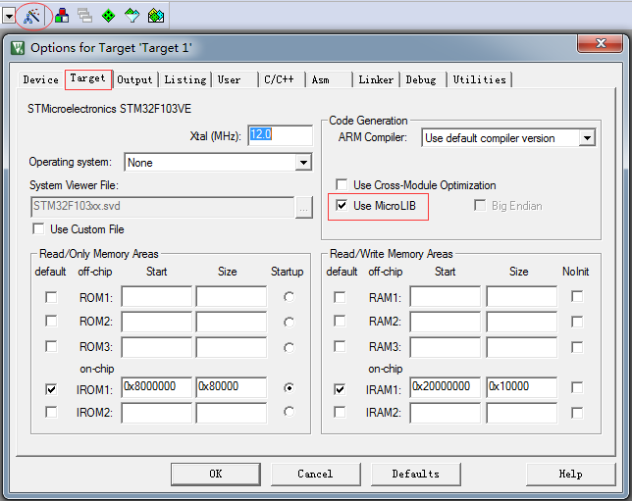

图4-6 选中微库

1. Output选项卡中把输出文件夹定位到我们工程目录下的output文件夹，如果想在编译的过程中生成hex文件，那么那Create HEX File选项勾上。见图4-7。
2. 在Listing选项卡中把输出文件夹定位到我们工程目录下的Listing文件夹。见图4-8。

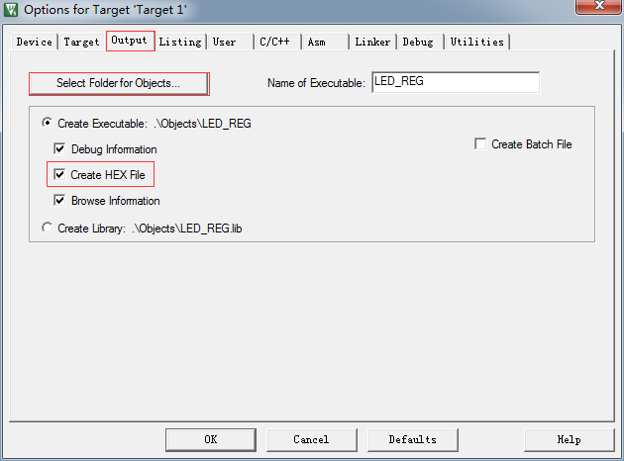 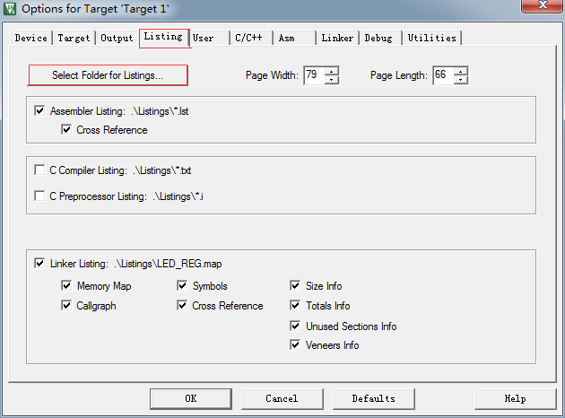

图4-7 配置Output选项卡 图4-8 配置Listing选项卡

1. **下载器配置**

在仿真器连接好电脑和开发板，而且开发板供电正常的情况下，打开编译软件KEIL，在魔术棒选项卡里面选择仿真器的型号，具体过程如下：

1. Debug选项的配置见图4-9。

 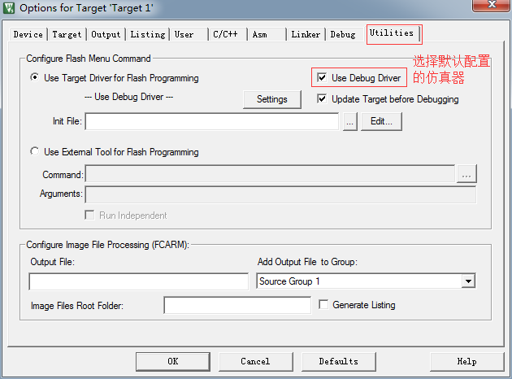图4-9 在Debug选项卡中选择 图4-10 在Ultilities选项卡中选择

J-Link仿真器 Use Debug Driver

1. Utilities选项的配置见图4-10。
2. Debug选项的配置

Debug选项的配置见图4-11。选择目标板，具体选择多大的Flash要根据板子上的芯片型号决定，见图4-12。STM32F103VE开发板，选512K。这里面有个小技巧就是把Reset and Run 也勾选上，这样程序下载完之后就会自动运行，否则需要手动复位。擦除的Flash大小选择Erase Sectors即可，不要选择Erase Full Chip，不然下载会比较慢。

下载程序

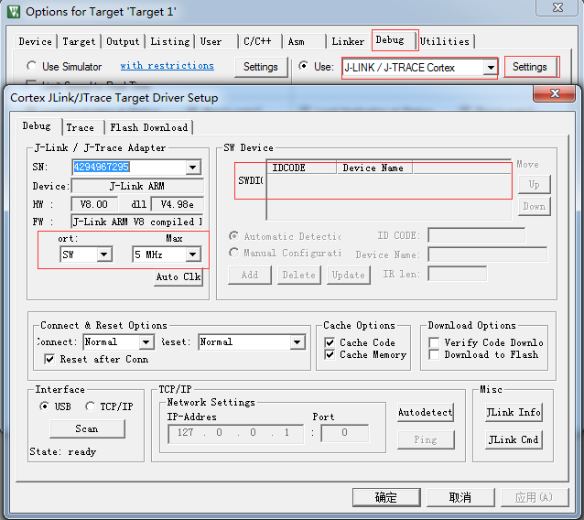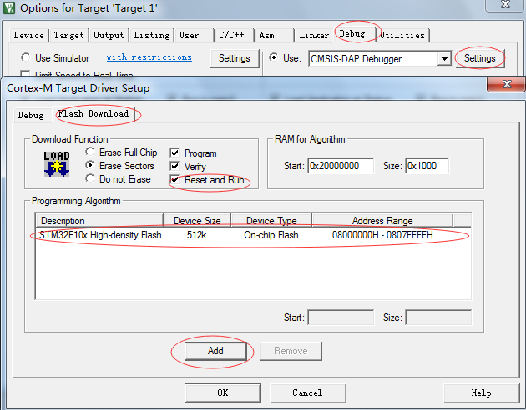图4-11 Debug选项的配置 图4-12 选择目标板

如果前面步骤都成功了，接下来就可以把编译好的程序下载到开发板上运行。下载程序不需要其他额外的软件，直接点击KEIL中的LOAD按钮即可。

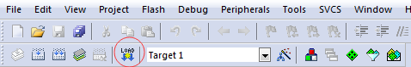

图4-13 下载程序

程序下载后，在Build Output窗格中如果显示出 “Application running…”则表示程序下载成功。如果没有出现实验现象，按复位键试试。当然，这只是一个工程模版，我们还没写程序，开发板不会有任何现象。

至此，一个新的工程模板新建完毕。

## GPIO简介

GPIO是通用输入输出端口的简称，简单来说就是STM32可控制的引脚，将STM32芯片的GPIO引脚与外部设备连接起来，从而实现与外部通讯、控制以及数据采集的功能。STM32芯片的GPIO被分成很多组，每组有16个引脚，如型号为STM32F103VET6的芯片有GPIOA、GPIOB、GPIOC至GPIOE共5组GPIO，芯片一共100个引脚，其中GPIO就占了一大部分，所有的GPIO引脚都有基本的输入输出功能。

最基本的输出功能是由STM32控制引脚输出高、低电平，实现开关控制，如把GPIO引脚接入LED灯，就可以控制LED灯的亮灭；引脚接入继电器或三极管，就可以通过继电器或三极管控制外部大功率电路的通断。

最基本的输入功能是检测外部输入电平，如把GPIO引脚连接到按键，然后通过电平高低区分按键是否被按下。

## GPIO框图剖析

通过GPIO硬件结构框图，就可以从整体上深入了解GPIO外设及它的各种应用模式。见图4-14。从最右端看起，最右端就是代表STM32芯片引出的GPIO引脚，其余部件都位于芯片内部。



图4-14 GPIO结构框图

### 基本结构分析

下面我们按图4-14中的编号对GPIO端口的结构部件进行说明。

1. **保护二极管及上、下拉电阻**

引脚的两个保护二极管可以防止引脚外部过高或过低的电压输入，当引脚电压高于VDD时，上方的二极管导通，当引脚电压低于VSS时，下方的二极管导通，防止不正常电压引入芯片导致芯片烧毁。尽管有这样的保护，并不意味着STM32的引脚能直接外接大功率驱动器件，如直接驱动电机，强制驱动要么电机不转，要么导致芯片烧坏，必须要加大功率及隔离电路驱动。

1. **P-MOS管和N-MOS管**

GPIO引脚线路经过两个保护二极管后，向上流向“输入模式”结构，向下流向“输出模式”结构。先看输出模式部分，线路经过一个由P-MOS和N-MOS管组成的单元电路。这个结构使GPIO具有了“推挽输出”和“开漏输出”两种模式。

所谓的推挽输出模式，是根据这两个MOS管的工作方式来命名的。在该结构中输入高电平时，经过反向后，上方的P-MOS导通，下方的N-MOS关闭，对外输出高电平；而在该结构中输入低电平时，经过反向后，N-MOS管导通，P-MOS关闭，对外输出低电平。当引脚高低电平切换时，两个管子轮流导通，P管负责灌电流，N管负责拉电流，使其负载能力和开关速度都比普通的方式有很大的提高。推挽输出的低电平为0V，高电平为3.3V，推挽输出模式时的等效电路见图4-15。

图4-15 推挽等效电路

在开漏输出模式时，上方的P-MOS管完全不工作。如果我们控制输出为0，低电平，则P-MOS管关闭，N-MOS管导通，使输出接地，若控制输出为1(它无法直接输出高电平)时，则P-MOS管和N-MOS管都关闭，所以引脚既不输出高电平，也不输出低电平，为高阻态。正常使用时必须外部接上拉电阻，等效电路见图4-16。它具有“线与”特性，也就是说，若有很多个开漏模式引脚连接到一起时，只有当所有引脚都输出高阻态，才由上拉电阻提供高电平，此高电平的电压为外部上拉电阻所接的电源的电压。若其中一个引脚为低电平，那线路就相当于短路接地，使得整条线路都为低电平，0V。

推挽输出模式一般应用在输出电平为0V和3.3V而且需要高速切换开关状态的场合。在STM32的应用中，除了必须用开漏模式的场合，一般习惯使用推挽输出模式。

开漏输出一般应用在I2C、SMBUS通讯等需要“线与”功能的总线电路中。除此之外，还用在电平不 图4-16 开漏电路

匹配的场合，如需要输出5V的高电平，就可以在外部接一个上拉电阻，上拉电源为5V，并且把GPIO设置为开漏模式，当输出高阻态时，由上拉电阻和电源向外输出5伏的电平，具体见图4-17。

1. **输出数据寄存器**

前面提到的双MOS管结构电路的输入信号，是由GPIO“输出数据寄存器GPIOx_ODR”提供的，因此通过修改输出数据寄存器的值就可以修改GPIO引脚的输出电平。而“置位/复位寄存器GPIOx_BSRR”可以 图4-17 STM32 IO对外输出5V电平

通过修改输出数据寄存器的值，从而影响电路的输出。

1. **复用功能输出**

“复用功能输出”中的“复用”是指STM32的其他片上外设对GPIO引脚进行控制，此时，GPIO引脚用作该外设功能的一部分，算是第二用途。从其他外设引出来的“复用功能输出信号”与GPIO本身的数据据寄存器都连接到双MOS管结构的输入中，将图4-14中的梯形结构作为开关切换选择。

例如使用USART串口通讯时，需要用到某个GPIO引脚作为通信发送引脚，这个时候就可以把该GPIO引脚配置成USART串口复用功能，由串口外设控制该引脚，发送数据。

|  |
| --- |
| **代码清单4-1 控制IO端口全输出0xFF** |
| 1 // GPIOB 16 个IO 全部输出 0XFF  2 GPIOB->ODR = 0XFF; |

1. **输入数据寄存器**

看GPIO结构框图（见图4-14）的上半部分，GPIO引脚经过内部的上、下拉电阻，可以配置成上/下拉输入，然后再连接到肖特基触发器，信号经过触发器后，模拟信号转化为0、1的数字信号，然后存储在“输入数据寄存器GPIOx_IDR”中，通过读取该寄存器就可以了解GPIO引脚的电平状态。

|  |
| --- |
| **代码清单4-2 读取端口的数据值** |
| 1 // 读取GPIOB 端口的16 位数据值  2 uint16_t temp;  3 temp = GPIOB->IDR; |

1. **复用功能输入**

与“复用功能输出”模式类似，在“复用功能输入模式”时，GPIO引脚的信号传输到STM32其它片上外设，由该外设读取引脚状态。

同样，如果使用USART串口通信时，需要用到某个GPIO引脚作为通信接收引脚，这时就可以把该GPIO引脚配置成USART串口复用功能，使USART可以通过该通信引脚接收远端数据。

1. **模拟输入输出**

当GPIO引脚用于ADC 采集电压的输入通道时，用作“模拟输入”功能，此时信号是不经过肖特基触发器的，因为经过肖特基触发器后信号只有0、1两种状态，所以ADC外设要采集到原始的模拟信号，信号源输入必须在肖特基触发器之前。类似地，当GPIO引脚用于DAC作为模拟电压输出通道时，此时作为“模拟输出”功能，DAC的模拟信号输出就不经过双MOS管结构，模拟信号直接输出到引脚。

### GPIO工作模式

总结一下，由GPIO的结构决定了GPIO可以配置成以下模式，见代码清单4-3。

|  |
| --- |
| **代码清单4-3 GPIO 8种工作模式** |
| 1 typedef enum  2 {  3 GPIO_Mode_AIN = 0x0, // 模拟输入  4 GPIO_Mode_IN_FLOATING = 0x04, // 浮空输入  5 GPIO_Mode_IPD = 0x28, // 下拉输入  6 GPIO_Mode_IPU = 0x48, // 上拉输入  7 GPIO_Mode_Out_OD = 0x14, // 开漏输出  8 GPIO_Mode_Out_PP = 0x10, // 推挽输出  9 GPIO_Mode_AF_OD = 0x1C, // 复用开漏输出  10 GPIO_Mode_AF_PP = 0x18 // 复用推挽输出  11 } GPIOMode_TypeDef; |

在固件库中，GPIO总共有8种细分的工作模式，稍加整理可以大致归类为以下3类：

1. **输入模式(模拟/浮空/上拉/下拉)**

在输入模式时，肖特基触发器打开，输出被禁止，可通过输入数据寄存器GPIOx_IDR读取I/O状态。其中输入模式，可设置为上拉、下拉、浮空和模拟输入4种。上拉和下拉输入很好理解，默认的电平由上拉或者下拉决定。浮空输入的电平是不确定的，完全由外部的输入决定，一般接按键时用这个模式。模拟输入则用于ADC采集。

1. **输出模式(推挽/开漏)**

在输出模式中，推挽模式时双MOS管轮流工作，输出数据寄存器GPIOx_ODR可控制I/O输出高低电平。开漏模式时，只有N-MOS管工作，输出数据寄存器可控制I/O输出高阻态或低电平。输出速度可配置，有2MHz\10MHz\50MHz的选项。此处的输出速度即I/O支持的高低电平状态最高切换频率，支持的频率越高，功耗越大，如果功耗要求不严格，把速度设置成最大即可。

在输出模式时施密特触发器是打开的，即输入可用，通过输入数据寄存器GPIOx_IDR可读取I/O 的实际状态。

1. **复用功能(推挽/开漏)**

复用功能模式中，输出使能，输出速度可配置，可工作在开漏及推挽模式，但是输出信号源于其它外设，输出数据寄存器GPIOx_ODR无效；输入可用，通过输入数据寄存器可获取I/O实际状态，但一般直接用外设的寄存器来获取该数据信号。

通过对GPIO寄存器写入不同的参数，就可以改变GPIO的工作模式，再强调一下，要了解具体寄存器时一定要查阅《STM32F10X-中文参考手册》中对应外设的寄存器说明。在GPIO外设中，控制端口高低控制寄存器CRH和CRL可以配置每个GPIO的工作模式和工作的速度，每4个位控制一个IO，CRL控制端口的低8位（见图4-18），CRH控制端口的高8位（见图4-19），具体的看CRL和CRH的寄存器描述。

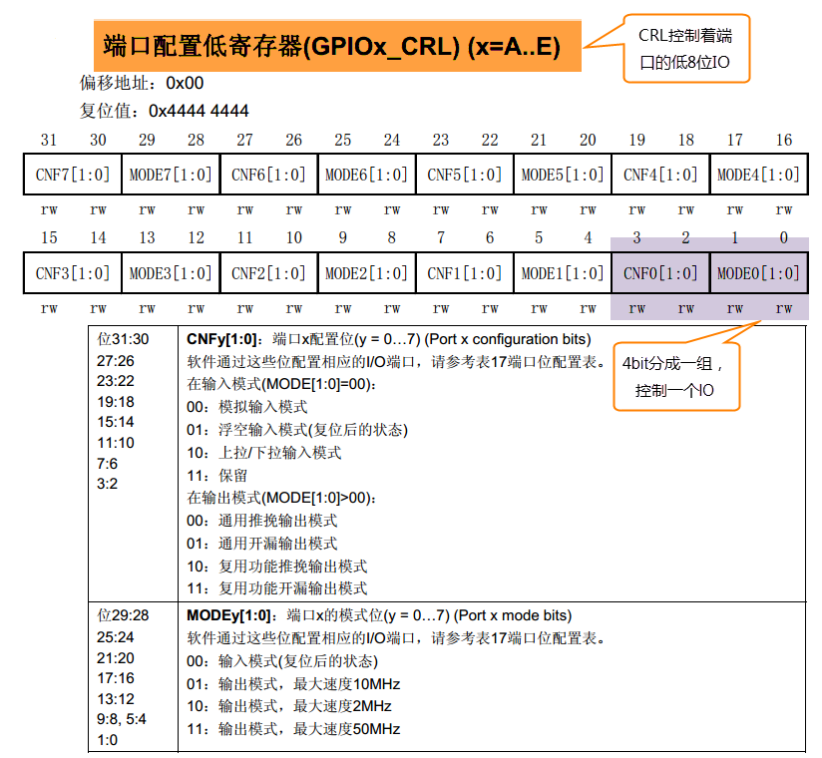

图4-18 GPIO端口配置低寄存器

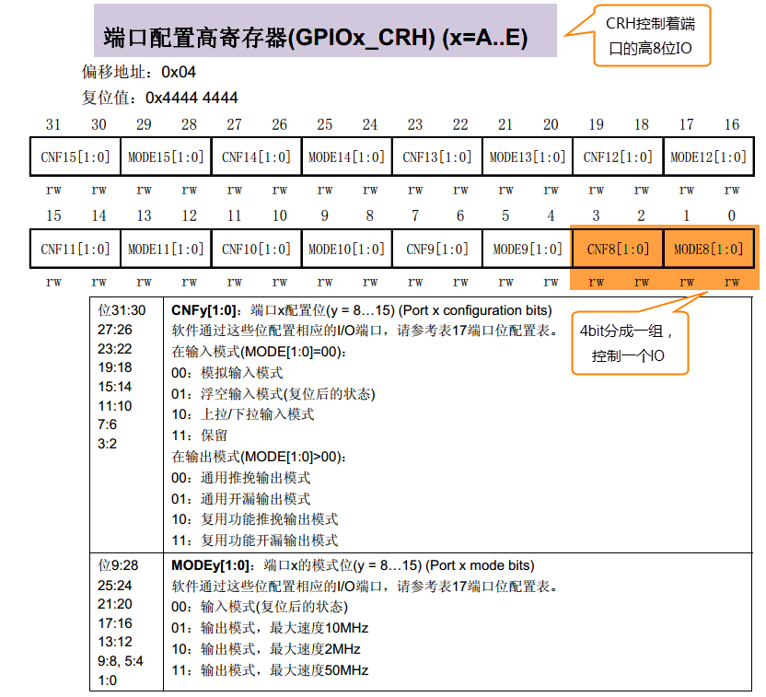

图4-19 GPIO端口配置高寄存器

## 使用寄存器点亮LED灯

本小节中，以实例讲解如何通过控制寄存器来点亮LED灯。打开工程，见图4-20，可看到一共有3个文件，分别startup_stm32f10x_hd.s、stm32f10x.h以及main.c，下面我们对这3个文件进行讲解。

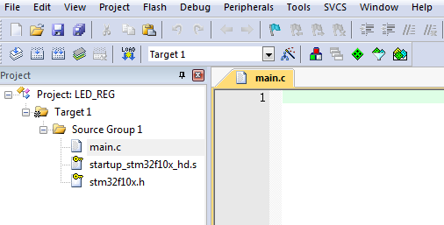

图4-20 工程文件结构

### 硬件连接

在本书中STM32芯片与LED灯的连接见图4-21，这是一个RGB灯，里面由红蓝绿3个小灯构成，使用PWM控制时可以混合成256不同的颜色。

图4-21中从3个LED灯的阳极引出连接到3.3V电源，阴极各经过1个限流电阻接至STM32的3个GPIO引脚上，所以只要控制这三个引脚输出高低电平，便可控制其所连接LED灯的亮灭。

我们的目标是把GPIO的引脚设置成推挽输出模式并且默认下 图4-21 LED灯电路连接图

拉，输出低电平，这样就能让LED灯亮起来了。

### 启动文件

启动文件在这里只是简要的介绍下，关于这个文件的详解请参考后面的《启动文件详解》章节。

名为“startup_stm32f10x_hd.s”的文件，它里边使用汇编语言写好了基本程序，当STM32芯片上电启动的时候，首先会执行这里的汇编程序，从而建立起C语言的运行环境，所以我们把这个文件称为启动文件。该文件使用的汇编指令是Cortex-M3内核支持的指令，可参考《Cortex-M3权威指南》中指令集内容。

startup_stm32f10x_hd.s文件由ST公司官方提供，该文件从ST固件库里面找到，找到该文件后把启动文件添加到工程里面即可。不同型号的芯片以及不同编译环境下使用的汇编文件是不一样的，但功能相同。

对于启动文件这部分我们主要总结它的功能，不详解讲解里面的代码，其功能如下：

* 初始化堆栈指针SP;
* 初始化程序计数器指针PC;
* 设置堆、栈的大小;
* 初始化中断向量表;
* 配置外部SRAM作为数据存储器（这个由用户配置，一般的开发板可没有外部SRAM）;
* 调用SystemInit()函数配置STM32的系统时钟。
* 设置C库的分支入口“__main”（最终用来调用main函数）;

主要理解最后两点，在启动文件中有一段复位后立即执行的程序，代码见代码清单4-4。在实际工程中阅读时，可使用编辑器的搜索(Ctrl+F)功能查找这段代码在文件中的位置，搜索Reset_Handler即可找到。

|  |
| --- |
| **代码清单7-4 复位后执行的程序** |
| 1 ;Reset handler  2 Reset_Handler PROC  3 EXPORT Reset_Handler [WEAK]  4 IMPORT SystemInit  5 IMPORT __main  6  7 LDR R0, =SystemInit  8 BLX R0  9 LDR R0, =__main  10 BX R0  11 ENDP |

开头的是程序注释，在汇编里面注释用的是“;”，相当于C语言的“//”注释符。

第二行是定义了一个子程序：Reset_Handler。PROC是子程序定义伪指令。这里就相当于C语言里定义了一个函数，函数名为Reset_Handler。

第三行EXPORT表示Reset_Handler这个子程序可供其他模块调用。相当于C语言的函数声明。关键字[WEAK]表示弱定义，如果编译器发现在别处定义了同名的函数，则在链接时用别处的地址进行链接，如果其它地方没有定义，编译器也不报错，以此处地址进行链接。

第四行和第五行IMPORT说明SystemInit和__main这两个标号在其他文件，在链接的时候需要到其他文件去寻找。相当于C语言中，从其它文件引入函数声明。以便下面对外部函数进行调用。

SystemInit需要由我们自己实现，即我们要编写一个具有该名称的函数，用来初始化STM32芯片的时钟，一般包括初始化AHB、APB等各总线的时钟，需要经过一系列的配置STM32才能达到稳定运行的状态。其实这个函数在固件库里面有提供，官方已经为我们写好。

__main其实不是我们定义的(不要与C语言中的main函数混淆)，这是一个C库函数，当编译器编译时，只要遇到这个标号就会定义这个函数，该函数的主要功能是：负责初始化栈、堆，配置系统环境，并在函数的最后调用用户编写的main函数，从此来到C的世界。

第六行把 SystemInit的地址加载到寄存器R0。

第七行程序跳转到R0中的地址执行程序，即执行SystemInit函数的内容。

第八行把__main的地址加载到寄存器R0。

第九行程序跳转到R0中的地址执行程序，即执行__main函数，执行完毕之后就去到我们熟知的C世界，进入main函数。

第十行表示子程序的结束。

总之，看完这段代码后，了解到如下内容即可：我们需要在外部定义一个SystemInit函数设置STM32的时钟；STM32上电后，会执行SystemInit函数，最后执行我们C语言中的main函数。

### stm32f10x.h文件

我们知道寄存器就是给一个已经分配好地址的特殊的内存空间取的一个别名，这个特殊的内存空间可以通过指针来操作。在编程之前要先实现寄存器映射，有关寄存器映射的代码都统一写在stm32f10x.h文件中，见代码清单4-5。

|  |
| --- |
| **代码清单4-5 外设地址定义** |
| 1 /*片上外设基地址 */  2 #define PERIPH_BASE ((unsigned int)0x40000000)  3  4 /*总线基地址，GPIO 都挂载到APB2 上 */  5 #define APB2PERIPH_BASE (PERIPH_BASE + 0x10000)  6  7 /*GPIOB 外设基地址*/  8 #define GPIOB_BASE (APB2PERIPH_BASE + 0x0C00)  9  10 /* GPIOB 寄存器地址,强制转换成指针 */  11 #define GPIOB_CRL *(unsigned int*)(GPIOB_BASE+0x00)  12 #define GPIOB_CRH *(unsigned int*)(GPIOB_BASE+0x04)  13 #define GPIOB_IDR *(unsigned int*)(GPIOB_BASE+0x08)  14 #define GPIOB_ODR *(unsigned int*)(GPIOB_BASE+0x0C)  15 #define GPIOB_BSRR *(unsigned int*)(GPIOB_BASE+0x10)  16 #define GPIOB_BRR *(unsigned int*)(GPIOB_BASE+0x14)  17 #define GPIOB_LCKR *(unsigned int*)(GPIOB_BASE+0x18)  18  19 /*RCC 外设基地址*/  20 #define RCC_BASE (AHBPERIPH_BASE + 0x1000)  21 /*RCC 的AHB1 时钟使能寄存器地址,强制转换成指针*/  22 #define RCC_APB2ENR *(unsigned int*)(RCC_BASE+0x18) |

GPIO外设的地址跟前面章节讲解的相同，不过此处把寄存器的地址值都直接强制转换成了指针，方便使用。代码的最后两段是RCC外设寄存器的地址定义，RCC外设是用来设置时钟的，后面章节会详细分析，本实验中只要了解到使用GPIO外设必须开启它的时钟即可。

### main文件

现在就可以开始编写程序，在main文件中先编写一个 main函数，里面什么都没有，暂时为空。

|  |
| --- |
| 1 int main (void)  2 {  3 } |

此时直接编译的话，会出现如下错误：

|  |
| --- |
| Error: L6218E: Undefined symbol SystemInit (referred from startup_stm32f10x.o) |

错误提示SystemInit没有定义。从分析启动文件时我们知道，Reset_Handler 调用了该函数用来初始化SMT32系统时钟，为了简单起见，我们在 main文件里面定义一个SystemInit空函数，什么也不做，为的是骗过编译器，把这个错误去掉。关于配置系统时钟我们在后面再写。当我们不配置系统时钟时，STM32会把HSI当作系统时钟，HSI=8MHz，由芯片内部的振荡器提供。我们在main文件中添加如下函数：

|  |
| --- |
| 1 // 函数为空，目的是为了骗过编译器不报错  2 void SystemInit(void)  3 {  4 } |

这时再编译就没有错了，完美解决。还有一个方法就是在启动文件中把有关SystemInit的代码注释掉也可以，见代码清单如下：

|  |
| --- |
| 1 ;Reset handler  2 Reset_Handler PROC  3 EXPORT Reset_Handler [WEAK]  4 ;IMPORT SystemInit  5 IMPORT __main  6  7 ;LDR R0, =SystemInit  8 ;BLX R0  9 LDR R0, =__main  10 BX R0  11 ENDP |

接下来在main函数中添加代码，实现我们的点灯之旅。

1. **GPIO模式**

首先我们把连接到LED灯的GPIO引脚PB0配置成输出模式，即配置GPIO的端口配置低寄存器CRL。参照图4-18，CRL中包含0~7号引脚，每个引脚占用4个寄存器位。MODE位用来配置输出的速度，CNF位用来配置各种输入输出模式。在这里我们把PB0配置为通用推挽输出，输出的速度为10M，具体见代码清单4-7。

|  |
| --- |
| **代码清单4-7 配置输出模式** |
| 1 // 清空控制PB0 的端口位  2 GPIOB_CRL &= ~( 0x0F<< (4*0));  3 // 配置PB0 为通用推挽输出，速度为10M  4 GPIOB_CRL |= (1<<4*0); |

在代码中，先把控制PB0的端口位清0，然后再向它赋值“0001b”，从而使GPIOB0引脚设置成输出模式，速度为10M。

代码中使用了“&=~”、“|=”这种操作方法是为了避免影响到寄存器中的其它位，因为寄存器不能按位读写，假如我们直接给CRL 寄存器赋值：

|  |
| --- |
| 1 GPIOB_CRL = 0x0000001; |

这时CRL的低4位被设置成“0001”输出模式，但其它GPIO引脚就有意见了，因为其它引脚的MODER位都已被设置成输入模式。

1. **控制引脚输出电平**

在输出模式时，对端口位设置/清除寄存器BSRR寄存器、端口位清除寄存器BRR和ODR寄存器写入参数即可控制引脚的电平状态，其中操作BSRR和BRR最终影响的都是ODR寄存器，然后再通过ODR寄存器的输出来控制GPIO，见图4-22。为了一步到位，这里直接操作ODR寄存器来控制GPIO的电平。具体见代码清单4-8。

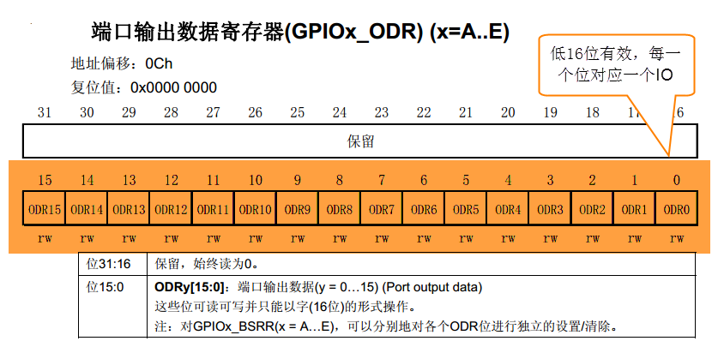

图4-22 GPIO数据输出寄存器ODR

|  |
| --- |
| **代码清单4-8 控制引脚输出电平** |
| 1 // PB0 输出低电平  2 GPIOB_ODR &= ~(1<<0); |

1. **开启外设时钟**

设置完GPIO的引脚，控制电平输出，还差最后一步才可以点亮LED。由于STM32的外设很多，为了降低功耗，每个外设都对应着一个时钟，在芯片刚上电的时候这些时钟都是被关闭的，如果想要外设工作，必须把相应的时钟打开。

STM32所有外设的时钟由一个专门的外设来管理，叫RCC（reset and clock control），RCC在《STM32中文参考手册》的第6章介绍。关于RCC外设中的时钟部分，在后面的章节《RCC—使用HSE/HIS配置》中有详细的讲解，见图4-23。这里暂时先了解下。

所有的GPIO都挂载到APB2总线上，具体的时钟由APB2外设时钟使能寄存器(RCC_APB2ENR)来控制，具体见代码清单4-9。

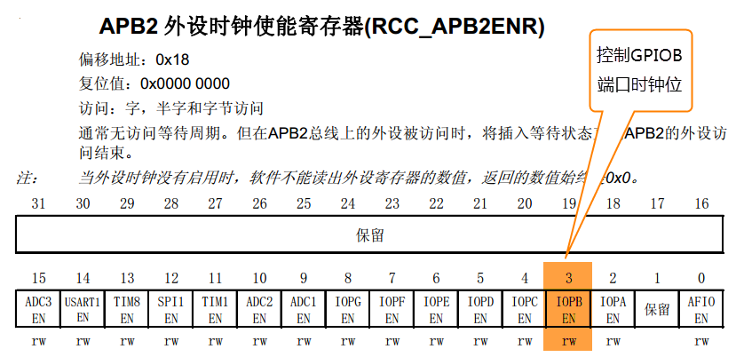

图4-9 APB2外设时钟使能寄存器

|  |
| --- |
| **代码清单4-9 开启端口时钟** |
| 1 // 开启 GPIOB 端口 时钟  2 RCC_APB2ENR |= (1<<3); |

1. **水到渠成**

开启时钟，配置引脚模式，控制电平，经过这3步，总算可以控制一个LED了。现在完整地组织下用STM32控制一个LED的代码，见代码清单4-10。

**代码清单4-10 main文件中控制LED灯的代码**

|  |
| --- |
| 1 int main(void)  2 {  3 // 开启GPIOB 端口时钟  4 RCC_APB2ENR |= (1<<3);  5  6 //清空控制PB0 的端口位  7 GPIOB_CRL &= ~( 0x0F<< (4*0));  8 // 配置PB0 为通用推挽输出，速度为10M  9 GPIOB_CRL |= (1<<4*0);  10  11 // PB0 输出 低电平  12 GPIOB_ODR |= (0<<0);  13  14 while (1);  15  16 } |

在本章节中，要求完全理解stm32f4xx.h文件及main文件的内容(RCC相关的除外)。

### 下载验证

把编译好的程序下载到开发板并复位，可看到板子上的LED灯被点亮。

## 课后练习

1. 在《STM32F10X-中文参考手册》中阅读GPIO章节中的各个寄存器说明。
2. 对照本章节的工程文件，自己建立一个同样的工程，可参考《用KEIL5新建工程模版寄存器版本》、《如何安装KEIL5》。
3. 修改本章节的工程文件，通过控制BSRR/BRR寄存器点亮实验板上的灯。
4. 修改本章节的工程文件，点亮实验板上的其它LED灯。
5. 修改本章节的工程文件，控制LED灯闪烁，即循环亮、灭。

# 自己写库—构建库函数雏形

在用寄存器点亮LED的时候，发现STM32的寄存器都是32位的，每次配置的时候都要对照着《STM32F10X-中文参考手册》中寄存器的说明，然后根据说明对每个控制的寄存器位写入特定参数，因此在配置的时候非常容易出错，而且代码还很不好理解，不便于维护。所以学习STM32最好的方法是用固件库，然后在固件库的基础上了解底层，学习寄存器。

## STM32函数库简介

所说的固件库是指“STM32标准函数库”，它是由ST公司针对STM32提供的函数接口，即API(Application Program Interface)，开发者可调用这些函数接口来配置STM32的寄存器，使开发人员脱离最底层的寄存器操作，有开发快速、易于阅读、维护成本低等优点。

当调用库API的时候不需要挖空心思去了解库底层的寄存器操作，就像刚开始学习C语言的时候，用prinft()函数时只是学习它的使用格式，并没有去研究它的源码实现。

## 采用库来开发及学习的意义

对于STM32，因为外设资源丰富，带来的必然是寄存器的数量和复杂度的增加，这时直接配置寄存器方式的缺陷就突显出来了：

1）开发速度慢

2）程序可读性差

3）维护复杂

这些缺陷直接影响了开发效率、程序维护成本、交流成本。库开发方式则正好弥补了这些缺陷。

而坚持采用直接配置寄存器的方式开发的程序员，会列举以下原因：

1. 具体参数更直观
2. 程序运行占用资源少

相对于库开发的方式，直接配置寄存器方式生成的代码量的确会少一点，但因为STM32有充足的资源，权衡库的优势与不足，绝大部分时候，我们愿意牺牲一点CPU资源，选择库开发。一般只有在对代码运行时间要求极苛刻的地方，才用直接配置寄存器的方式代替，如频繁调用的中断服务函数。通过讲解库API去高效地学习STM32的寄存器，并不至于因为用库学习，就不会用寄存器控制STM32芯片。

## 实验：构建库函数雏形

在寄存器点亮LED的代码上继续完善，把代码一层层封装，实现库的最初的雏形，相信经过这一步的学习后，对库的运用会游刃有余。这里我们只讲如何实现GPIO函数库，其他外设直接参考ST标准库学习即可。

### 外设寄存器结构体定义

上一章中在操作寄存器的时候，操作的是都寄存器的绝对地址，如果每个外设寄存器都这样操作，那将非常麻烦。考虑到外设寄存器的地址都是基于外设基地址的偏移地址，都是在外设基地址上逐个连续递增的，每个寄存器32位，占4个字节，这种方式跟结构体里面的成员类似。因此，可以定义一种外设结构体，结构体的地址等于外设的基地址，结构体的成员等于寄存器，成员的排列顺序跟寄存器的顺序一样。这样操作寄存器的时候就不用每次都找到绝对地址，只要知道外设的基地址就可以操作外设的全部寄存器，即操作结构体的成员即可。

在工程中的“stm32f10x.h”文件中，使用结构体封装GPIO及RCC外设的寄存器，见代码清单5-1。结构体成员的顺序按照寄存器的偏移地址从低到高排列，成员类型跟寄存器类型一样。

|  |
| --- |
| **代码清单5-1 封装寄存器列表** |
| 1 //寄存器的值常常是芯片外设自动更改的，即使CPU 没有执行程序，也有可能发生变化  2 //编译器有可能会对没有执行程序的变量进行优化  3  4 //volatile 表示易变的变量，防止编译器优化，  5 #define __IO volatile  6 typedef unsigned int uint32_t;  7 typedef unsigned short uint16_t;  8  9 // GPIO 寄存器结构体定义  10 typedef struct  11 {  12 __IO uint32_t CRL; // 端口配置低寄存器， 地址偏移0X00  13 __IO uint32_t CRH; // 端口配置高寄存器， 地址偏移0X04  14 __IO uint32_t IDR; // 端口数据输入寄存器， 地址偏移0X08  15 __IO uint32_t ODR; // 端口数据输出寄存器， 地址偏移0X0C  16 __IO uint32_t BSRR; // 端口位设置/清除寄存器， 地址偏移0X10  17 __IO uint32_t BRR; // 端口位清除寄存器， 地址偏移0X14  18 __IO uint32_t LCKR; // 端口配置锁定寄存器， 地址偏移0X18  19 } GPIO_TypeDef; |

这段代码在每个结构体成员前增加了一个“__IO”前缀，它的原型在这段代码的第一行，代表了C语言中的关键字volatile，在C语言中该关键字用于表示变量是易变的，要求编译器不要优化。这些结构体内的成员，都代表着寄存器，而寄存器很多时候是由外设或STM32芯片状态修改的，也就是说即使CPU不执行代码修改这些变量，变量的值也有可能被外设修改、更新，所以每次使用这些变量的时候，都要求CPU去该变量的地址重新访问。若没有这个关键字修饰，在某些情况下，编译器认为没有代码修改该变量，就直接从CPU的某个缓存获取该变量值，这样可以加快执行速度，但该缓存中的是陈旧数据，与要求的寄存器最新状态可能会有出入。

### 外设寄存器映射

外设寄存器结构体定义仅仅是一个定义，要想实现给这个结构体赋值就达到操作寄存器的效果，还需要找到该寄存器的地址，把寄存器地址跟结构体的地址对应起来。所以要再找到外设的地址，根据前面的学习，可以把这些外设的地址定义成一个个宏，实现外设存储器的映射。

|  |
| --- |
| 1 /*片上外设基地址 */  2 #define PERIPH_BASE ((unsigned int)0x40000000)  3  4 /*APB2 总线基地址 */  5 #define APB2PERIPH_BASE (PERIPH_BASE + 0x10000)  6 /* AHB 总线基地址 */  7 #define AHBPERIPH_BASE (PERIPH_BASE + 0x20000)  8  9 /*GPIO 外设基地址*/  10 #define GPIOA_BASE (APB2PERIPH_BASE + 0x0800)  11 #define GPIOB_BASE (APB2PERIPH_BASE + 0x0C00)  12 #define GPIOC_BASE (APB2PERIPH_BASE + 0x1000)  13 #define GPIOD_BASE (APB2PERIPH_BASE + 0x1400)  14 #define GPIOE_BASE (APB2PERIPH_BASE + 0x1800)  15 #define PIOF_BASE (APB2PERIPH_BASE + 0x1C00)  16 #define GPIOG_BASE (APB2PERIPH_BASE + 0x2000)  17  18 /*RCC 外设基地址*/  19 #define RCC_BASE (AHBPERIPH_BASE + 0x1000) |

### 外设声明

定义好外设寄存器结构体，实现外设存储器映射后，再把外设的基址强制类型转换成相应的外设寄存器结构体指针，然后再把该指针声明成外设名，这样外设名就跟外设的地址对应起来了，而且该外设名还是一个该外设类型的寄存器结构体指针，通过该指针可以直接操作该外设的全部寄存器，见代码清单5-2。

|  |
| --- |
| **代码清单5-2 指向外设首地址的结构体指针** |
| 1 // GPIO 外设声明  2 #define GPIOA ((GPIO_TypeDef *) GPIOA_BASE)  3 #define GPIOB ((GPIO_TypeDef *) GPIOB_BASE)  4 #define GPIOC ((GPIO_TypeDef *) GPIOC_BASE)  5 #define GPIOD ((GPIO_TypeDef *) GPIOD_BASE)  6 #define GPIOE ((GPIO_TypeDef *) GPIOE_BASE)  7 #define GPIOF ((GPIO_TypeDef *) GPIOF_BASE)  8 #define GPIOG ((GPIO_TypeDef *) GPIOG_BASE)  9  10  11 // RCC 外设声明  12 #define RCC ((RCC_TypeDef *) RCC_BASE)  13  14 /*RCC 的AHB1 时钟使能寄存器地址,强制转换成指针*/  15 #define RCC_APB2ENR *(unsigned int *)(RCC_BASE+0x18) |

首先通过强制类型转换把外设的基地址转换成GPIO_TypeDef类型的结构体指针，然后通过宏定义把GPIOA、GPIOB等定义成外设的结构体指针，通过外设的结构体指针就可以达到访问外设的寄存器的目的。

通过操作外设结构体指针的方式，把main文件里对应的代码修改掉，见代码清单5-3和代码清单中else部分。

|  |
| --- |
| **代码清单5-3 C语言条件编译** |
| 1 /*  2 * C 语言知识，条件编译  3 * #if 为真  4 * 执行这里的程序  5 * #else  6 * 否则执行这里的程序  7 * #endif  8 */ |

|  |
| --- |
| **代码5-4 使用寄存器结构体指针操作寄存器** |
| 1 // 使用寄存器结构体指针点亮LED  2 int main(void)  3 {  4 #if 0 // 直接通过操作内存来控制寄存器  5 // 开启GPIOB 端口时钟  6 RCC_APB2ENR |= (1<<3);  7  8 //清空控制PB0 的端口位  9 GPIOB_CRL &= ~( 0x0F<< (4*0));  10 // 配置PB0 为通用推挽输出，速度为10M  11 GPIOB_CRL |= (1<<4*0);  12  13 // PB0 输出 低电平  14 GPIOB_ODR |= (0<<0);  15  16 while (1);  17  18 #else // 通过寄存器结构体指针来控制寄存器  19  20 // 开启GPIOB 端口时钟  21 RCC->APB2ENR |= (1<<3);  22  23 //清空控制PB0 的端口位  24 GPIOB->CRL &= ~( 0x0F<< (4*0));  25 // 配置PB0 为通用推挽输出，速度为10M  26 GPIOB->CRL |= (1<<4*0);  27  28 // PB0 输出 低电平  29 GPIOB->ODR |= (0<<0);  30  31 while (1);  32  33 #endif  34 } |

乍一看，除了把“_”换成了“->”，其他都跟使用寄存器点亮LED那部分代码一样。这是因为我们现在只是实现了库函数的基础，还没有定义库函数。

接下来使用函数来封装GPIO的基本操作，方便以后应用的时候不需要再查询寄存器，而是直接通过调用这里定义的函数来实现。把针对GPIO外设操作的函数及其宏定义分别存放在“ stm32f10x_gpio.c ”和“stm32f10x_gpio.h”文件中，这两个文件需要自己新建。

### 定义位操作函数

在“stm32f10x_gpio.c”文件定义两个位操作函数，分别用于控制引脚输出高电平和低电平，见代码清单5-5。

|  |
| --- |
| 代码清单5-5 GPIO置位函数与复位函数的定义 |
| 1 /**  2 *函数功能：设置引脚为高电平  3 *参数说明：GPIOx:该参数为GPIO_TypeDef 类型的指针，指向GPIO 端口的地址  4 * GPIO_Pin:选择要设置的GPIO 端口引脚，可输入宏GPIO_Pin_0-15，  5 * 表示GPIOx 端口的0-15 号引脚。  6 */  7 void GPIO_SetBits(GPIO_TypeDef* GPIOx, uint16_t GPIO_Pin)  8 {  9 /*设置GPIOx端口BSRR寄存器的第GPIO_Pin位，使其输出高电平*/  10 /*因为BSRR寄存器写0不影响，  11 宏GPIO_Pin只是对应位为1，其它位均为0，所以可以直接赋值*/  12  13 GPIOx->BSRR = GPIO_Pin;  14 }  15  16 /**  17 *函数功能：设置引脚为低电平  18 *参数说明：GPIOx:该参数为GPIO_TypeDef 类型的指针，指向GPIO 端口的地址  19 * GPIO_Pin:选择要设置的GPIO 端口引脚，可输入宏GPIO_Pin_0-15，  20 * 表示GPIOx 端口的0-15 号引脚。  21 */  22 void GPIO_ResetBits(GPIO_TypeDef* GPIOx, uint16_t GPIO_Pin)  23 {  24 /*设置GPIOx 端口BRR 寄存器的第GPIO_Pin位,使其输出低电平*/  25 /*因为BRR寄存器写0不影响，  26 宏GPIO_Pin只是对应位为1，其它位均为0，所以可以直接赋值*/  27  28 GPIOx->BRR = GPIO_Pin;  29 } |

这两个函数体内都是只有一个语句，对GPIOx的BSRR或BRR寄存器赋值，从而设置引脚为高电平或低电平，操作BSRR或者BRR可以实现单独的操作某一位，有关这两个的寄存器说明见图5-1和图5-2。其中GPIOx是一个指针变量，通过函数的输入参数我们可以修改它的值，如给它赋予GPIOA、GPIOB、GPIOH等结构体指针值，这个函数就可以控制相应的GPIOA、GPIOB、GPIOH等端口的输出。

利用这两个位操作函数，可以方便地操作各种GPIO的引脚电平，控制各种端口引脚的范例见代码清单5-6。

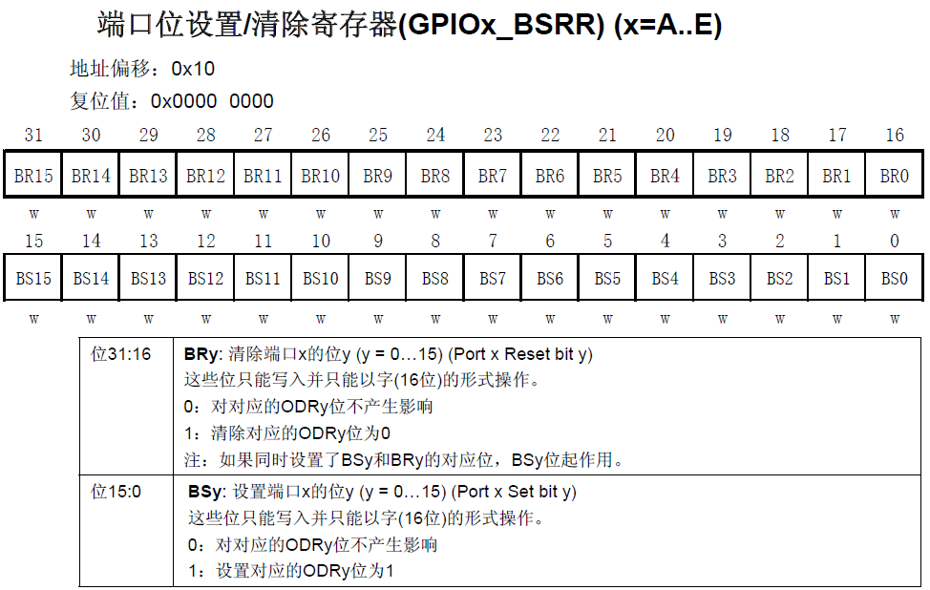

图5-1 BSRR寄存器说明（摘自《STM32F103x—中文参考手册》）

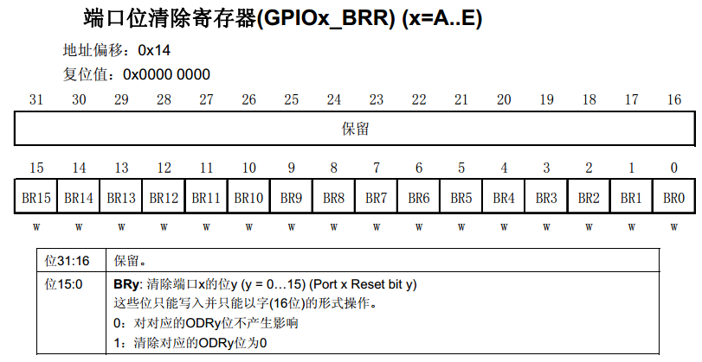

图5-2 BRR寄存器说明（摘自《STM32F103X-中文参考手册》）

|  |
| --- |
| 代码清单5-6 位操作函数使用范例 |
| 1 /*控制GPIOB的引脚10 输出高电平*/  2 GPIO_SetBits(GPIOB,(uint16_t)(1<<10));  3 /*控制GPIOB的引脚10 输出低电平*/  4 GPIO_ResetBits(GPIOB,(uint16_t)(1<<10));  5  6 /*控制GPIOB的引脚10、引脚11 输出高电平，使用“|”同时控制多个引脚*/  7 GPIO_SetBits(GPIOB,(uint16_t)(1<<10)|(uint16_t)(1<<11));  8 /*控制GPIOB 的引脚10、引脚11 输出低电平*/  9 GPIO_ResetBits(GPIOB,(uint16_t)(1<<10)|(uint16_t)(1<<10));  10 /*控制GPIOA 的引脚8 输出高电平*/  11 GPIO_SetBits(GPIOA,(uint16_t)(1<<8));  12 /*控制GPIOB 的引脚9 输出低电平*/  13 GPIO_ResetBits(GPIOB,(uint16_t)(1<<9)); |

使用以上函数输入参数，设置引脚号时，还是稍感不便，为此可以把表示16个引脚的操作数都定义成宏，见代码清单5-7。

|  |
| --- |
| 代码清单5-7 选择引脚参数的宏 |
| 1 /*GPIO 引脚号定义*/  2 #define GPIO_Pin_0 (uint16_t)0x0001) /*!< 选择Pin0 (1<<0) */  3 #define GPIO_Pin_1 ((uint16_t)0x0002) /*!< 选择Pin1 (1<<1)*/  4 #define GPIO_Pin_2 ((uint16_t)0x0004) /*!< 选择Pin2 (1<<2)*/  5 #define GPIO_Pin_3 ((uint16_t)0x0008) /*!< 选择Pin3 (1<<3)*/  6 #define GPIO_Pin_4 ((uint16_t)0x0010) /*!< 选择Pin4 */  7 #define GPIO_Pin_5 ((uint16_t)0x0020) /*!< 选择Pin5 */  8 #define GPIO_Pin_6 ((uint16_t)0x0040) /*!< 选择Pin6 */  9 #define GPIO_Pin_7 ((uint16_t)0x0080) /*!< 选择Pin7 */  10 #define GPIO_Pin_8 ((uint16_t)0x0100) /*!< 选择Pin8 */  11 #define GPIO_Pin_9 ((uint16_t)0x0200) /*!< 选择Pin9 */  12 #define GPIO_Pin_10 ((uint16_t)0x0400) /*!< 选择Pin10 */  13 #define GPIO_Pin_11 ((uint16_t)0x0800) /*!< 选择Pin11 */  14 #define GPIO_Pin_12 ((uint16_t)0x1000) /*!< 选择Pin12 */  15 #define GPIO_Pin_13 ((uint16_t)0x2000) /*!< 选择Pin13 */  16 #define GPIO_Pin_14 ((uint16_t)0x4000) /*!< 选择Pin14 */  17 #define GPIO_Pin_15 ((uint16_t)0x8000) /*!< 选择Pin15 */  18 #define GPIO_Pin_All ((uint16_t)0xFFFF) /*!< 选择全部引脚 */ |

这些宏代表的参数是某位置“1”其它位置“0”的数值，其中最后一个“GPIO_Pin_ALL”是所有数据位都为“1”，用它可以一次控制设置整个端口的0~15所有引脚。利用这些宏，GPIO的控制代码可改为代码清单5-8。

|  |
| --- |
| 代码清单5-8 使用位操作函数及宏控制GPIO |
| 1 /*控制GPIOB 的引脚10 输出高电平*/  2 GPIO_SetBits(GPIOB,GPIO_Pin_10);  3 /*控制GPIOB 的引脚10 输出低电平*/  4 GPIO_ResetBits(GPIOB,GPIO_Pin_10);  5  6 /*控制GPIOB 的引脚10、引脚11 输出高电平，使用“|”，同时控制多个引脚*/  7 GPIO_SetBits(GPIOB,GPIO_Pin_10|GPIO_Pin_11);  8 /*控制GPIOB 的引脚10、引脚11 输出低电平*/  9 GPIO_ResetBits(GPIOB,GPIO_Pin_10|GPIO_Pin_11);  10 /*控制GPIOB 的所有输出低电平*/  11 GPIO_ResetBits(GPIOB,GPIO_Pin_ALL);  12  13 /*控制GPIOA 的引脚8 输出高电平*/  14 GPIO_SetBits(GPIOA,GPIO_Pin_8);  15 /*控制GPIOB 的引脚9 输出低电平*/  16 GPIO_ResetBits(GPIOB,GPIO_Pin_9); |

使用以上代码控制GPIO，就不需要再看寄存器了，直接从函数名和输入参数就可以直观看出这个语句要实现什么操作。

### 定义初始化结构体

定义位操作函数后，控制GPIO输出电平的代码得到了简化，但在控制GPIO输出电平前还需要初始化GPIO引脚的各种模式，这部分代码涉及的寄存器有很多。为此，先根据GPIO初始化时涉及到的初始化参数以结构体的形式封装起来，声明一个名为GPIO_InitTypeDef的结构体类型，见代码清单5-9。

|  |
| --- |
| 代码清单5-9 定义GPIO初始化结构体 |
| 1 typedef struct  2 {  3 uint16_t GPIO_Pin; /*!< 选择要配置的GPIO 引脚 */  4  5 uint16_t GPIO_Speed; /*!< 选择GPIO 引脚的速率 */  6  7 uint16_t GPIO_Mode; /*!< 选择GPIO 引脚的工作模式 */  8 } GPIO_InitTypeDef; |

这个结构体中包含了初始化GPIO所需要的信息，包括引脚号、工作模式、输出速率。设计这个结构体的思路是：初始化GPIO前，先定义一个这样的结构体变量，根据需要配置GPIO的模式，对这个结构体的各个成员进行赋值，然后把这个变量作为“GPIO初始化函数”的输入参数，该函数能根据这个变量值中的内容去配置寄存器，从而实现GPIO的初始化。

### 定义引脚模式的枚举类型

上面定义的结构体很直接，不足之处在于对结构体中各个成员赋值实现某个功能时还需要查询手册的寄存器说明，我们不希望每次用到的时候都要去查询手册，那么可以使用C语言中的枚举定义功能，根据手册把每个成员的所有取值都定义好，具体见代码清单5-10。GPIO_Speed和GPIO_Mode这两个成员对应的寄存器是CRL和CRH这两个端口配置寄存器，具体见图5-3和图5-4。

|  |
| --- |
| 代码清单5-10 GPIO枚举类型定义 |
| 2 * GPIO 输出速率枚举定义  3 */  4 typedef enum  5 {  6 GPIO_Speed_10MHz = 1, // 10MHZ (01)b  7 GPIO_Speed_2MHz, // 2MHZ (10)b  8 GPIO_Speed_50MHz // 50MHZ (11)b  9 } GPIOSpeed_TypeDef;  10  11 /**  12 * GPIO 工作模式枚举定义  13 */  14 typedef enum  15 {  16 GPIO_Mode_AIN = 0x0, // 模拟输入 (0000 0000)b  17 GPIO_Mode_IN_FLOATING = 0x04, // 浮空输入 (0000 0100)b  18 GPIO_Mode_IPD = 0x28, // 下拉输入 (0010 1000)b  19 GPIO_Mode_IPU = 0x48, // 上拉输入 (0100 1000)b  20  21 GPIO_Mode_Out_OD = 0x14, // 开漏输出 (0001 0100)b  22 GPIO_Mode_Out_PP = 0x10, // 推挽输出 (0001 0000)b  23 GPIO_Mode_AF_OD = 0x1C, // 复用开漏输出 (0001 1100)b  24 GPIO_Mode_AF_PP = 0x18 // 复用推挽输出 (0001 1000)b  25 } GPIOMode_TypeDef; |

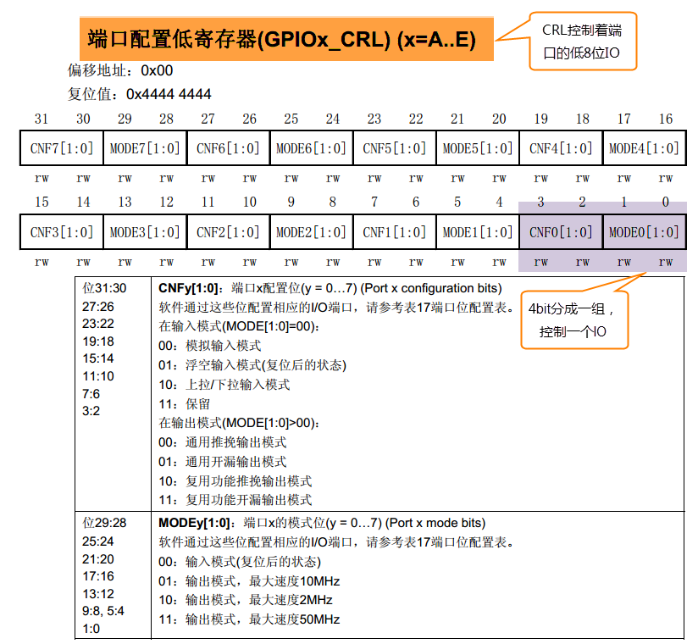

图5-3 端口配置低寄存器



图5-4 端口配置高寄存器

关于这两个枚举类型的值如何跟端口控制寄存器里面的说明对应起来。有关速度的枚举类型有(01)b 10MHz、(10)b 2MHz 和(11)b 50MHz，这三个值跟寄存器说明对得上，很容易理解。至于模式的枚举类型的值理解起来就有点困难，下面通过一个表格来梳理帮助理解，具体见图5-5。



图5-5 GPIO 引脚工作模式真值表分析

从这些枚举值的十六进制来看，很难发现规律，转化成二进制之后，就比较容易发现规律。bit4用来区分端口是输入还是输出，0表示输入，1表示输出，bit2和bit3对应寄存器的CNFY[1:0]位，是真正要写入到CRL和CRH这两个端口控制寄存器中的值。bit0和bit1对应寄存器的MODEY[1:0]位，这里暂不初始化，在GPIO_Init()初始化函数中用来跟GPIOSpeed的值相加即可实现速率的配置。有关具体的代码分析见GPIO_Init()库函数。其中在下拉输入和上拉输入中我们设置bit5和bit6的值为01和10来以示区别。

有了这些枚举定义，GPIO_InitTypeDef结构体就可以使用枚举类型来限定输入参数，见代码清单5-11。

|  |
| --- |
| 代码5-11 使用枚举定义的GPIO初始化结构体 |
| 1 /**  2 * GPIO 初始化结构体类型定义  3 */  4 typedef struct  5 {  6 uint16_t GPIO_Pin; /*!< 选择要配置的GPIO 引脚  7 可输入 GPIO_Pin_ 定义的宏 */  8  9 GPIOSpeed_TypeDef GPIO_Speed; /*!< 选择GPIO 引脚的速率  10 可输入 GPIOSpeed_TypeDef 定义的枚举值*/  11  12 GPIOMode_TypeDef GPIO_Mode; /*!< 选择GPIO 引脚的工作模式  13 可输入 GPIOMode_TypeDef 定义的枚举值 */  14 } GPIO_InitTypeDef; |

如果不使用枚举类型，仍使用“uint16_t”类型来定义结构体成员，那么成员值的范围就是0-255，而实际上这些成员都只能输入几个数值。所以使用枚举类型可以对结构体成员起到限定输入的作用，只能输入相应已定义的枚举值。

利用这些枚举定义，给GPIO_InitTypeDef结构体类型赋值配置就变得非常直观，范例见代码清单5-12。

|  |
| --- |
| 代码清单5-12 给GPIO_InitTypeDef 初始化结构体赋值范例 |
| 1 GPIO_InitTypeDef GPIO_InitStructure;  2  3 /* GPIO 端口初始化 */  4 /*选择要控制的GPIO 引脚*/  5 GPIO_InitStructure.GPIO_Pin = GPIO_Pin_0;  6 /*设置引脚模式为输出模式*/  7 GPIO_InitStructure.GPIO_Mode = GPIO_Mode_Out_PP;  8 /*设置引脚的输出类型为推挽输出*/  9 GPIO_InitStructure.GPIO_Speed = GPIO_Speed_50MHz; |

### 定义GPIO初始化函数

接着前面的思路，对初始化结构体赋值后，把它输入到GPIO初始化函数，由它来实现寄存器配置。我们的GPIO 初始化函数实现见代码5-13。

|  |
| --- |
| 代码清单5-13 GPIO初始化函数 |
| 1 /**  2 *函数功能：初始化引脚模式  3 *参数说明：GPIOx，该参数为GPIO_TypeDef 类型的指针，指向GPIO 端口的地址  4 * GPIO_InitTypeDef:GPIO_InitTypeDef 结构体指针，指向初始化变量  5 */  6 void GPIO_Init(GPIO_TypeDef* GPIOx, GPIO_InitTypeDef* GPIO_InitStruct)  7 {  8 uint32_t currentmode =0x00,currentpin = 0x00,pinpos = 0x00,pos = 0x00;  9 uint32_t tmpreg = 0x00, pinmask = 0x00;  10  11 /*---------------- GPIO 模式配置 -------------------*/  12 // 把输入参数GPIO_Mode 的低四位暂存在currentmode  13 currentmode = ((uint32_t)GPIO_InitStruct->GPIO_Mode) &  14 ((uint32_t)0x0F);  15  16 // bit4 是1 表示输出，bit4 是0 则是输入  17 // 判断bit4 是1 还是0，即首选判断是输入还是输出模式  18 if ((((uint32_t)GPIO_InitStruct->GPIO_Mode) &  19 ((uint32_t)0x10)) != 0x00)  20 {  21 // 输出模式则要设置输出速度  22 currentmode |= (uint32_t)GPIO_InitStruct->GPIO_Speed;  23 }  24 /*-----GPIO CRL 寄存器配置 CRL 寄存器控制着低8 位IO- ----*/  25 // 配置端口低8 位，即Pin0~Pin7  26 if (((uint32_t)GPIO_InitStruct->GPIO_Pin &  27 ((uint32_t)0x00FF)) != 0x00)  28 {  29 // 先备份CRL 寄存器的值  30 tmpreg = GPIOx->CRL;  31  32 // 循环，从Pin0 开始配对，找出具体的Pin  33 for (pinpos = 0x00; pinpos < 0x08; pinpos++)  34 {  35 // pos 的值为1 左移pinpos 位  36 pos = ((uint32_t)0x01) << pinpos;  37  38 // 令pos 与输入参数GPIO_PIN 作位与运算  39 currentpin = (GPIO_InitStruct->GPIO_Pin) & pos;  40  41 //若currentpin=pos,则找到使用的引脚  42 if (currentpin == pos)  43 {  44 //pinpos 的值左移两位(乘以4),因为寄存器中4 个位配置一个引脚  45 pos = pinpos << 2;  46 //把控制这个引脚的4 个寄存器位清零，其它寄存器位不变  47 pinmask = ((uint32_t)0x0F) << pos;  48 tmpreg &= ~pinmask;  49  50 // 向寄存器写入将要配置的引脚的模式  51 tmpreg |= (currentmode << pos);  52  53 // 判断是否为下拉输入模式  54 if (GPIO_InitStruct->GPIO_Mode == GPIO_Mode_IPD)  55 {  56 // 下拉输入模式,引脚默认置0,对BRR 寄存器写1 对引脚置0  57 GPIOx->BRR = (((uint32_t)0x01) << pinpos);  58 }  59 else  60 {  61 // 判断是否为上拉输入模式  62 if (GPIO_InitStruct->GPIO_Mode == GPIO_Mode_IPU)  63 {  64 // 上拉输入模式,引脚默认值为1,对BSRR 寄存器写1 对引脚置1  65 GPIOx->BSRR = (((uint32_t)0x01) << pinpos);  66 }  67 }  68 }  69 }  70 // 把前面处理后的暂存值写入到CRL 寄存器之中  71 GPIOx->CRL = tmpreg;  72 }  73 /*--------GPIO CRH 寄存器配置 CRH 寄存器控制着高8 位IO- -----*/  74 // 配置端口高8 位，即Pin8~Pin15  75 if (GPIO_InitStruct->GPIO_Pin > 0x00FF)  76 {  77 // 先备份CRH 寄存器的值  78 tmpreg = GPIOx->CRH;  79  80 // 循环，从Pin8 开始配对，找出具体的Pin  81 for (pinpos = 0x00; pinpos < 0x08; pinpos++)  82 {  83 pos = (((uint32_t)0x01) << (pinpos + 0x08));  84  85 // pos 与输入参数GPIO_PIN 作位与运算  86 currentpin = ((GPIO_InitStruct->GPIO_Pin) & pos);  87  88 //若currentpin=pos,则找到使用的引脚  89 if (currentpin == pos)  90 {  91 //pinpos 的值左移两位(乘以4),因为寄存器中4 个位配置一个引脚  92 pos = pinpos << 2;  93  94 //把控制这个引脚的4 个寄存器位清零，其它寄存器位不变  95 pinmask = ((uint32_t)0x0F) << pos;  96 tmpreg &= ~pinmask;  97  98 // 向寄存器写入将要配置的引脚的模式  99 tmpreg |= (currentmode << pos);  100  101 // 判断是否为下拉输入模式  102 if (GPIO_InitStruct->GPIO_Mode == GPIO_Mode_IPD)  103 {  104 // 下拉输入模式,引脚默认置0,对BRR 寄存器写1 可对引脚置0  105 GPIOx->BRR = (((uint32_t)0x01) << (pinpos + 0x08));  106 }  107 // 判断是否为上拉输入模式  108 if (GPIO_InitStruct->GPIO_Mode == GPIO_Mode_IPU)  109 {  110 // 上拉输入模式,引脚默认值为1,对BSRR 寄存器写1 可对引脚置1  111 GPIOx->BSRR = (((uint32_t)0x01) << (pinpos + 0x08));  112 }  113 }  114 }  115 // 把前面处理后的暂存值写入到CRH 寄存器之中  116 GPIOx->CRH = tmpreg;  117 }  118 } |

这个函数有GPIOx和GPIO_InitStruct两个输入参数，分别是GPIO外设指针和GPIO初始化结构体指针。分别用来指定要初始化的GPIO端口及引脚的工作模式。

要充分理解这个GPIO初始化函数，得配合刚刚分析的GPIO引脚工作模式真值表来看（见图5-5。）

1. 先取得GPIO_Mode的值，判断bit4是1还是0，判断是输出还是输入。如果是输出则设置输出速率，即加上GPIO_Speed的值，输入没有速率之说，不用设置。
2. 配置CRL寄存器。通过GPIO_Pin的值计算出具体需要初始化哪个引脚，算出后，把需要配置的值写入到CRL寄存器中。这里有一个比较有趣的是上/下拉输入并不是直接通过配置某一个寄存器来实现的，而是通过写BSRR或者BRR寄存器来实现。这让很多只看手册没看固件库底层源码的人摸不着头脑，因为手册的寄存器说明中没有明确的指出如何配置上拉/下拉，具体见图5-6。
3. 配置CRH寄存器过程同CRL。



图5-6 上拉/下拉寄存器说明

### 全新面貌，使用函数点亮LED

完成以上的准备后，我们就可以用自己定义的函数来点亮LED，见代码清单5-14。

|  |
| --- |
| 代码清单5-14 使用函数点亮LED |
| 1 // 使用固件库点亮LED  2 int main(void)  3 {  4 // 定义一个GPIO_InitTypeDef 类型的结构体  5 GPIO_InitTypeDef GPIO_InitStructure;  6  7 // 开启GPIO 端口时钟  8 RCC_APB2ENR |= (1<<3);  9  10 // 选择要控制的GPIO 引脚  11 GPIO_InitStructure.GPIO_Pin = GPIO_Pin_0;  12  13 // 设置引脚模式为通用推挽输出  14 GPIO_InitStructure.GPIO_Mode = GPIO_Mode_Out_PP;  15  16 // 设置引脚速率为50MHz  17 GPIO_InitStructure.GPIO_Speed = GPIO_Speed_50MHz;  18  19 // 调用库函数，初始化GPIO 引脚  20 GPIO_Init(GPIOB, &GPIO_InitStructure);  21  22 // 使引脚输出低电平,点亮LED1  23 GPIO_ResetBits(GPIOB,GPIO_Pin_0);  24  25 while (1)  26 {  27 // 使引脚输出低电平,点亮LED  28 GPIO_ResetBits(GPIOB,GPIO_Pin_0);  29  30 /*延时一段时间*/  31 Delay(0xFFFF);  32  33 /*使引脚输出高电平，关闭LED1*/  34 GPIO_SetBits(GPIOB,GPIO_Pin_0);  35  36 /*延时一段时间*/  37 Delay(0xFFFF);  38 }  39 } |

现在看起来，使用函数来控制LED灯与之前直接控制寄存器已经有了很大的区别：main函数中先定义了一个GPIO初始化结构体变量GPIO_InitStructure，然后对该变量的各个成员按点亮LED灯所需要的GPIO配置模式进行赋值；赋值后，调用GPIO_Init函数，让它根据结构体成员值对GPIO寄存器写入控制参数，完成GPIO引脚初始化。控制电平时，直接使用GPIO_SetBits和GPIO_Resetbits函数控制输出。如若对其它引脚进行不同模式的初始化，只要修改GPIO初始化结构体GPIO_InitStructure的成员值，把新的参数值输入到GPIO_Init函数再调用即可。

代码中新增的Delay函数，主要功能是延时，让我们可以看清楚实验现象，它的实现原理是让CPU执行无意义的指令，消耗时间，在此不要纠结它的延时时间，写一个大概输入参数值，下载到实验板实测，觉得太久了就把参数值改小，短了就改大即可。需要精确延时的时候我们会用STM32的定时器外设进行进行设置。

### 下载验证

把编译好的程序下载到开发板并复位，可看到板子上的灯被点亮。

### 总结

从寄存器映射开始，把内存跟寄存器建立起一一对应的关系，然后操作寄存器点亮LED，再把寄存器操作封装成一个个函数。一步一步走来，实现了库最简单的雏形。如果不断地增加操作外设的函数，并且把所有的外设都写完，一个完整的库就实现了。

本章中的GPIO相关库函数及结构体定义，实际上都是从ST标准库搬过来的。这样分析它纯粹是为了满足自己的求知欲，学习其编程的方式、思想，感受一下ST库设计的严谨性。在以后开发的工程中，一般不会去分析ST的库函数的实现。因为外设的库函数是很类似的，库外设都包含初始化结构体，以及特定的宏或枚举标识符，这些封装被库函数这些转化成相应的值，写入到寄存器之中，函数内部的具体实现是十分枯燥和机械的工作。

通常只需要通过了解每种外设的“初始化结构体”就能够通过它去了解STM32的外设功能及控制。

## 课后练习

1. 阅读《STM32F10X-中文参考手册》中关于USART外设(通用同步异步收发器)的寄存器说明及地址映射，参考“GPIO_TypeDef”的结构体声明，封装USART的寄存器成一个USART_TypeDef类型，并定义USART1、USART2、USART3外设的结构体访问指针。
2. 参考GPIO_SetBits的函数实现，定义一个能读取GPIO引脚状态的函数，函数声明：“uint8_t GPIO_ReadInputDataBit(GPIO_TypeDef* GPIOx, uint16_t GPIO_Pin)”，要求能够返回输入参数GPIOx端口的GPIO_Pin引脚的电平状态，高电平时返回1，低电平返回0。

# 初识STM32标准库

在上一章中，构建了几个控制GPIO外设的函数，算是实现了函数库的雏形。但GPIO还有很多功能函数没有实现，而且STM32芯片不仅仅只有GPIO这一个外设。如果想要亲自完成这个函数库，工作量非常巨大。ST公司提供的标准软件库包含了STM32芯片所有寄存器的控制操作，直接学习如何使用ST标准库，会极大地方便控制STM32芯片。

## 库目录、文件简介

STM32标准库可以从官网获得。本书讲解的例程全部采用3.5.0库文件。解压库文件后进入其目录“STM32F10x_StdPeriph_Lib_V3.5.0\”，软件库各文件夹的内容说明见图6-1。



图6-1 ST标准库

* Libraries：文件夹下是驱动库的源代码及启动文件，这个非常重要，要使用的固件库就在这个文件夹里面。
* Project ：文件夹下是用驱动库写的例子和工程模板，其中那些为每个外设写好的例程对我们非常有用，在学习的时候就可以参考这里面的例程，非常全面。
* Utilities：包含了基于ST官方实验板的例程，不需要用到，略过即可。
* stm32f10x_stdperiph_lib_um.chm：库帮助文档，这个很有用，不喜欢直接看源码的可以在合理查询每个外设的函数说明，非常详细。

在使用库开发时，需要把libraries目录下的库函数文件添加到工程中，并查阅库帮助文档来了解ST提供的库函数，这个文档说明了每一个库函数的使用方法。

进入Libraries文件夹，看到关于内核与外设的库文件分别存放在CMSIS和STM32F10x_StdPeriph_Driver文件夹中。

1. **CMSIS文件夹**

STM32F10x_StdPeriph_Lib_V3.5.0\Libraries\CMSIS\文件夹展开内容见图6-2。



图6-2 CMSIS文件夹内容

下面我们讲解几个我们需要用到的文件的作用。

1. 内核相关文件

在CoreSupport文件夹中有core_cm3.c和core_cm3.h两个文件。Core_cm3.h头文件里面实现了内核的寄存器映射，对应外设头文件stm32f10x.h，区别就是一个针对内核的外设，一个针对片上（内核之外）的外设。core_cm3.c文件实现了一下操作内核外设寄存器的函数，用的比较少。

需要了解的是core_cm3.h头文件中包含了“stdint.h”这个头文件，这是一个ANSI C文件，是独立于处理器之外的，就像我们熟知的C语言头文件“stdio.h”文件一样。位于RVMDK这个软件的安装目录下，主要作用是提供一些类型定义。见代码清单6-1。

|  |
| --- |
| **代码清单6-1 stdint.h 文件中的类型定义** |
| 1 /* exact-width signed integer types */  2 **typedef signed char** int8_t;  3 **typedef signed short int** int16_t;  4 **typedef signed int** int32_t;  5 **typedef signed __int64** int64_t;  6  7 /* exact-width unsigned integer types */  8 **typedef** unsigned **char** uint8_t;  9 **typedef** unsigned **short int** uint16_t;  10 **typedef** unsigned **int** uint32_t;  11 **typedef** unsigned **__int64** uint64_t; |

这些新类型定义屏蔽了在不同芯片平台时，出现的诸如int的大小是16位，还是32位的差异。所以在以后的程序中，都将使用新类型如uint8_t、uint16_t等。

在稍旧版的程序中还经常会出现如u8、u16、u32这样的类型，分别表示的无符号的8位、16位、32位整型。它们定义的位置在STM32f10x.h文件中。建议在以后的新程序中尽量使用uint8_t、uint16_t类型的定义。

1. 启动文件

启动文件放在startup/arm这个文件夹下面，这里面启动文件有很多个，不同型号的单片机用的启动文件不一样，有关每个启动文件的详细说明见表6-1

|  |  |
| --- | --- |
| **表6-1 各启动文件匹配的芯片类型** | |
| **启动文件** | **区别** |
| startup_stm32f10x_ld.s | ld: low-density 小容量， FLASH 容量在16-32K 之间 |
| startup_stm32f10x_md.s | md: medium-density 中容量，FLASH 容量在64-128K 之间 |
| startup_stm32f10x_hd.s | hd: high-density 中容量， FLASH 容量在256-512K 之间 |
| startup_stm32f10x_xl.s | xl: 超大容量， FLASH 容量在512-1024K 之间 |
| 以上四种都属于基本型，包括STM32F101xx、STM32F102xx、STM32F103xx 系列 | |
| startup_stm32f10x_cl.s | cl:connectivity line devices 互联型，特指STM32F105xx 和STM32F107xx 系列 |
| startup_stm32f10x_ld_vl.s | vl:value line devices 超值型系列，特指 STM32F100xx系列 |
| startup_stm32f10x_md_vl.s |
| startup_stm32f10x_hd_vl.s |

本书开发板中用的STM32F103VET6或者STM32F103ZET6的FLASH都是512K，属于基本型的大容量产品，启动文件统一选择startup_stm32f10x_hd.s。

1. stm32f103x.h

这个头文件实现了片上外设的所以寄存器的映射，是一个非常重要的头文件，在内核中与之相对应的头文件是core_cm3.h。

1. System_stm32f103x.c

system_stm32f10x.c文件实现了STM32的时钟配置，操作的是片上的RCC这个外设。系统在上电之后，首选会执行由汇编编写的启动文件，启动文件中的复位函数中调用的SystemInit函数就在这个文件里面定义。调用完之后，系统的时钟就被初始化成72MHz。如果后面需要重新配置系统时钟，就可以参考这个函数重写。为了维持库的完整性，一般不会直接在这个文件里面修改时钟配置函数。

1. **STM32F10x_StdPeriph_Driver 文件夹**

libraries目录下的STM32F10x_StdPeriph_Driver文件夹见图9-4。



图6-3 外设驱动

STM32F10x_StdPeriph_Driver文件夹下有inc（include的缩写）跟src（source的简写）这两个文件夹，这里的文件属于CMSIS之外的、芯片片上外设部分。src里面是每个设备外设的驱动源程序，inc则是相对应的外设头文件。src及inc文件夹是ST标准库的主要内容。

在src和inc文件夹里的就是ST公司针对每个STM32外设而编写的库函数文件，每个外设对应一个.c和.h后缀的文件。我们把这类外设文件统称为：stm32f10x_ppp.c或stm32f10x_ppp.h文件，PPP 表示外设名称。如在上一章中我们自建的stm32f10x_gpio.c 及stm32f10x_gpio.h文件，就属于这一类。

如针对模数转换(ADC)外设，在src文件夹下有一个stm32f10x_adc.c源文件，在inc文件夹下有一个stm32f10x_adc.h头文件，若我们开发的工程中用到了STM32内部的ADC，则至少要把这两个文件包含到工程里。见图6-4。

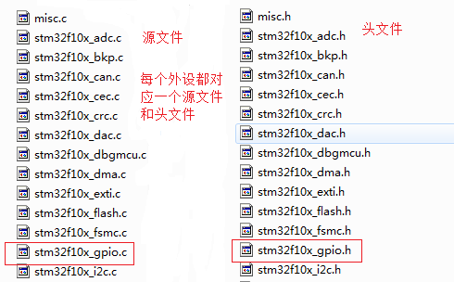

图6-4 驱动的源文件及头文件

这两个文件夹中，还有一个很特别的misc.c文件，这个文件提供了外设对内核中的NVIC(中断向量控制器)的访问函数，在配置中断时，我们必须把这个文件添加到工程中。

1. **stm32f10x_it.c、 stm32f10x_conf.h 和system_stm32f10x.c 文件**

在文件目录STM32F10x_StdPeriph_Lib_V3.5.0\Project\STM32F10x_StdPeriph_Template下，存放了官方的一个库工程模板，在用库建立一个完整的工程时，还需要添加这个目录下的stm32f10x_it.c、stm32f10x_it.h、stm32f10x_conf.h和system_stm32f10x.c这4个文件。

1. stm32f10x_it.c

这个文件是专门用来编写中断服务函数的，在修改前，这个文件已经定义了一些系统异常(特殊中断)的接口，其它普通中断服务函数由我们自己添加。中断服务函数的接口在汇编启动文件定义（）后面中断章节会详细介绍），用户不需要自己定义。

1. system_stm32f10x.c

这个文件包含了STM32芯片上电后初始化系统时钟、扩展外部存储器用的函数，例如前两章提到供启动文件调用的“SystemInit”函数，用于上电后初始化时钟，该函数的定义就存储在system_stm32f10x.c文件中。STM32F103系列的芯片，调用库的这个SystemInit函数后，系统时钟被初始化为72MHz。

1. stm32f10x_conf.h

这个文件被包含进stm32f10x.h文件。当使用固件库编程的时候，如果需要某个外设的驱动库，就需要包含该外设的头文件：stm32f10x_ppp.h，包含一个还好，如果是用了多外设，就需要包含多个头文件，这不仅影响代码美观也不好管理，那么用一个头文件stm32f10x_conf.h把这些外设的头文件都包含在里面，让这个配置头文件统一管理这些外设的头文件，在应用程序中只需要包含这个配置头文件即可。这个头文件在stm32f10x.h的最后被包含，所以最终只需要包含stm32f10x.h这个头文件即可，非常方便。Stm32f10x_conf.h见代码清单6-2。默认情况下是所以头文件都被包含，没有被注释掉。用户也可以把不要的都注释掉，只留下需要使用的即可。

|  |
| --- |
| **代码清单6-2 stm32f10x_conf.h 文件配置软件库** |
| 1 #include "stm32f10x_adc.h"  2 #include "stm32f10x_bkp.h"  3 #include "stm32f10x_can.h"  4 #include "stm32f10x_cec.h"  5 #include "stm32f10x_crc.h"  6 #include "stm32f10x_dac.h"  7 #include "stm32f10x_dbgmcu.h"  8 #include "stm32f10x_dma.h"  9 #include "stm32f10x_exti.h"  10 #include "stm32f10x_flash.h"  11 #include "stm32f10x_fsmc.h"  12 #include "stm32f10x_gpio.h"  13 #include "stm32f10x_i2c.h"  14 #include "stm32f10x_iwdg.h"  15 #include "stm32f10x_pwr.h"  16 #include "stm32f10x_rcc.h"  17 #include "stm32f10x_rtc.h"  18 #include "stm32f10x_sdio.h"  19 #include "stm32f10x_spi.h"  20 #include "stm32f10x_tim.h"  21 #include "stm32f10x_usart.h"  22 #include "stm32f10x_wwdg.h"  23 #include "misc.h" |

stm32f10x_conf.h 这个文件还可配置是否使用“断言”编译选项，见代码清单6-3。

|  |
| --- |
| **代码清单6-3 断言配置** |
| 1 #ifdef USE_FULL_ASSERT  2 /**  3 * @brief The assert_param macro is used for parameters check.  4 * @param expr: If expr is false, it calls assert_failed function  5 * which reports the name of the source file and the source  6 * line number of the call that failed.  7 * If expr is true, it returns no value.  8 * @retval None  9 */  10 #define assert_param(expr) ((expr) ? (void)0 : assert_failed((uint8_t  11 *)__FILE__, __LINE__))  12 /* Exported functions ---------------------------------- */  13 void assert_failed(uint8_t* file, uint32_t line);  14 #else  15 #define assert_param(expr) ((void)0)  16 #endif /* USE_FULL_ASSERT */ |

在ST 标准库的函数中，一般会包含输入参数检查，即上述代码中的“assert_param”宏，当参数不符合要求时，会调用“assert_failed”函数，这个函数默认是空的。

实际开发中使用断言时，先通过定义USE_FULL_ASSERT宏来使能断言，然后定义“assert_failed”函数，通常会让它调用printf函数输出错误说明。使能断言后，程序运行时会检查函数的输入参数，当软件经过测试，可发布时，会取消USE_FULL_ASSERT 宏来去掉断言功能，使程序全速运行。

## 使用帮助文档

官方的帮助手册，是最好的教程，几乎包含了所有在开发过程中遇到的问题。

### 常用官方资料

1.《STM32F10X-中文参考手册》

这个文件全方位介绍了STM32芯片的各种片上外设，它把STM32的时钟、存储器架构、及各种外设、寄存器都描述得很清楚。当对STM32的外设感到困惑时，可查阅这个文档。以直接配置寄存器方式开发的话，查阅这个文档寄存器部分的频率会相当高，但这样效率太低了。

2.《STM32规格书》

本文档相当于STM32的datasheet，包含了STM32芯片所有的引脚功能说明及存储器架构、芯片外设架构说明。后面使用STM32其它外设时，常常需要查找这个手册，了解外设对应到STM32的哪个GPIO引脚。

3.《Cortex™-M3 内核编程手册》

由ST公司提供，主要讲解STM32内核寄存器相关的说明，例如系统定时器、NVIC等核外设的寄存器。这部分的内容是《STM32F10X-中文参考手册》没涉及到的内核部分的补充。

4.《Cortex-M3权威指南》

这个手册是由ARM公司提供的，它详细讲解了Cortex内核的架构和特性，要深入了解Cortex-M内核，这是首选，经典中的经典。

5.《stm32f10x_stdperiph_lib_um.chm》

这个就是本章提到的库的帮助文档，在使用库函数时，我们最好通过查阅此文件来了解标准库提供了哪些外设、函数原型或库函数的调用的方法。也可以直接阅读源码里面的函数说明。

打开库帮助文档《stm32f10x_stdperiph_lib_um.chm》见图6-6



图6-6 库帮助文档

层层打开文档的目录标签Modules\STM32F10x_StdPeriph_Driver\可看到STM32F10x_StdPeriph_Driver 标签下有很多外设驱动文件的名字：MISC、ADC、BKP、CAN等标签。

我们试着查看GPIO的“位设置函数GPIO_SetBits”打开标签Modules\STM32F10x_StdPeriph_Driver\GPIO\Functions\GPIO_SetBits见图6-7。



图6-7 库帮助文档的函数说明

利用这个文档，即使没有去看它的具体源代码，也知道要怎么利用它了。

如GPIO_SetBits，函数的原型为void GPIO_SetBits(GPIO_TypeDef * GPIOx , uint16_tGPIO_Pin)。它的功能是：输入一个类型为GPIO_TypeDef的指针GPIOx参数，选定要控制的GPIO端口；输入GPIO_Pin_x宏，其中x指端口的引脚号，指定要控制的引脚。其中输入的参数GPIOx为ST标准库中定义的自定义数据类型，这两个传入参数均为结构体指针。

# 使用固件库点亮LED

了解STM32的标准库文件后，可以使用它来建立工程，因为用库新建工程的步骤较多，一般是使用库建立一个空的工程，作为工程模板。以后直接复制一份工程模板，在它之上进行开发。

利用库建立好的工程模板，就可以方便地使用STM32标准库编写应用程序，可以说从这一章才真正开始迈入STM32固件库开发的大门。

## 新建本地工程文件夹

为了工程目录更加清晰，在本地电脑上新建一个“工程模板”文件夹，在它之下再新建6 个文件夹，具体见表7-1和图7-1。

|  |  |
| --- | --- |
| **表7-1 工程目录文件夹清单** | |
| **名称** | **作用** |
| Doc | 存放程序说明的文件，由写程序的人添加 |
| Library | 存放库文件 |
| Listing | 存放编译器编译时候产生的C/汇编/链接的列表清单 |
| Output | 存放编译产生的调试信息、hex 文件、预览信息、封装库等 |
| Project | 存放工程 |
| User | 用户编写的驱动文件 |

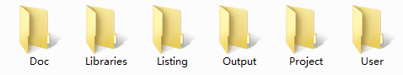

图7-1 工程文件夹

在本地新建好文件夹后，把准备好的库文件添加到相应的文件夹下，见表7-2。

|  |  |
| --- | --- |
| **表7-2 工程目录文件夹内容清单** | |
| **名称** | **作用** |
| Doc | 工程说明.txt |
| Library | CMSIS:存放与CM3内核有关的库文件 |
| STM32F10x_StdPeriph_Driver：STM32外设库文件 |
| Listing | 暂时为空 |
| Output | 暂时为空 |
| Project | 暂时为空 |
| User | stm32f10x_conf.h：用来配置库的头文件 |
| stm32f10x_it.h：stm32f10x_it.c的头文件  stm32f10x_it.c：中断相关的函数都在这个文件中编写，暂时为空 |
| main.c：main函数文件 |

## 新建工程

打开KEIL5，新建一个工程，工程名根据喜好命名，我这里取Template（中文：版本），保存在Project\RVMDK（uv5）文件夹下。

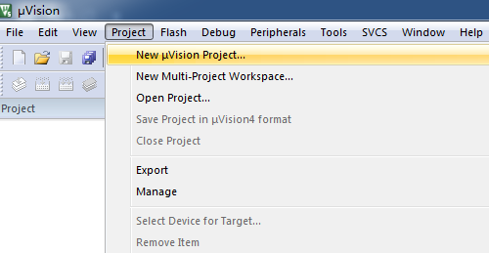

图7-1 在KEIL5中新建工程

1. 选择CPU类型

这个根据你开发板使用的CPU具体的型号来选择， STM32开发板选STM32F103ZE型号，见图7-2。如果这里没有出现你想要的CPU 型号，或者一个型号都没有，原因是KEIL5 没有添加device 库，KEIL5 不像KEIL4 那样自带了很多MCU 的型号，KEIL5 需要自己添加，关于如何添加请参考第1章KEIL5安装部分内容。

1. 在线添加库文件

在后面我们手动添加库文件，这里我们单击关闭按钮，见图7-3。

1. 添加组文件夹

在新建的工程中添加5个组文件夹，用来存放各种不同的文件，见表7-3。文件从本地建好的工程文件夹下获取，双击组文件夹就会出现添加文件的路径菜单，然后选择文件即可，见图7-4。

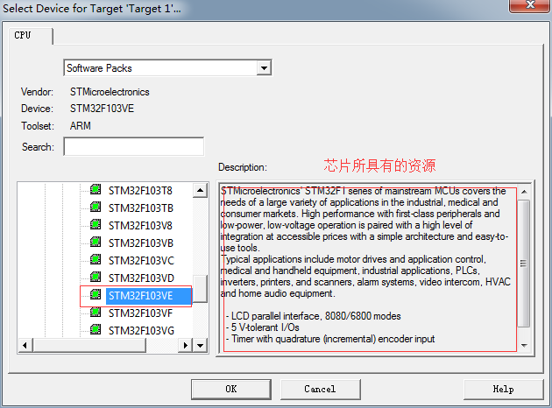

图7-2 选择具体的CPU型号

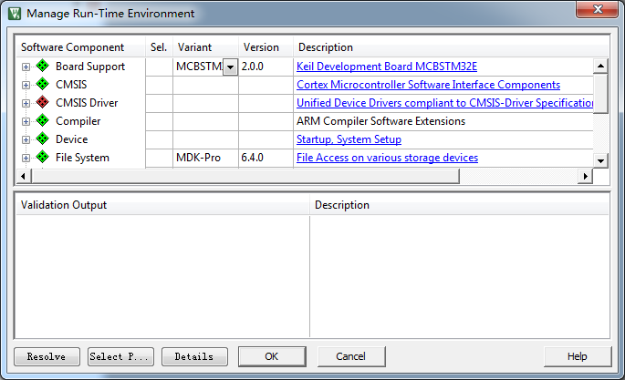

图7-3 库文件管理

|  |  |
| --- | --- |
| **表7-3 工程内组文件夹内容清单** | |
| 名称 | 存放的文件 |
| STARTUP | startup_stm32f10x_hd.s |
| CMSIS | core_cm3.c、system_stm32f10x.c |
| FWLB | STM32F10x_StdPeriph_Driver\src 文件夹下的全部C 文件，即固件库 |
| USER | 用户编写的文件：  main.c：main 函数文件，暂时为空  stm32f10x_it.c：跟中断有关的函数都放这个文件，暂时为空 |
| DOC | 工程说明.txt：程序说明文件，用于说明程序的功能和注意事项等 |

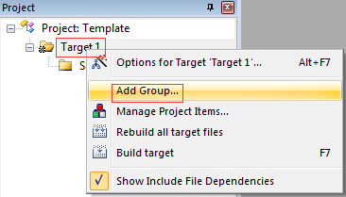

图7-4 如何在工程中添加文件夹

1. 添加文件

先把上面提到的文件从ST标准库中复制到工程模版对应文件夹的目录下，然后在新建的工程中添加这些文件，双击组文件夹就会出现添加文件的路径，然后选择文件即可，见图7-5。

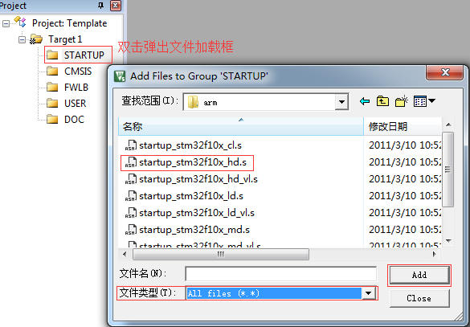

图7-5 在工程中添加文件

1. 配置魔术棒选项卡

这一步的配置工作很重要，很多人串口用不了printf 函数，编译有问题，下载有问题，是这个步骤的配置出了错。

1. Target 中选中微库“ Use MicroLib”，为的是在日后编写串口驱动的时候可以使用printf 函数，见7-6。
2. 在Output 选项卡中把输出文件夹定位到我们工程目录下的“output”文件夹，如果想在编译的过程中生成hex 文件，那么那Create HEX File 选项勾上，见7-7。
3. 在Listing 选项卡中把输出文件夹定位到我们工程目录下的“Listing”文件夹，见7-8。
4. 在C/C++选项卡中添加处理宏及编译器编译的时候查找的头文件路径，见7-9。如果头文件路径添加有误，则编译的时候会报错找不到头文件。

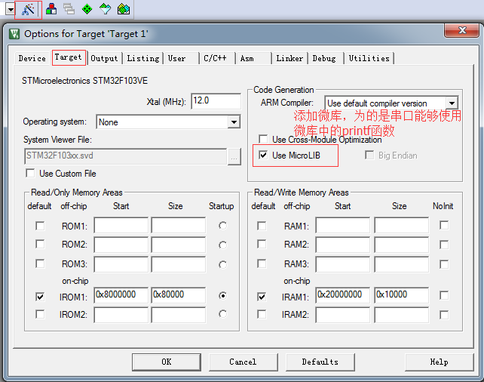

图7-6 添加微库

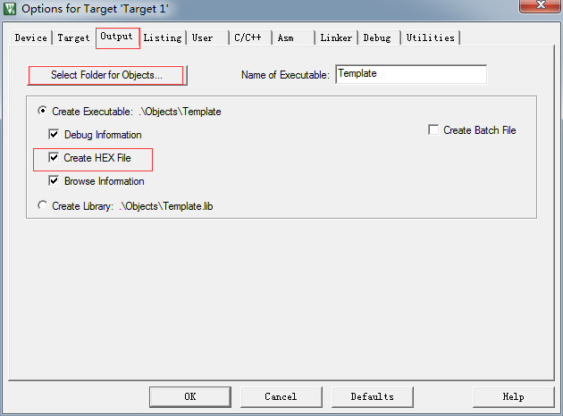

图7-7 配置Output选项卡

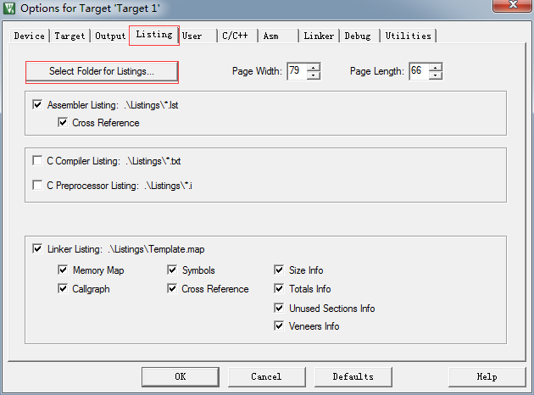

图7-8 配置Listing选项卡

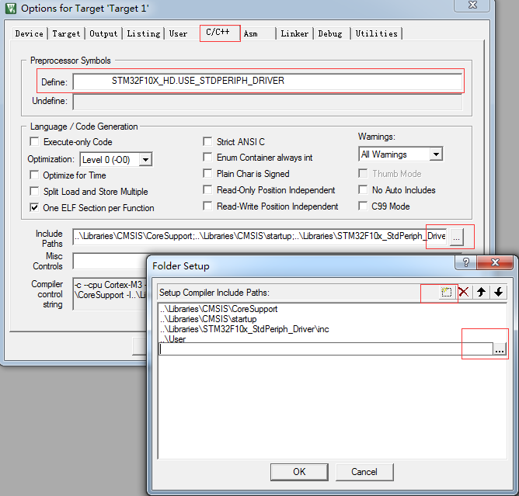

图7-9 添加头文件路径

在C/C++选项中添加宏，就相当于我们在文件中使用“#define”语句定义宏一样。在编译器中添加宏的好处就是，只要用了这个模版，就不用源文件中修改代码。

* STM32F10X_HD宏：为了告诉STM32标准库，我们使用的芯片类型是STM32型号是大容量的，使STM32标准库根据我们选定的芯片型号来配置。
* USE_STDPERIPH_DRIVER宏：为了让stm32f10x.h包含stm32f10x_conf.h这个头文件。

“Include Paths ”这里添加的是头文件的路径，如果编译的时候提示说找不到头文件，一般就是这里配置出了问题。你把头文件放到了哪个文件夹，就把该文件夹添加到这里即可。应使用图7-9中的方法用文件浏览器去添加路径，而不要直接手打路径，避免出错。

1. 仿真器配置

本书使用的仿真器是ST-Link，可下载和仿真程序。ST-Link支持XP/WIN7/WIN8/WIN10这几个操作系统（需要安装STLink驱动），具体配置见图7-10 ~图7-12。



图7-10 Debug 中选择 ST-Link Debugger



图7-11 Utilities选项卡中选择Use Debug Driver



图7-12 Settings 选项配置

1. 选择CPU类型

这一步的配置不是配置一次之后就行，常常会因为各种原因需要重新选择，当你下载的时候，提示说找不到Device 的时候，须确保该配置是否正确。有时候下载程序之后，不会自动运行，要手动复位的时候，也回来看看这里的“Reset and Run”配置是否失效本书配套的开发板的STM32的FLASH大小是512KB，所以这里选择512KB的容量，如果使用的是其他型号的，要根据实际情况选择见图7-13。



图7-13 选择芯片型号

## 使用固件库点亮LED

LED 灯的控制使用到GPIO外设的基本输出功能，本章中不再赘述GPIO外设的概念，如果忘记了，可重读前面第4章4.3小节，STM32 标准库中GPIO 初始化结构体GPIO_TypeDef 的定义与“自己写库—构建库函数雏形的定义引脚模式的枚举类型”小节中讲解的相同。

### 硬件设计

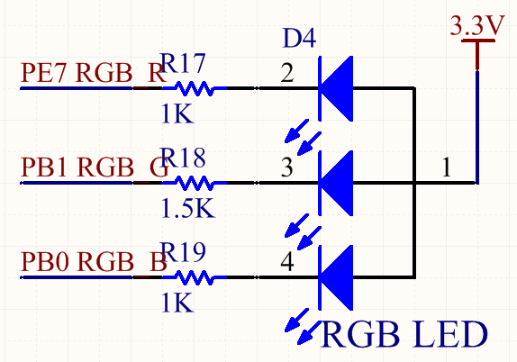

图7-14 LED硬件原理图

在本教程中STM32芯片与LED灯的连接见图7-14，这是一个RGB灯，里面由红蓝绿3个小灯构成，使用PWM控制时可以混合成256种不同的颜色。

这些LED灯的阴极都是连接到STM32的GPIO引脚，只要我们控制GPIO引脚的电平输出状态，即可控制LED灯的亮灭。

### 软件设计

这里只讲解核心部分的代码，有些变量的设置，头文件的包含等可能不会涉及到，完整的代码请参考本章配套的工程。

为了使工程更加有条理，把LED灯控制相关的代码独立分开存储，方便以后移植。在“工程模板”之上新建“bsp_led.c”及“bsp_led.h”文件，其中的“bsp”即BoardSupport Packet的缩写(板级支持包)，这些文件也可根据您的喜好命名，这些文件不属于STM32标准库的内容，是由自己根据应用需要编写的。

#### 编程要点

1. 使能GPIO端口时钟；
2. 初始化GPIO目标引脚为推挽输出模式；
3. 编写简单测试程序，控制GPIO引脚输出高、低电平。

#### 代码分析

1. **LED引脚宏定义**

在编写应用程序的过程中，要考虑更改硬件环境的情况，例如LED 灯的控制引脚与当前的不一样，希望程序只需要做最小的修改即可在新的环境正常运行。这个时候一般把硬件相关的部分使用宏来封装，若更改了硬件环境，只修改这些硬件相关的宏即可，这些定义一般存储在头文件，即本例子中的“bsp_led.h”文件中，见代码清单7-1。

|  |
| --- |
| **代码清单7-1 LED 控制引脚相关的宏** |
| 1 // R-红色  2 #define LED1_GPIO_PORT GPIOB  3 #define LED1_GPIO_CLK RCC_APB2Periph_GPIOB  4 #define LED1_GPIO_PIN GPIO_Pin_5  5 // G-绿色  6 #define LED2_GPIO_PORT GPIOB  7 #define LED2_GPIO_CLK RCC_APB2Periph_GPIOB  8 #define LED2_GPIO_PIN GPIO_Pin_0  9 // B-蓝色  10 #define LED3_GPIO_PORT GPIOB  11 #define LED3_GPIO_CLK RCC_APB2Periph_GPIOB  12 #define LED3_GPIO_PIN GPIO_Pin_1 |

以上代码分别把控制LED灯的GPIO端口、GPIO引脚号以及GPIO端口时钟封装起来了。在实际控制的时候直接用这些宏，以达到应用代码硬件无关的效果。

其中的GPIO时钟宏RCC_APB2Periph_GPIOB是STM32标准库定义的GPIO端口时钟相关的宏，它的作用与GPIO_Pin_x这类宏类似，是用于指示寄存器位的，方便库函数使用，下面初始化GPIO时钟的时候可以看到它的用法。

1. **控制LED亮灭状态的宏定义**

为了方便控制LED灯，我们把LED灯常用的亮、灭及状态反转的控制也直接定义成宏，见代码清单7-2。

|  |
| --- |
| **代码清单11-2 控制LED亮灭的宏** |
| 1 /* 直接操作寄存器的方法控制IO */  2 #define digitalHi(p,i) {p->BSRR=i;} //输出为高电平  3 #define digitalLo(p,i) {p->BRR=i;} //输出低电平  4 #define digitalToggle(p,i) {p->ODR ^=i;} //输出反转状态  5 /* 定义控制IO 的宏 */  6 #define LED1_TOGGLE digitalToggle(LED1_GPIO_PORT,LED1_GPIO_PIN)  7 #define LED1_OFF digitalHi(LED1_GPIO_PORT,LED1_GPIO_PIN)  8 #define LED1_ON digitalLo(LED1_GPIO_PORT,LED1_GPIO_PIN)  9  10 #define LED2_TOGGLE digitalToggle(LED2_GPIO_PORT,LED2_GPIO_PIN)  11 #define LED2_OFF digitalHi(LED2_GPIO_PORT,LED2_GPIO_PIN)  12 #define LED2_ON digitalLo(LED2_GPIO_PORT,LED2_GPIO_PIN)  13  14 #define LED3_TOGGLE digitalToggle(LED2_GPIO_PORT,LED3_GPIO_PIN)  15 #define LED3_OFF digitalHi(LED2_GPIO_PORT,LED3_GPIO_PIN)  16 #define LED3_ON digitalLo(LED2_GPIO_PORT,LED3_GPIO_PIN)  17 /* 基本混色，后面高级用法使用PWM 可混出全彩颜色,且效果更好 */  18 //红  19 #define LED_RED \  20 LED1_ON;\  21 LED2_OFF;\  22 LED3_OFF  23 //绿  24 #define LED_GREEN \  25 LED1_OFF;\  26 LED2_ON;\  27 LED3_OFF  28 //蓝  29 #define LED_BLUE \  30 LED1_OFF;\  31 LED2_OFF;\  32 LED3_ON  33 //黄(红+绿)  34 #define LED_YELLOW \  35 LED1_ON;\  36 LED2_ON;\  37 LED3_OFF  38 //紫(红+蓝)  39 #define LED_PURPLE \  40 LED1_ON;\  41 LED2_OFF;\  42 LED3_ON  44 //青(绿+蓝)  45 #define LED_CYAN \  46 LED1_OFF;\  47 LED2_ON;\  48 LED3_ON  49 //白(红+绿+蓝)  50 #define LED_WHITE \  51 LED1_ON;\  52 LED2_ON;\  53 LED3_ON  54 //黑(全部关闭)  55 #define LED_RGBOFF \  56 LED1_OFF;\  57 LED2_OFF;\  58 LED3_OFF |

这部分宏控制LED亮灭的操作是直接向BSRR、BRR和ODR这三个寄存器写入控制指令来实现的，对BSRR写1输出高电平，对BRR写1输出低电平，对ODR寄存器某位进行异或操作可反转位的状态。

RGB彩灯可以实现混色，如最后一段代码我们控制红灯和绿灯亮而蓝灯灭，可混出黄色效果。

代码中的“\”是C 语言中的续行符语法，表示续行符的下一行与续行符所在的代码是同一行。代码中因为宏定义关键字“#define”只是对当前行有效，所以我们使用续行符来连接起来，以下的代码是等效的：

|  |
| --- |
| #define LED_YELLOW LED1_ON; LED2_ON; LED3_OFF |

应用续行符的时候要注意，在“\”后面不能有任何字符(包括注释、空格)，只能直接回车。

1. **控制LED的GPIO初始化**

利用上面的宏，编写LED 灯的初始化函数，见代码清单7-3。

|  |
| --- |
| **代码清单7-3 LED GPIO 初始化函数** |
| 1 void LED_GPIO_Config(void)  2 {  3 /*定义一个GPIO_InitTypeDef 类型的结构体*/  4 GPIO_InitTypeDef GPIO_InitStructure;  5 /*开启LED 相关的GPIO 外设时钟*/  6 RCC_APB2PeriphClockCmd( LED1_GPIO_CLK|  7 LED2_GPIO_CLK|  8 LED3_GPIO_CLK, ENABLE);  9 /*选择要控制的GPIO 引脚*/  10 GPIO_InitStructure.GPIO_Pin = LED1_GPIO_PIN;  11 /*设置引脚模式为通用推挽输出*/  12 GPIO_InitStructure.GPIO_Mode = GPIO_Mode_Out_PP;  13 /*设置引脚速率为50MHz */  14 GPIO_InitStructure.GPIO_Speed = GPIO_Speed_50MHz;  15 /*调用库函数，初始化GPIO*/  16 GPIO_Init(LED1_GPIO_PORT, &GPIO_InitStructure);  17 /*选择要控制的GPIO 引脚*/  18 GPIO_InitStructure.GPIO_Pin = LED2_GPIO_PIN;  19 /*调用库函数，初始化GPIO*/  20 GPIO_Init(LED2_GPIO_PORT, &GPIO_InitStructure);  21 /*选择要控制的GPIO 引脚*/  22 GPIO_InitStructure.GPIO_Pin = LED3_GPIO_PIN;  23 /*调用库函数，初始化GPIOF*/  24 GPIO_Init(LED3_GPIO_PORT, &GPIO_InitStructure);  25 /* 关闭所有led 灯 */  26 GPIO_SetBits(LED1_GPIO_PORT, LED1_GPIO_PIN);  27 /* 关闭所有led 灯 */  28 GPIO_SetBits(LED2_GPIO_PORT, LED2_GPIO_PIN);  29 /* 关闭所有led 灯 */  30 GPIO_SetBits(LED3_GPIO_PORT, LED3_GPIO_PIN);  31 } |

整个函数与第5章“构建库函数雏形”中的类似，主要区别是硬件相关的部分使用宏来代替，初始化GPIO端口时钟时也采用了STM32库函数，函数执行流程如下：

1. 使用GPIO_InitTypeDef定义GPIO初始化结构体变量，以便下面用于存储GPIO配置。
2. 调用库函数RCC_APB2PeriphClockCmd来使能LED 灯的GPIO端口时钟，在前面的章节中我们是直接向RCC 寄存器赋值来使能时钟的，不如这样直观。该函数有两个输入参数，第一个参数用于指示要配置的时钟，如本例中的RCC_APB2Periph_GPIOB，应用时我们使用“|”操作同时配置3个LED灯的时钟；函数的第二个参数用于设置状态，可输入Disable关闭或Enable使能时钟。
3. 向GPIO初始化结构体赋值，把引脚初始化成推挽输出模式，其中的GPIO_Pin使用宏LEDx_GPIO_PIN来赋值，使函数的实现方便移植。
4. 使用以上初始化结构体的配置，调用GPIO_Init函数向寄存器写入参数，完成GPIO的初始化，这里的GPIO端口使用LEDx_GPIO_PORT宏来赋值，也是为了程序移植方便。
5. 用同样的初始化结构体，只修改控制的引脚和端口，初始化其它LED灯使用的GPIO引脚。
6. 使用宏控制RGB灯默认关闭。
7. **main函数**

编写完LED灯的控制函数后，就可以在main函数中测试了，见代码清单7-4。

|  |
| --- |
| **代码清单7-4 控制LED，main文件** |
| 1 #include "stm32f10x.h"  2 #include "./led/bsp_led.h"  3 #define SOFT_DELAY Delay(0x0FFFFF);  4 void Delay(__IO u32 nCount);  5 /**  6 * @brief 主函数  7 * @param 无  8 * @retval 无  9 */  10 int main(void)  11 {  12 /* LED 端口初始化 */  13 LED_GPIO_Config();  14 while (1)  15 {  16 LED1_ON; // 亮  17 SOFT_DELAY;  18 LED1_OFF; // 灭  19  20 LED2_ON; // 亮  21 SOFT_DELAY;  22 LED2_OFF; // 灭  23  24 LED3_ON; // 亮  25 SOFT_DELAY;  26 LED3_OFF; // 灭  27 /*轮流显示 红绿蓝黄紫青白 颜色*/  28 LED_RED;  29 SOFT_DELAY;  30 LED_GREEN;  31 SOFT_DELAY;  32 LED_BLUE;  33 SOFT_DELAY;  34 LED_YELLOW;  35 SOFT_DELAY;  36 LED_PURPLE;  37 SOFT_DELAY;  38 LED_CYAN;  39 SOFT_DELAY;  40 LED_WHITE;  41 SOFT_DELAY;  42 LED_RGBOFF;  43 SOFT_DELAY;  44 }  45 }  46 void Delay(__IO uint32_t nCount) //简单的延时函数  47 {  48 for (; nCount != 0; nCount--);  49 } |

在main函数中，调用前面定义的LED_GPIO_Config初始化好LED 的控制引脚，然后直接调用各种控制LED灯亮灭的宏来实现LED灯的控制。

以上，就是一个使用STM32标准软件库开发应用的流程。

### 下载验证

把编译好的程序下载到开发板并复位，可看到RGB 彩灯轮流显示不同的颜色。

## STM32标准库补充知识

1. **SystemInit 函数在哪里**

在前面章节中自己建工程的时候需要定义一个SystemInit空函数，但是在这个用STM32标准库的工程却没有这样做，SystemInit 函数去哪了呢？

这个函数在STM32标准库的system_stm32f10x.c文件中定义了，而我们的工程已经包含该文件。标准库中的SystemInit函数把STM32 芯片的系统时钟设置成了72MHz，即此时AHB时钟频率为72MHz，APB2为72MHz，APB1为36MHz。当STM32芯片上电后，执行启动文件中的指令后，会调用该函数，将系统时钟设置为以上状态。

1. **断言**

细心对比过前几章我们自己定义的GPIO_Init函数与STM32标准库中同名函数的读者，会发现标准库中的函数内容多了一些乱七八糟的东西，就是断言，具体见代码清单7-5。

|  |
| --- |
| **代码清单7-5 GPIO_Init函数的断言部分** |
| 1 void GPIO_Init(GPIO_TypeDef* GPIOx, GPIO_InitTypeDef* GPIO_InitStruct)  2 {  3 uint32_t pinpos = 0x00, pos = 0x00 , currentpin = 0x00;  4 /* Check the parameters */  5 assert_param(IS_GPIO_ALL_PERIPH(GPIOx));  6 assert_param(IS_GPIO_MODE(GPIO_InitStruct -> GPIO_Mode));  7 assert_param(IS_GPIO_PIN(GPIO_InitStruct -> GPIO_Pin));  8 /* ------- 以下内容省略，跟前面我们定义的函数内容相同----- */ |

基本上每个库函数的开头都会有这样类似的内容，这里的assert_param实际是一个宏，在库函数中它用于检查输入参数是否符合要求，若不符合要求则执行某个函数输出警告，assert_param的定义见代码清单7-6。

|  |
| --- |
| **代码清单7-6 stm32f10x_conf.h函数的断言部分文件中关于断言的定义** |
| 1 #ifdef USE_FULL_ASSERT  2 /**  3 * @brief assert_param 宏用于函数的输入参数检查  4 * @param expr:若expr 值为假，则调用assert_failed 函数  5 * 报告文件名及错误行号  6 * 若expr 值为真，则不执行操作  7 */  8 #define assert_param(expr) \  9 ((expr) ? (void)0 : assert_failed((uint8_t *)__FILE__, __LINE__))  10 /* 错误输出函数 ------------------------------------------------------- */  11 void assert_failed(uint8_t* file, uint32_t line);  12 #else  13 #define assert_param(expr) ((void)0)  14 #endif |

这段代码的意思是，假如不定义USE_FULL_ASSERT宏，那么assert_param就是一个空的宏(#else与#endif之间的语句生效)，没有任何操作。从而所有库函数中的assert_param实际上都无意义，我们就当看不见好了。

假如定义了USE_FULL_ASSERT宏，那么assert_param就是一个有操作的语句(#if与#else之间的语句生效)，该宏对参数expr使用C语言中的问号表达式进行判断，若expr值为真，则无操作(void 0)，若表达式的值为假，则调用assert_failed函数，且该函数的输入参数为“__FILE__”及“__LINE__”，这两个参数分别代表assert_param宏被调用时所在的“文件名”及“行号”。

但库文件只对assert_failed写了函数声明，没有写函数定义，实际用时需要用户来定义，一般会用printf函数来输出这些信息，见代码清单7-7。

|  |
| --- |
| **代码清单7-7 assert_failed 输出错误信息** |
| 1 void assert_failed(uint8_t* file, uint32_t line)  2 {  3 printf(“\r\n 输入参数错误，错误文件名=%s, 行号=%s”,file,line);  4 } |

注意，在这个LED工程中，还不支持printf函数(在USART外设章节会讲解)，想测试assert_failed输出的读者，可以在这个函数中做点亮红色LED灯的操作，作为警告输出测试。

那么为什么函数输入参数不对的时候，assert_param宏中的expr 参数值会是假呢？这要回到GPIO_Init函数，看它对assert_param宏的调用，它被调用时分别以IS_GPIO_ALL_PERIPH(GPIOx)、IS_GPIO_PIN(GPIO_InitStruct->GPIO_Pin)等作为输入参数，也就是说被调用时，expr实际上是一条针对输入参数的判断表达式。例如 IS_GPIO_PIN 的宏定义：

|  |
| --- |
| 1 #define IS_GPIO_PIN(PIN) ((PIN) != (uint32_t)0x00) |

若它的输入参数PIN值为0，则表达式的值为假，PIN非0时表达式的值为真。而用于选择GPIO引脚号的宏GPIO_Pin_x的值至少有一个数据位为1，这样的输入参数才有意义，若GPIO_InitStruct->GPIO_Pin的值为0，输入参数就无效了。配合 IS_GPIO_PIN 这句表达式，assert_param就实现了检查输入参数的功能。对assert_param宏的其它调用方式类似，大家可以自己看库源码来研究一下。

1. **Doxygen 注释规范**

在STM32标准库以及我们自己编写的bsp_led.c文件中，可以看到一些比较特别的注释，类似代码清单7-8。

|  |
| --- |
| **代码清单7-8 Doxygen 注释规范** |
| 1 /**  2 * @brief 初始化控制LED 的IO  3 * @param 无  4 * @retval 无  5 */ |

这是一种名为Doxygen的注释规范，如果在工程文件中按照这种规范去注释，可以使用Doxygen软件自动根据注释生成帮助文档。所说非常重要的库帮助文档《stm32f10x_stdperiph_lib_um.chm》，就是由该软件根据库文件的注释生成的。关于Doxygen注释规范本教程不作讲解，感兴趣的读者可自行搜索网络上的资料学习。

1. **防止头文件重复包含**

在STM32标准库的所有头文件以及我们自己编写的bsp_led.h头文件中，可看到类似代码清单7-9的宏定义。它的功能是防止头文件被重复包含，避免引起编译错误。

|  |
| --- |
| **代码清单7-9 防止头文件重复包含的宏** |
| 1 #ifndef __LED_H  2 #define __LED_H  3 /*此处省略头文件的具体内容*/  4 #endif /* end of __LED_H */ |

在头文件的开头，使用“#ifndef”关键字，判断标号“__LED_H”是否被定义，若没有被定义，则从“#ifndef”至“#endif”关键字之间的内容都有效，也就是说，这个头文件若被其它文件“#include”，它就会被包含到其该文件中了，且头文件中紧接着使用“#define”关键字定义上面判断的标号“__LED_H”。当这个头文件被同一个文件第二次“#include”包含的时候，由于有了第一次包含中的“#define __LED_H”定义，这时再判断“#ifndef __LED_H”，判断的结果就是假了，从“#ifndef”至“#endif”之间的内容都无效，从而防止了同一个头文件被包含多次，编译时就不会出现“redefine（重复定义）”的错误了。

一般来说，不会直接在C 的源文件写两个“#include”来包含同一个头文件，但可能因为头文件内部的包含导致重复，这种代码主要是避免这样的问题。如“bsp_led.h”文件中使用了“#include “stm32f10x.h” ”语句，按习惯，可能我们写主程序的时候会在main文件写“#include “bsp_led.h” 及#include “stm32f10x.h””，这个时候“stm32f10x.h”文件就被包含两次了，如果没有这种机制，就会出错。

至于为什么要用两个下划线来定义“__LED_H”标号，其实这只是防止它与其它普通宏定义重复了，如我们用“GPIO_PIN_0”来代替这个判断标号，就会因为stm32f10x.h已经定义了GPIO_PIN_0，结果导致bsp_led.h文件无效了，bsp_led.h文件一次都没被包含。

## 课后练习

1. 参考本章配套的“工程模版”范例，建立一个自己的工程模板，确保编译后没有警告及错误。
2. 参考本章中的工程范例，使用STM32标准库编写控制LED灯的程序。即使用GPIO_SetBits()和GPIO_ResetBits()这两个库函数来控制LED灯的亮灭。
3. 参考现有的点亮LED的代码，点亮板子上的D4和D5。
4. 设置“stm32f10x_conf.h”文件，使能“assert_param”断言功能，并定义“assert_failed”函数，当调用库函数参数错误时，该函数点亮LED红灯警告。

# GPIO输入——按键检测

按键检测会使用到GPIO外设的基本输入功能，本章中不赘述GPIO外设的概念，若忘记了，可重读前面低4章，STM32标准库中GPIO初始化结构体GPIO_TypeDef的定义与4.3.2节中讲解的相同。

## 硬件设计

按键机械触点断开、闭合时，由于触点的弹性作用，按键开关不会马上稳定接通或一下子断开，使用按键时会产生图8-1中的带波纹信号，需要用软件消抖处理滤波，不方便输入检测。本实验板连接的按键带硬件消抖功能，见图8-2，它利用电容充放电的延时，消除了波纹，从而简化软件的处理，软件只需要直接检测引脚的电平即可。



图8-1 按键抖动信号

从按键的原理图可知，这些按键在没有被按下的时候，GPIO引脚的输入状态为低电平(按键所在的电路不通，引脚接地)，当按键按下时，GPIO引脚的输入状态为高电平(按键所在的电路导通，引脚接到电源)。只要我们检测引脚的输入电平，即可判断按键是否被按下。



图8-2 按键硬件消抖电路

若使用的实验板按键的连接方式或引脚不一样，只需根据我们的工程修改引脚即可，程序的控制原理相同。

## 软件设计

同LED的工程，为了使工程更加有条理，把按键相关的代码独立分开存储，方便以后移植。在“工程模板”之上新建bsp_key.c及bsp_key.h文件，这些文件也可根据个人喜好命名，这些文件不属于STM32标准库的内容，是由自己根据应用需要编写的。

### 编程要点

1. 使能GPIO端口时钟；
2. 初始化GPIO目标引脚为输入模式（浮空输入）；
3. 编写简单测试程序，检测按键的状态，实现按键控制LED。

### 代码分析

1. **按键引脚宏定义**

同样，在编写按键驱动时，也要考虑更改硬件环境的情况。我们把按键检测引脚相关的宏定义到bsp_key.h文件中，见代码清单8-1。

|  |
| --- |
| **代码清单8-1 按键检测引脚相关的宏** |
| 1 // 引脚定义  2 #define KEY1_GPIO_CLK RCC_APB2Periph_GPIOA  3 #define KEY1_GPIO_PORT GPIOA  4 #define KEY1_GPIO_PIN GPIO_Pin_0  5  6 #define KEY2_GPIO_CLK RCC_APB2Periph_GPIOC  7 #define KEY2_GPIO_PORT GPIOC  8 #define KEY2_GPIO_PIN GPIO_Pin_13 |

以上代码根据按键的硬件连接，把检测按键输入的GPIO端口、GPIO引脚号以及GPIO端口时钟封装起来了。

1. **按键GPIO初始化函数**

利用上面的宏，编写按键的初始化函数，见代码清单8-2。

|  |
| --- |
| **代码清单8-2 按键GPIO初始化函数** |
| 1 void Key_GPIO_Config(void)  2 {  3 GPIO_InitTypeDef GPIO_InitStructure;  4 /*开启按键端口的时钟*/  5 RCC_APB2PeriphClockCmd(KEY1_GPIO_CLK|KEY2_GPIO_CLK, ENABLE);  6 //选择按键的引脚  7 GPIO_InitStructure.GPIO_Pin = KEY1_GPIO_PIN;  8 // 设置按键的引脚为浮空输入  9 GPIO_InitStructure.GPIO_Mode = GPIO_Mode_IN_FLOATING;  10 //使用结构体初始化按键  11 GPIO_Init(KEY1_GPIO_PORT, &GPIO_InitStructure);  12 //选择按键的引脚  13 GPIO_InitStructure.GPIO_Pin = KEY2_GPIO_PIN;  14 //设置按键的引脚为浮空输入  15 GPIO_InitStructure.GPIO_Mode = GPIO_Mode_IN_FLOATING;  16 //使用结构体初始化按键  17 GPIO_Init(KEY2_GPIO_PORT, &GPIO_InitStructure);  18 } |

同为GPIO的初始化函数，初始化的流程与“LED GPIO初始化函数”7.3.2章节中的类似，主要区别是引脚的模式。函数执行流程如下：

1. 使用GPIO_InitTypeDef定义GPIO初始化结构体变量，以便下面用于存储GPIO配置。
2. 调用库函数RCC_APB2PeriphClockCmd来使能按键的GPIO端口时钟，调用时使用“|”操作同时配置两个按键的时钟。
3. 向GPIO初始化结构体赋值，把引脚初始化成浮空输入模式，其中的GPIO_Pin使用宏KEYx_GPIO_PIN来赋值，使函数的实现方便移植。由于引脚的默认电平受按键电路影响，所以设置成浮空输入。
4. 使用以上初始化结构体的配置，调用GPIO_Init函数向寄存器写入参数，完成GPIO的初始化，这里的GPIO端口使用KEYx_GPIO_PORT宏来赋值，也是为了程序移植方便。
5. 使用同样的初始化结构体，只修改控制的引脚和端口，初始化其它按键检测时使用的GPIO引脚。
6. **检测按键的状态**

初始化按键后，就可以通过检测对应引脚的电平来判断按键状态了，见代码清单8-3。

|  |
| --- |
| **代码清单8-3 检测按键的状态** |
| 1 /** 按键按下标置宏  2 * 按键按下为高电平，设置 KEY_ON=1， KEY_OFF=0  3 * 若按键按下为低电平，把宏设置成KEY_ON=0 ，KEY_OFF=1 即可  4 */  5 #define KEY_ON 1  6 #define KEY_OFF 0  7 /**  8 * @brief 检测是否有按键按下  9 * @param GPIOx:具体的端口, x 可以是（A...G）  10 * @param GPIO_PIN:具体的端口位， 可以是GPIO_PIN_x（x 可以是0...15）  11 * @retval 按键的状态  12 * @arg KEY_ON:按键按下  13 * @arg KEY_OFF:按键没按下  14 */  15 uint8_t Key_Scan(GPIO_TypeDef* GPIOx,uint16_t GPIO_Pin)  16 {  17 /*检测是否有按键按下 */  18 if (GPIO_ReadInputDataBit(GPIOx,GPIO_Pin) == KEY_ON )  19 {  20 /*等待按键释放 */  21 while (GPIO_ReadInputDataBit(GPIOx,GPIO_Pin) == KEY_ON);  22 return KEY_ON;  23 }  24 else  25 return KEY_OFF;  26 } |

这里定义了一个Key_Scan函数用于扫描按键状态。GPIO引脚的输入电平可通过读取IDR寄存器对应的数据位来感知，而STM32标准库提供了库函数GPIO_ReadInputDataBit来获取位状态，该函数输入GPIO端口及引脚号，函数返回该引脚的电平状态，高电平返回1，低电平返回0。Key_Scan函数中以GPIO_ReadInputDataBit的返回值与自定义的宏KEY_ON对比，若检测到按键按下，则使用while循环持续检测按键状态，直到按键释放，按键释放后Key_Scan函数返回一个KEY_ON值；若没有检测到按键按下，则函数直接返回KEY_OFF。若按键的硬件没有消抖处理，需要在Key_Scan函数中做软件滤波，防止波纹抖动引起误触发。

1. **main函数**

接下来使用main函数编写按键检测程序，见代码清单8-4。

|  |
| --- |
| **代码清单8-4 按键检测main函数** |
| 1 /**  2 * @brief 主函数  3 * @param 无  4 * @retval 无  5 */  6 int main(void)  7 {  8 /* LED 端口初始化 */  9 LED_GPIO_Config();  10 /*初始化按键*/  11 Key_GPIO_Config();  12 /* 轮询按键状态，若按键按下则反转LED */  13 while (1)  14 {  15 if ( Key_Scan(KEY1_GPIO_PORT,KEY1_PIN) == KEY_ON )  16 {  17 /*LED1 反转*/  18 LED1_TOGGLE;  19 }  20 if ( Key_Scan(KEY2_GPIO_PORT,KEY2_PIN) == KEY_ON )  21 {  22 /*LED2 反转*/  23 LED2_TOGGLE;  24 }  25 }  26 } |

代码中初始化LED灯及按键后，在while函数里不断调用Key_Scan函数，并判断其返回值，若返回值表示按键按下，则反转LED灯的状态。

## 下载验证

把编译好的程序下载到开发板并复位，按下按键可以控制LED灯亮、灭状态。

## 课后作业

1. 现在开发板中的按键是上升沿输入的，如果开发是下降沿输入，那么按键扫描的程序应该怎么修改？

# GPIO——位带操作

## 位带简介

位操作就是可以单独的对一个比特位进行读和写，这个在51单片机中非常常见。51单片机中通过关键字sbit来实现位定义，STM32没有这样的关键字，而是通过访问位带别名区来实现。

在STM32中，有两个地方实现了位带，一个是SRAM区的最低1MB空间，另一个是外设区最低1MB空间，见图9-1。这两个1MB的空间除了可以像正常的RAM一样操作外，他们还有自己的位带别名区，位带别名区把这1MB的空间的每一个位膨胀成一个32位的字，当访问位带别名区的这些字时，就可以达到访问位带区某个比特位的目的。



图9-1 STM32位带示意图

### 外设位带区

外设外带区的地址为：0x40000000~0x40100000，大小为1MB，这1MB的大小在103系列大、中、小容量型号的单片机中包含了片上外设的全部寄存器，这些寄存器的地址为：0x40000000~0x40029FFF。外设位带区经过膨胀后的位带别名区地址为：0x42000000~0x43FFFFFF，这个地址仍然在CM3片上外设的地址空间中。在F103系列大/中小容量型号的单片机里面，0x40030000~0x4FFFFFFF属于保留地址，膨胀后的32MB位带别名区刚好就落到这个地址范围内，不会跟片上外设的其他寄存器地址重合。

STM32的全部寄存器都可以通过访问位带别名区的方式来达到访问原始寄存器比特位的效果，这比51单片机强大很多。因为51单片机里面并不是所有的寄存器都是可以比特位操作，有些寄存器还是得字节操作，比如SBUF。

虽然说全部寄存器都可以实现比特操作，但在实际项目中并不会这么做，甚至不会这么做。有时候为了特定的项目需要，比如需要频繁的操作很多IO口，这个时候可以考虑把IO相关的寄存器实现比特操作。

### SRAM位带区

SRAM的位带区的地址为：0x2000 0000~0x2010 0000，大小为1MB，经过膨胀后的位带别名区地址为：0x2200 0000~0x23FF FFFF，大小为32MB。操作SRAM的位用得很少。

### 位带区和位带别名区地址转换

位带区的一个比特位经过膨胀之后，虽然变大到4个字节，但是还是LSB才有效。有人会问这不是浪费空间吗？要知道STM32的系统总线是32位的，按照4个字节访问的时候是最快的，所以膨胀成4个字节来访问是最高效的。

可以通过指针的形式访问位带别名区地址，从而达到操作位带区位的目标。两个地址直接如何直接转换，下面简单介绍一下。

1. **外设位带区别地址**

对于片上外设位带区的某个位，记它所在字节的地址为A，位序号为n(0<=n<=7)，则该比特在别名区的地址为：

|  |
| --- |
| 1 AliasAddr = = 0x42000000 + (A - 0x40000000)*8*4 +n*4 |

0x42000000是外设位带别名区的起始地址，0x40000000是外设位带区的起始地址，（A-0x40000000）表示该位前面有多少个字节，一个字节有8位，所以×8，一个位膨胀后是4个字节，所以×4，n表示该位在A地址的序号，因为一个位经过膨胀后是4个字节，所以也×4。

1. **SRAM位带区别地址**

对于SRAM位带区的某个位，记它所在字节的地址为A，位序号为n(0<=n<=7)，则该比特在别名区的地址为：

|  |
| --- |
| 1 AliasAddr = = 0x22000000 + (A-0x20000000)*8*4 + n*4 |

公式分析同上。

1. **统一公式**

为了方便操作，我们可以把这两个公式合并成一个公式，把“位带地址+位序号”转换成别名区地址统一成一个宏。

|  |
| --- |
| 1 // 把“位带地址+位序号”转换成别名地址的宏  2 #define BITBAND (addr, bitnum) ((addr & 0xF0000000) + 0x02000000 + ((addr & 0x00FFFFFF)<<5) + (bitnum<<2)) |

addr & 0xF0000000是为了区别SRAM还是外设，实际效果就是取出4或者2，如果是外设，则取出的是4，+0x02000000之后就等于0x42000000，0x42000000是外设别名区的起始地址。如果是SRAM，则取出的是2，+0x02000000之后就等于0x22000000，0x22000000是SRAM别名区的起始地址。

addr & 0x00FFFFFF 屏蔽了高三位，相当于减去0x20000000 或者0x4000 0000，但是为什么是屏蔽高3位？因为外设的最高地址是：0x2010 0000，跟起始地址0x2000 0000相减的时候，总是低5 位才有效，所以干脆就把高3位屏蔽掉来达到减去起始地址的效果，具体屏蔽掉多少位跟最高地址有关。SRAM同理分析即可。<<5相当于×8×4，<<2相当于×4，这两个我们在上面分析过。

最后我们就可以通过指针的形式操作这些位带别名区地址，最终实现位带区的比特位操作。

|  |
| --- |
| 1 // 把一个地址转换成一个指针  2 #define MEM_ADDR(addr) *((volatile unsigned long *) (addr))  3 // 把位带别名区地址转换成指针  4 #define BIT_ADDR(addr, bitnum) MEM_ADDR ( BITBAND (addr, bitnum)) |

## GPIO位带操作

外设的位带区覆盖了全部的片上外设的寄存器，可以通过宏为每个寄存器的位都定义一个位带别名地址，从而实现位操作。但这个在实际项目中不是很现实，也很少人会这么做，在这里仅仅演示下GPIO中ODR和IDR这两个寄存器的位操作。

从手册中可以知道ODR和IDR这两个寄存器对应GPIO基址的偏移是12和8，先实现这两个寄存器的地址映射，其中GPIOx_BASE在库函数里面有定义。

1. **GPIO寄存器映射**

|  |
| --- |
| **代码清单9-1 GPIO ODR和IDR寄存器映射** |
| 1 // GPIO ODR 和 IDR 寄存器地址映射  2 #define GPIOA_ODR_Addr (GPIOA_BASE+12) //0x4001080C  3 #define GPIOB_ODR_Addr (GPIOB_BASE+12) //0x40010C0C  4 #define GPIOC_ODR_Addr (GPIOC_BASE+12) //0x4001100C  5 #define GPIOD_ODR_Addr (GPIOD_BASE+12) //0x4001140C  6 #define GPIOE_ODR_Addr (GPIOE_BASE+12) //0x4001180C  7 #define GPIOF_ODR_Addr (GPIOF_BASE+12) //0x40011A0C  8 #define GPIOG_ODR_Addr (GPIOG_BASE+12) //0x40011E0C  9  10 #define GPIOA_IDR_Addr (GPIOA_BASE+8) //0x40010808  11 #define GPIOB_IDR_Addr (GPIOB_BASE+8) //0x40010C08  12 #define GPIOC_IDR_Addr (GPIOC_BASE+8) //0x40011008  13 #define GPIOD_IDR_Addr (GPIOD_BASE+8) //0x40011408  14 #define GPIOE_IDR_Addr (GPIOE_BASE+8) //0x40011808  15 #define GPIOF_IDR_Addr (GPIOF_BASE+8) //0x40011A08  16 #define GPIOG_IDR_Addr (GPIOG_BASE+8) //0x40011E08 |

现在就可以用位操作的方法来控制GPIO的输入和输出了，其中宏参数n表示具体是哪一个IO口，n为0~16。这里面包含了端口A~G，并不是每个单片机型号都有这么多端口，使用这部分代码时，要查看你的单片机型号，如果是64pin的STM32，则最多只能使用A~C端口。

1. **GPIO位操作**

|  |
| --- |
| **代码清单9-2 GPIO 输入输出位操作** |
| 1 // 单独操作 GPIO 的某一个IO 口，n(0,1,2...16),n 表示具体是哪一个IO 口  2 #define PAout(n) BIT_ADDR(GPIOA_ODR_Addr,n) //输出  3 #define PAin(n) BIT_ADDR(GPIOA_IDR_Addr,n) //输入  4  5 #define PBout(n) BIT_ADDR(GPIOB_ODR_Addr,n) //输出  6 #define PBin(n) BIT_ADDR(GPIOB_IDR_Addr,n) //输入  7  8 #define PCout(n) BIT_ADDR(GPIOC_ODR_Addr,n) //输出  9 #define PCin(n) BIT_ADDR(GPIOC_IDR_Addr,n) //输入  10  11 #define PDout(n) BIT_ADDR(GPIOD_ODR_Addr,n) //输出  12 #define PDin(n) BIT_ADDR(GPIOD_IDR_Addr,n) //输入  13  14 #define PEout(n) BIT_ADDR(GPIOE_ODR_Addr,n) //输出  15 #define PEin(n) BIT_ADDR(GPIOE_IDR_Addr,n) //输入  16  17 #define PFout(n) BIT_ADDR(GPIOF_ODR_Addr,n) //输出  18 #define PFin(n) BIT_ADDR(GPIOF_IDR_Addr,n) //输入  19  20 #define PGout(n) BIT_ADDR(GPIOG_ODR_Addr,n) //输出  21 #define PGin(n) BIT_ADDR(GPIOG_IDR_Addr,n) //输入 |

1. **main函数**

该工程是直接从LED库函数操作移植过来，有关LED GPIO初始化和软件延时等函数可直接用，修改的是：控制GPIO输出的部分改成了位操作。该实验让IO口输出高低电平来控制LED的亮灭，负逻辑点亮。具体使用哪一个IO和点亮方式由硬件平台决定。

|  |
| --- |
| 1 int main(void)  2 {  3 // 程序来到main 函数之前，启动文件：statup_stm32f10x_hd.s 已经调用  4 // SystemInit()函数把系统时钟初始化成72MHZ  5 // SystemInit()在system_stm32f10x.c 中定义  6 // 如果用户想修改系统时钟，可自行编写程序修改  7 LED_GPIO_Config();  8 while ( 1 )  9 {  10 // PB0 = 0,点亮LED  11 PBout(0)= 0;  12 SOFT_Delay(0x0FFFFF);  13 // PB1 = 1,熄灭LED  14 PBout(0)= 1;  15 SOFT_Delay(0x0FFFFF);  16 }  17 } |

# 启动文件

## 启动文件简介

启动文件由汇编语言编写，是系统上电复位后第一个执行的程序，主要做了以下工作：

1. 初始化堆栈指针：SP = _initial_sp。
2. 初始化程序指针：PC = Reset_Handler。
3. 初始化中断向量表。
4. 配置系统时钟。
5. 调用C库函数_main初始化用户堆栈，最终调用main函数进入C语言世界。

## 查找ARM汇编指令

在讲解启动代码的时候，会涉及到ARM的汇编指令和Cortex内核的指令，有关Cortex内核的指令可以参考《CM3权威指南CnR2》第4章。剩下的ARM的汇编指令可以在MDK->Help->Uvision Help中搜索到，以EQU为例，检索过程如图10-1如下：

检索出来的结果会有很多，只需要看Assembler User Guide这部分即可。下面列出了启动文件中使用到的ARM汇编指令，该表中的指令全部从ARM Development Tools这个帮助文档里面检索而来。其中编译器相关的指令WEAK和ALIGN为了方便也放在同一个表格了。

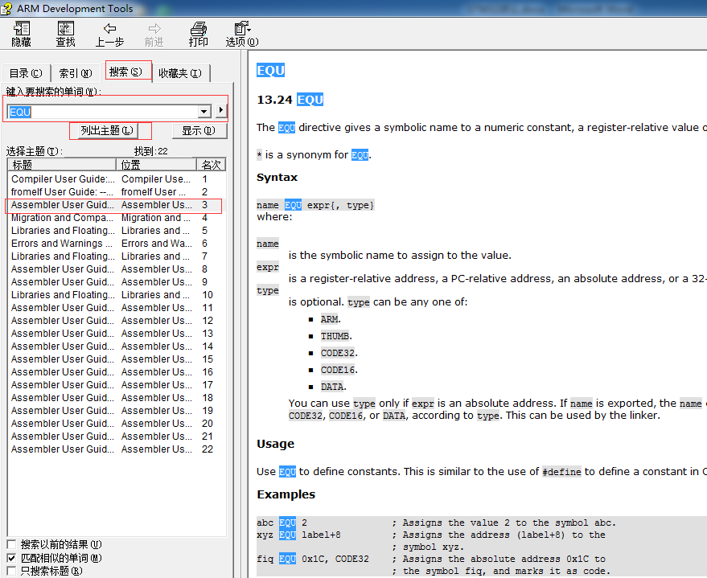

图10-1 ARM汇编指令检索示例

|  |  |
| --- | --- |
| **表10-1 启动文件使用的ARM汇编指令汇总** | |
| 指令名称 | 作 用 |
| EQU | 给数字常量取一个符号名，相当于C语言中的define |
| AREA | 汇编一个新的代码段或者数据段 |
| SPACE | 分配内存空间 |
| PRESERVE8 | 当前文件堆栈需按照8字节对齐 |
| EXPORT | 声明一个标号具有全局属性，可被外部的文件使用 |
| DCD | 以字为单位分配内存，要求4字节对齐，并要求初始化这些内存 |
| PROC | 定义子程序，与ENDP成对使用，表示子程序结束 |
| WEAK | 弱定义，如果外部文件声明了一个标号，则优先使用外部文件定义的标号，如果外部文件没有定义也不出错。要注意的是：这个不是ARM的指令，是编译器的，这里放在一起只是为了方便。 |
| IMPORT | 声明标号来自外部文件，跟C语言中的EXTERN关键字类似 |
| B | 跳转到一个标号 |
| ALLGN | 编译器对指令或者数据的存放地址进行对齐，一般需要跟一个立即数，缺省表示4字节对齐。要注意的是：这个不是ARM的指令，是编译器的，这里放在一起只是为了方便。 |
| END | 到达文件的末尾，文件结束 |
| IF、ELSE、ENDIF | 汇编条件分支语句，跟C语言的if else类似 |

## 启动文件代码讲解

1. **Stack——栈**

|  |
| --- |
| 1 Stack_Size EQU 0x00000400  2 AREA STACK, NOINIT, READWRITE, ALIGN=3  3 Stack_Mem SPACE Stack_Size  4 __initial_sp |

开辟栈的大小为0X00000400（1KB），名字为STACK，NOINIT 即不初始化，可读可写，8（23）字节对齐。

栈是用于局部变量、函数调用、函数形参等的开销，栈的大小不能超过内部SRAM的大小。如果编写的程序比较大，定义的局部变量很多，那么就需要修改栈的大小。如果某一天，你写的程序出现了莫名奇怪的错误，并进入了硬fault的时候，这时你就要考虑下是不是栈不够大，溢出了。

**EQU：**宏定义的为指令，相当于等于，类似于C中的define。

**AREA：**告诉汇编器汇编一个新的代码段或者数据段。STACK表示段名，这个可以任意命名；NOINIT表示不初始化；READWRITE表示可读可写，ALIGN=3，表示按照23对齐，即8字节对齐。

**SPACE：**用于分配一定大小的内存空间，单位为字节。这里指定大小等于Stack_Size。标号**__initial_sp**紧挨着SPACE语句放置，表示栈的结束地址，即栈顶地址（栈是由高向低生长的）。

1. **Head——堆**

|  |
| --- |
| 1 Heap_Size EQU 0x00000200  2 AREA HEAP, NOINIT, READWRITE, ALIGN = 3  3 __heap_base  4 Heap_Mem SPACE Heap_Size  5 __heap_limit |

开辟堆的大小为0X00000200（512字节），名字为HEAP，NOINIT即不初始化，可读可写，8（23）字节对齐。__heap_base表示对的起始地址，__heap_limit表示堆的结束地址（堆是由低向高生长的，与栈的生长方向相反。）

堆主要用来动态内存的分配，像malloc()函数申请的内存就在堆上面。这个在STM32里面用的比较少。

|  |
| --- |
| 1 PRESERVE8  2 THUMB |

**PRESERVE8**：指定当前文件的堆栈按照8字节对齐。

**THUMB**：表示后面指令兼容THUMB指令。THUBM是ARM以前的指令集，16bit，现在Cortex-M系列的都使用THUMB-2指令集，THUMB-2是32位的，兼容16位和32位的指令，是THUMB的超集。

1. **向量表**

|  |
| --- |
| 1 AREA RESET, DATA, READONLY  2 EXPORT __Vectors  3 EXPORT __Vectors_End  4 EXPORT __Vectors_Size |

定义一个数据段，名字为RESET，可读，并声明__Vectors、__Vectors_End和__Vectors_Size这3个标号具有全局属性，可供外部的文件调用。

**EXPORT**：声明一个标号可被外部的文件使用，使标号具有全局属性。如果是IAR编译器，则使用的是GLOBAL这个指令。

当内核响应了一个发生的异常后，对应的异常服务例程(ESR)就会执行。为了决定ESR的入口地址，内核使用了“向量表查表机制”。这里使用一张向量表。见表10-2。向量表其实是一个WORD（32位整数）数组，每个下标对应一种异常，该下标元素的值则是该ESR的入口地址。向量表在地址空间中的位置是可以设置的，通过NVIC中的一个重定位寄存器来指出向量表的地址。在复位后，该寄存器的值为0。因此，在地址0（即FLASH地址0）处必须包含一张向量表，用于初始时的异常分配。要注意的是这里有个另类：0号类型并不是什么入口地址，而是给出了复位后MSP的初值。

|  |  |  |  |  |  |
| --- | --- | --- | --- | --- | --- |
| **表10-2 F103向量表** | | | | | |
| 编号 | 优先级 | 优先级类型 | 名称 | 说明 | 地址 |
|  | — | — | — | 保留（实际存的是MSP 地址） | 0x0000 0000 |
|  | -3 | 固定 | Reset | 复位 | 0x0000 0004 |
|  | -2 | 固定 | NMI | 不可屏蔽中断。 RCC 时钟安全系统  (CSS) 连接到 NMI 向量 | 0x0000 0008 |
|  | -1 | 固定 | HardFault | 所有类型的错误 | 0x0000 000C |
|  | 0 | 可编程 | MemManage | 存储器管理 | 0x0000 0010 |
|  | 1 | 可编程 | BusFault | 预取指失败，存储器访问失败 | 0x0000 0014 |
|  | 2 | 可编程 | UsageFault | 未定义的指令或非法状态 | 0x0000 0018 |
|  | — |  |  | 保留 | 0x0000 001C-  0x0000 002B |
|  | 3 | 可编程 | SVCall | 通过 SWI 指令调用的系统服务 | 0x0000 002C |
|  | 4 | 可编程 | Debug Monitor | 调试监控器 | 0x0000 0030 |
|  | — |  |  | 保留 | 0x0000 0034 |
|  | 5 | 可编程 | PendSV | 可挂起的系统服务 | 0x0000 0038 |
|  | 6 | 可编程 | SysTick | 系统嘀嗒定时器 | 0x0000 003C |
| 0 | 7 | 可编程 | WWDG | 窗口看门狗中断 | 0x0000 0040 |
| 1 | 8 | 可编程 | PVD | 连到EXTI 的电源电压检测(PVD)中断 | 0x0000 0044 |
| 2 | 9 | 可编程 | TAMPER | 侵入检测中断 | 0x0000 0048 |
| 中间部分省略，详情请参考《STM32 中文参考手册》第九章-中断和事件-向量表部分 | | | | | |
| 57 | 64 | 可编程 | DMA2通道2 | DMA2 通道2 中断 | 0x0000 0124 |
| 58 | 65 | 可编程 | DMA2通道3 | DMA2 通道3z 中断 | 0x0000 0128 |
| 59 | 66 | 可编程 | DMA2通道4_5 | DMA2 通道4 和通道5 中断 | 0x0000 012C |

F103向量表相关代码如代码清单10-1所示。

|  |
| --- |
| **代码清单10-1 向量表** |
| 1 __Vectors DCD __initial_sp //栈顶地址  2 DCD Reset_Handler //复位程序地址  3 DCD NMI_Handler  4 DCD HardFault_Handler  5 DCD MemManage_Handler  6 DCD BusFault_Handler  7 DCD UsageFault_Handler  8 DCD 0 // 0 表示保留  9 DCD 0  10 DCD 0  11 DCD 0  12 DCD SVC_Handler  13 DCD DebugMon_Handler  14 DCD 0  15 DCD PendSV_Handler  16 DCD SysTick_Handler  17 //外部中断开始  18 DCD WWDG_IRQHandler  19 DCD PVD_IRQHandler  20 DCD TAMPER_IRQHandler  21 //限于篇幅，中间代码省略  22 DCD DMA2_Channel2_IRQHandler  23 DCD DMA2_Channel3_IRQHandler  24 DCD DMA2_Channel4_5_IRQHandler  25 __Vectors_End  26 __Vectors_Size EQU __Vectors_End - __Vectors |

__Vectors为向量表起始地址，__Vectors_End为向量表结束地址，两个相减即可算出向量表大小。

向量表从FLASH的0地址开始放置，以4个字节为一个单位，地址0存放的是栈顶地址，0x04存放的是复位程序的地址，以此类推。从代码上看，向量表中存放的都是中断服务函数的函数名，可我们知道C语言中的函数名就是一个地址。

DCD：分配一个或者多个以字为单位的内存，以四字节对齐，并要求初始化这些内存。在向量表中，DCD分配了一堆内存，并且以ESR的入口地址初始化它们。

1. **复位程序**

|  |
| --- |
| 1 AREA |.text|, CODE, READONLY |

定义一个名称为.text 的代码段，可读。

|  |
| --- |
| 1 Reset_Handler PROC  2 EXPORT Reset_Handler [WEAK]  3 IMPORT SystemInit  4 IMPORT __main  5  6 LDR R0, =SystemInit  7 BLX R0  8 LDR R0, =__main  9 BX R0  10 ENDP |

复位子程序是系统上电后第一个执行的程序，调用SystemInit函数初始化系统时钟，然后调用C库函数_mian，最终调用main函数去到C的世界。

**WEAK**：表示弱定义，如果外部文件优先定义了该标号则首先引用该标号，如果外部文件没有声明也不会出错。这里表示复位子程序可以由用户在其他文件重新实现，这里并不是唯一的。

**IMPORT：**表示该标号来自外部文件，跟C语言中的EXTERN关键字类似。这里表示SystemInit和__main这两个函数均来自外部的文件。

**SystemInit()：**是一个标准的库函数，在system_stm32f10x.c这个库文件总定义。主要作用是配置系统时钟，这里调用这个函数之后，单片机的系统时钟配被配置为72MHz。

**__main：**一个标准的C库函数，主要作用是初始化用户堆栈，并在函数的最后调用main函数去到C的世界。这就是为什么我们写的程序都有一个main函数的原因。

LDR、BLX、BX是CM4内核的指令，可在《CM3权威指南CnR2》第4章里面查询到，具体作用见表10-3。

|  |  |
| --- | --- |
| **表10-3 指令作用** | |
| 指令名称 | 作 用 |
| LDR | 从存储器中加载字到一个寄存器中 |
| BL | 跳转到由寄存器/标号给出的地址，并把跳转前的下条指令地址保存到LR |
| BLX | 跳转到由寄存器给出的地址，并根据寄存器的LSE 确定处理器的状态，还要把跳转前的下条指令地址保存到LR |
| BX | 跳转到由寄存器/标号给出的地址，不用返回 |

1. **中断服务程序**

在启动文件里面已经写好所有中断的中断服务函数，跟平时写的中断服务函数不一样的就是这些函数都是空的，真正的中断复服务程序需要我们在外部的C文件里面重新实现，这里只是提前占了一个位置而已。

如果在使用某个外设的时候，开启了某个中断，但是又忘记编写配套的中断服务程序或者函数名写错，那当中断来临的时，程序就会跳转到启动文件预先写好的空的中断服务程序中，并且在这个空函数中无限循环，即程序就“死”在这里。

|  |
| --- |
| 1 NMI_Handler PROC **;**系统异常  2 EXPORT NMI_Handler [WEAK]  3 B **.**  4 ENDP  5 **;**限于篇幅，中间代码省略  6 SysTick_Handler PROC  7 EXPORT SysTick_Handler [WEAK]  8 B **.**  9 ENDP  10  11 Default_Handler PROC **;**外部中断  12 EXPORT WWDG_IRQHandler [WEAK]  13 EXPORT PVD_IRQHandler [WEAK]  14 EXPORT TAMP_STAMP_IRQHandler [WEAK]  15 **;**限于篇幅，中间代码省略  16 LTDC_IRQHandler  17 LTDC_ER_IRQHandler  18 DMA2D_IRQHandler  19 B **.**  20 ENDP |

**B**：跳转到一个标号。这里跳转到一个‘**.**’，即表示无限循环。

1. **用户堆栈初始化**

|  |
| --- |
| 1 ALIGN |

**ALIGN：**对指令或者数据存放的地址进行对齐，后面会跟一个立即数。缺省表示4字节对齐。

|  |
| --- |
| 1 **;**用户栈和堆初始化**,**由**C**库函数**_main**来完成  2 IF **:** DEF**:**__MICROLIB **;**这个宏在**KEIL** 里面开启  3  4 EXPORT __initial_sp  5 EXPORT __heap_base  6 EXPORT __heap_limit  7  8 ELSE  9  10 IMPORT __use_two_region_memory **;** 这个函数由用户自己实现  11 EXPORT __user_initial_stackheap  12  13 __user_initial_stackheap  14  15 LDR R0, = Heap_Mem  16 LDR R1, = (Stack_Mem + Stack_Size)  17 LDR R2, = (Heap_Mem + Heap_Size)  18 LDR R3, = Stack_Mem  19 BX LR  20  21 ALIGN  22  23 ENDIF  24 END |

首先判断是否定义了__MICROLIB，如果定义了这个宏则赋予标号__initial_sp（栈顶地址）、__heap_base（堆起始地址）、__heap_limit（堆结束地址）全局属性，可供外部文件调用。有关这个宏在KEIL魔术棒配置中把“Use MicroLIB”勾选即可，具体见图4-6。然后堆栈的初始化就由C库函数_main来完成。

如果没有定义__MICROLIB，则才用双段存储器模式，且声明标号__user_initial_stackheap具有全局属性，让用户自己来初始化堆栈。

**IF,ELSE,ENDIF**：汇编的条件分支语句，跟C语言的if ，else类似

**END**：文件结束

# RCC——使用HSE/HSI配置时钟

本章主要讲解时钟部分，特别是要着重理解时钟树，理解时钟树，才能对STM32的一切时钟的来龙去脉了如指掌。

## RCC主要作用——时钟部分

设置系统时钟SYSCLK、设置AHB分频因子（决定HCLK等于多少）、设置APB2分频因子（决定PCLK2等于多少）、设置APB1分频因子（决定PCLK1等于多少）、设置各个外设的分频因子；控制AHB、APB2和APB1这3条总线时钟的开启、控制每个外设的时钟的开启。对于SYSCLK、HCLK、PCLK2、PCLK1这四个时钟的配置一般是：PCLK2 = HCLK= SYSCLK=PLLCLK = 72MHz，PCLK1=HCLK/2 = 36MHz。这个时钟配置也是库函数的标准配置，用的最多的就是这个。

## RCC框图剖析——时钟部分

对于时钟树，单纯讲理论的话会比较枯燥，如果选取一条主线，并辅以代码，先主后次讲解的话会很容易，而且记忆还更深刻。这里选取库函数时钟系统时钟函数：SetSysClockTo72(); 以这个函数的编写流程来讲解时钟树，这个函数也是我们用库的时候默认的系统时钟设置函数。该函数的功能是利用HSE把时钟设置为：PCLK2 = HCLK =SYSCLK = 72M，PCLK1=HCLK/2 = 36M。下面就以这个代码的流程为主线，来分析时钟树，见图11-1。代码流程在时钟树中以数字的大小顺序标识，如图11-1中的①~⑦。

### 系统时钟

1. **HSE高速外部时钟信号**

HSE是高速的外部时钟信号，可以由有源晶振或者无源晶振提供，频率从4~16MHz不等。当使用有源晶振时，时钟从OSC_IN引脚进入，OSC_OUT引脚悬空，当选用无源晶振时，时钟从OSC_IN和OSC_OUT进入，并且要配谐振电容。

HSE最常使用的就是8MHz的无源晶振。当确定PLL时钟来源的时候，HSE可以不分频或者2分频，这个由时钟配置寄存器CFGR的位17：即PLLXTPRE设置，我们设置为HSE不分频。

1. **PLL时钟源**

PLL时钟来源可以有两个，一个来自HSE，另外一个是HSI/2，具体用哪个由时钟配置寄存器CFGR的位16：即PLLSRC设置。HSI是内部高速的时钟信号，频率为8M，根据温度和环境的情况频率会漂移，一般不作为PLL的时钟来源。这里我们选HSE作为PLL的时钟来源。

1. **PLL时钟PLLCLK**

通过设置PLL的倍频因子，可以对PLL 的时钟来源进行倍频，倍频因子可以是2~16，具体设置成多少，由时钟配置寄存器CFGR的位21~18：即PLLMUL[3:0]设置。这里设置为9倍频，因为上一步我们设置PLL的时钟来源为HSE=8MHz，所以经过PLL倍频之后的PLL时钟：PLLCLK = 8MHz×9 = 72MHz。72MHz是ST官方推荐的稳定运行时钟，如果你想超频的话，增大倍频因子即可，最高为128M。我们这里设置PLL时钟：PLLCLK = 8MHz×9 = 72MHz。

1. **系统时钟SYSCLK**

系统时钟来源可以是：HSI、PLLCLK、HSE，具体的时钟配置寄存器CFGR的位1-0：即SW[1:0]设置。这里设置系统时钟：SYSCLK = PLLCLK = 72MHz。



图11-1 STM32时钟树

1. **AHB总线时钟HCLK**

系统时钟SYSCLK经过AHB预分频器分频之后得到时钟叫APB总线时钟，即HCLK，分频因子可以是:[1，2，4，8，16，64，128，256，512]，具体的由时钟配置寄存器CFGR的位7-4，即HPRE[3:0]设置。片上大部分外设的时钟都是经过HCLK分频得到，至于AHB总线上的外设的时钟设置为多少，得等到我们使用该外设的时候才设置，这里只需粗略设置好APB的时钟即可，这里设置为1分频，即HCLK=SYSCLK=72MHz。

1. **APB2总线时钟HCLK2**

APB2总线时钟PCLK2由HCLK经过高速APB2预分频器得到，分频因子可以是:[1，2，4，8，16]，具体由时钟配置寄存器CFGR的位13~11：即PPRE2[2:0]决定。HCLK2属于高速的总线时钟，片上高速的外设就挂载到这条总线上，比如全部的GPIO、USART1、SPI1等。至于APB2总线上的外设的时钟设置为多少，得等到我们使用该外设的时候才设置，这里只需粗略设置好APB2的时钟即可。这里设置为1分频，即PCLK2 = HCLK =72MHz。

1. **APB1总线时钟HCLK1**

APB1总线时钟PCLK1由HCLK经过低速APB预分频器得到，分频因子可以是:[1，2，4，8，16]，具体由时钟配置寄存器CFGR的位10~8：即PRRE1[2:0]决定。HCLK1属于低速的总线时钟，最高为36MHz，片上低速的外设就挂载到这条总线上，比如USART2/3/4/5、SPI2/3，I2C1/2等。至于APB1总线上的外设的时钟设置为多少，得等到使用该外设的时候才设置，这里只需粗略设置好APB1的时钟即可。这里设置为2分频，即PCLK1 = HCLK/2 = 36MHz。

上面的7个步骤对应的设置系统时钟库函数如代码清单11-1所示。该函数截取自固件库文件system_stm32f10x.c。为了方便阅读，已把互联型相关的代码删掉，把英文注释翻译成了中文，并把代码标上了序号（与图11-1中的序号相对应），总共7个步骤。该函数是直接操作寄存器的，有关寄存器部分请参考数据手册的RCC的寄存器描述部分。

|  |
| --- |
| **代码清单11-1 设置系统时钟库函数** |
| 1 static void SetSysClockTo72 (void)  2 {  3 __IO uint32_t StartUpCounter = 0, HSEStatus = 0;  4 // ① 使能HSE，并等待HSE 稳定  5 RCC->CR |= ((uint32_t)RCC_CR_HSEON);  6 // 等待HSE 启动稳定，并做超时处理  7 do {  8 HSEStatus = RCC->CR & RCC_CR_HSERDY;  9 StartUpCounter++;  10 } while ((HSEStatus == 0)  11 &&(StartUpCounter ! = HSE_STARTUP_TIMEOUT));  12  13 if ((RCC->CR & RCC_CR_HSERDY) != RESET) {  14 HSEStatus = (uint32_t)0x01;  15 } else {  16 HSEStatus = (uint32_t)0x00;  17 }  18 // HSE 启动成功，则继续往下处理  19 if (HSEStatus == (uint32_t)0x01) {  20 //-----------------------------------------------------------  21 // 使能FLASH 预存取缓冲区 */  22 FLASH->ACR |= FLASH_ACR_PRFTBE;  23  24 // SYSCLK 周期与闪存访问时间的比例设置，这里统一设置成2  25 // 设置成2 的时候，SYSCLK 低于48M 也可以工作，如果设置成0 或者1 的时候，  26 // 如果配置的SYSCLK 超出了范围的话，则会进入硬件错误，程序就死了  27 // 0：0 < SYSCLK <= 24M  28 // 1：24< SYSCLK <= 48M  29 // 2：48< SYSCLK <= 72M */  30 FLASH->ACR &= (uint32_t)((uint32_t)~FLASH_ACR_LATENCY);  31 FLASH->ACR |= (uint32_t)FLASH_ACR_LATENCY_2;  32 //------------------------------------------------------------  33 // ② 设置AHB、APB2、APB1 预分频因子  34 // HCLK = SYSCLK  35 RCC->CFGR |= (uint32_t)RCC_CFGR_HPRE_DIV1;  36 // PCLK2 = HCLK  37 RCC->CFGR |= (uint32_t)RCC_CFGR_PPRE2_DIV1;  38 // PCLK1 = HCLK/2  39 RCC->CFGR |= (uint32_t)RCC_CFGR_PPRE1_DIV2;  40 // ③ 设置PLL 时钟来源，设置PLL 倍频因子，PLLCLK = HSE * 9 = 72 MHz  41 RCC->CFGR &= (uint32_t)((uint32_t)  42 ~( RCC_CFGR_PLLSRC  43 | RCC_CFGR_PLLXTPRE  44 | RCC_CFGR_PLLMULL));  45 RCC->CFGR |= (uint32_t)( RCC_CFGR_PLLSRC_HSE  46 | RCC_CFGR_PLLMULL9);  47 // ④ 使能 PLL  48 RCC->CR |= RCC_CR_PLLON;  49 // ⑤ 等待PLL 稳定  50 while ((RCC->CR & RCC_CR_PLLRDY) == 0) {  51 }  52 // ⑥ 选择PLL 作为系统时钟来源  53 RCC->CFGR &= (uint32_t)((uint32_t)~(RCC_CFGR_SW));  54 RCC->CFGR |= (uint32_t)RCC_CFGR_SW_PLL;  55 // ⑦ 读取时钟切换状态位，确保PLLCLK 被选为系统时钟  56 while ((RCC->CFGR&(uint32_t)RCC_CFGR_SWS) != (uint32_t)0x08){  57 }  58 } else {// 如果HSE 启动失败，用户可以在这里添加错误代码出来  59 }  60 } |

### 其他时钟

通过对系统时钟设置的讲解，整个时钟树我们已经把握的有六七成，剩下的时钟部分我们讲解几个重要的。

1. **USB时钟**

USB时钟是由PLLCLK经过USB预分频器得到，分频因子可以是1或1.5，具体的由时钟配置寄存器CFGR,的位22，即USBPRE配置。USB的时钟最高是48MHz，根据分频因子反推过来算，PLLCLK只能是48MHz或者是72MHz。一般我们设置PLLCLK=72MHz，USBCLK=48MHz。USB对时钟要求比较高，所以PLLCLK只能是由HSE倍频得到，不能使用HSI倍频。

1. **Cortex系统时钟**

Cortex系统时钟由HCLK 8分频得到，等于9MHz，Cortex系统时钟用来驱动内核的系统定时器SysTick，SysTick一般用于操作系统的时钟节拍，也可以用做普通的定时。

1. **ADC时钟**

ADC时钟由PCLK2经过ADC预分频器得到，分频因子可以是[2,4,6,8]，具体的由时钟配置寄存器CFGR的位15~14，即ADCPRE[1:0]决定。很奇怪的是怎么没有1分频。ADC时钟最高只能是14MHz，如果采样周期设置成最短的1.5个周期的话，ADC的转换时间可以达到最短的1us。如果真要达到最短的转换时间1us的话，那ADC的时钟就得是14MHz，反推PCLK2的时钟只能是28MHz、56MHz、84MHz、112MHz，鉴于PCLK2最高是72M，所以只能取28MHz和56MHz。

1. **RTC时钟、独立看门狗时钟**

RTC时钟可由HSE/128分频得到，也可由低速外部时钟信号LSE提供，频率为32.768KHz，也可由低速内部时钟信号HSI提供，具体选用哪个时钟，由备份域控制寄存器BDCR的位9~8，即RTCSEL[1:0]配置。独立看门狗的时钟由LSI提供，且只能是由LSI提供，LSI是低速的内部时钟信号，频率为30~60KHz，一般取40KHz。

1. **MCO时钟输出**

MCO是Microcontroller Clock Output的缩写，是微控制器时钟输出引脚，在STM32 F1系列中由PA8复用所得，主要作用是可以对外提供时钟，相当于一个有源晶振。MCO的时钟来源可以是：PLLCLK/2、HSI、HSE、SYSCLK，具体选哪个由时钟配置寄存器CFGR的位26~24，即MCO[2:0]决定。除了对外提供时钟这个作用之外，还可以通过示波器监控MCO引脚的时钟输出来验证系统时钟配置是否正确。

## 配置系统时钟实验

### 使用HSE

一般情况下，都是使用HSE，然后HSE经过PLL倍频之后作为系统时钟。通常的配置是：HSE=8MHz，PLL的倍频因子为9，系统时钟就设置成SYSCLK = 8MHz×9 = 72MHz。使用HSE，系统时钟SYSCLK最高是128M。使用的库函数就是这样的，当程序来到main函数之前，启动文件：statup_stm32f10x_hd.s已经调用SystemInit()函数把系统时钟初始化成72MHz，SystemInit()在库文件：system_stm32f10x.c中定义。如果想把系统时钟设置低一点或者超频的话，可以修改底层的库文件，但是为了维持库的完整性，可以根据时钟树的流程自行写一个。

### 使用HSI

如果PLL的时钟来源是HSE，那么当HSE故障的时候，不仅HSE不能使用，连PLL也会被关闭，这个时候系统会自动切换HSI作为系统时钟，此时SYSCLK=HSI=8MHz，如果没有开启CSS和CSS中断的话，那么整个系统就只能在低速率运行，这时系统跟瘫痪没什么两样。如果开启了CSS功能的话，那么当HSE故障时，可以在CSS中断里面采取补救措施，使用HSI，并把系统时钟设置为更高的频率，最高是64MHz，64MHz的频率足够一般的外设使用，如：ADC、SPI、I2C等。但是这里就又有一个问题了，原来SYSCLK=72MHz，现在因为故障改成64MHz，那么那些外设的时钟肯定被改变了，外设工作就会被打乱。是否需要在设置HSI时钟的时候，重新调整外设总线的分频因子，即AHB，APB2和APB1的分频因子，使外设的时钟达到跟HSE没有故障之前一样。但是这个也不是最保障的办法，毕竟不能一直使用HSI，所以当HSE故障时还是要采取报警措施。

还有一种情况是，有些用户不想用HSE，想用HSI，但是又不知道怎么用HSI来设置系统时钟，因为调用库函数都是使用HSE，下面给出个使用HSI配置系统时钟例子，起个抛砖引玉的作用。

### 硬件设计

1. RCC
2. LED一个

RCC 是单片机内部资源，不需要外部电路。通过LED 闪烁的频率来直观的判断不同系统时钟频率对软件延时的效果。

### 软件设计

编写两个RCC驱动文件，bsp_clkconfig.h 和bsp_clkconfig.c，用来存放RCC系统时钟配置函数。

1. **编程要点**
2. 开启HSE/HSI，并等待 HSE/HSI稳定
3. 设置AHB、APB2、APB1的预分频因子
4. 设置PLL的时钟来源和PLL的倍频因子，设置各种频率主要就是在这里设置
5. 开启PLL，并等待PLL稳定
6. 把PLLCK切换为系统时钟SYSCLK
7. 读取时钟切换状态位，确保PLLCLK被选为系统时钟
8. **代码分析**

这里只讲解核心的部分代码，有些变量的设置，头文件的包含等并没有涉及到，完整的代码请参考本章配套的工程。

1. 使用HSE配置系统时钟

|  |
| --- |
| **代码清单11-2 HSE作为系统时钟来源** |
| 1 void HSE_SetSysClock(uint32_t pllmul)  2 {  3 __IO uint32_t StartUpCounter = 0, HSEStartUpStatus = 0;  4 // 把RCC 外设初始化成复位状态  5 RCC_DeInit();  6 //使能HSE，开启外部晶振，秉火STM32F103 系列开发板用的是8M  7 RCC_HSEConfig(RCC_HSE_ON);  8 // 等待 HSE 启动稳定  9 HSEStartUpStatus = RCC_WaitForHSEStartUp();  10 // 只有 HSE 稳定之后则继续往下执行  11 if (HSEStartUpStatus == SUCCESS) {  12 //-----------------------------------------------------------------//  13 // 这两句是操作FLASH 闪存用到的，如果不操作FLASH，这两个注释掉也没影响  14 // 使能FLASH 预存取缓冲区  15 FLASH_PrefetchBufferCmd(FLASH_PrefetchBuffer_Enable);  16 // SYSCLK 周期与闪存访问时间的比例设置，这里统一设置成2  17 // 设置成2 的时候，SYSCLK 低于48M 也可以工作，如果设置成0 或者1 的时候，  18 // 如果配置的SYSCLK 超出了范围的话，则会进入硬件错误，程序就死了  19 // 0：0 < SYSCLK <= 24M  20 // 1：24< SYSCLK <= 48M  21 // 2：48< SYSCLK <= 72M  22 FLASH_SetLatency(FLASH_Latency_2);  23 //-----------------------------------------------------------------//  24 // AHB 预分频因子设置为1 分频，HCLK = SYSCLK  25 RCC_HCLKConfig(RCC_SYSCLK_Div1);  26 // APB2 预分频因子设置为1 分频，PCLK2 = HCLK  27 RCC_PCLK2Config(RCC_HCLK_Div1);  28 // APB1 预分频因子设置为1 分频，PCLK1 = HCLK/2  29 RCC_PCLK1Config(RCC_HCLK_Div2);  30 //-----------------设置各种频率主要就是在这里设置-------------------//  31 // 设置PLL 时钟来源为HSE，设置PLL 倍频因子  32 // PLLCLK = 8MHz * pllmul  33 RCC_PLLConfig(RCC_PLLSource_HSE_Div1, pllmul);  34 //-------------------------------------------------------------//  35 // 开启PLL  36 RCC_PLLCmd(ENABLE);  37 // 等待 PLL 稳定  38 while (RCC_GetFlagStatus(RCC_FLAG_PLLRDY) == RESET) {  39 }  40 // 当PLL 稳定之后，把PLL 时钟切换为系统时钟SYSCLK  41 RCC_SYSCLKConfig(RCC_SYSCLKSource_PLLCLK);  42 // 读取时钟切换状态位，确保PLLCLK 被选为系统时钟  43 while (RCC_GetSYSCLKSource() != 0x08) {  44 }  45 } else {  46 // 如果HSE 开启失败，那么程序就会来到这里，用户可在这里添加出错的代码处理  47 // 当HSE 开启失败或者故障的时候，单片机会自动把HSI 设置为系统时钟，  48 // HSI 是内部的高速时钟，8MHZ  49 while (1) {  50 }  51 }  52 } |

这个函数采用库函数编写， 函数有个形参pllmul，用来设置PLL的倍频因子，在调用的时候形参可以是：RCC_PLLMul_x , x为2~16，这些宏来源于库函数的定义，宏展开是一些32位的十六进制数，具体功能是：配置了时钟配置寄存器CFGR的位21~18 PLLMUL[3:0]，预先定义好倍频因子，方便调用。

函数调用举例：HSE_SetSysClock(RCC_PLLMul_9); 设置系统时钟为：8MHz×9 =72MHz。 HSE_SetSysClock(RCC_PLLMul_16);设置系统时钟为：8MHz×16 = 128MHz超频慎用。

1. 使用HSI配置系统时钟

|  |
| --- |
| **代码清单11-3 HSI作为系统时钟源** |
| 1 void HSI_SetSysClock(uint32_t pllmul)  2 {  3 __IO uint32_t HSIStartUpStatus = 0;  4 // 把RCC 外设初始化成复位状态  5 RCC_DeInit();  6 // 使能HSI  7 RCC_HSICmd(ENABLE);  8 // 等待 HSI 就绪  9 HSIStartUpStatus = RCC->CR & RCC_CR_HSIRDY;  10 // 只有 HSI 就绪之后则继续往下执行  11 if (HSIStartUpStatus == RCC_CR_HSIRDY) {  12 //-------------------------------------------------------------//  13 // 这两句是操作FLASH 闪存用到的，如果不操作FLASH，这两个注释掉也没影响  14 // 使能FLASH 预存取缓冲区  15 FLASH_PrefetchBufferCmd(FLASH_PrefetchBuffer_Enable);  16 // SYSCLK 周期与闪存访问时间的比例设置，这里统一设置成2  17 // 设置成2 的时候，SYSCLK 低于48M 也可以工作，如果设置成0 或者1 的时候，  18 // 如果配置的SYSCLK 超出了范围的话，则会进入硬件错误，程序就死了  19 // 0：0 < SYSCLK <= 24M  20 // 1：24< SYSCLK <= 48M  21 // 2：48< SYSCLK <= 72M  22 FLASH_SetLatency(FLASH_Latency_2);  23 //------------------------------------------------------------//  24 // AHB 预分频因子设置为1 分频，HCLK = SYSCLK  26 RCC_HCLKConfig(RCC_SYSCLK_Div1);  27 // APB2 预分频因子设置为1 分频，PCLK2 = HCLK  28 RCC_PCLK2Config(RCC_HCLK_Div1);  29 // APB1 预分频因子设置为1 分频，PCLK1 = HCLK/2  30 RCC_PCLK1Config(RCC_HCLK_Div2);  31 //-----------设置各种频率主要就是在这里设置-------------------//  32 // 设置PLL 时钟来源为HSE，设置PLL 倍频因子  33 // PLLCLK = 4MHz * pllmul  34 RCC_PLLConfig(RCC_PLLSource_HSI_Div2, pllmul);  35 //-- -----------------------------------------------------//  36 // 开启PLL  37 RCC_PLLCmd(ENABLE);  38 // 等待 PLL 稳定  39 while (RCC_GetFlagStatus(RCC_FLAG_PLLRDY) == RESET) {  40 }  41 // 当PLL 稳定之后，把PLL 时钟切换为系统时钟SYSCLK  42 RCC_SYSCLKConfig(RCC_SYSCLKSource_PLLCLK);  43 // 读取时钟切换状态位，确保PLLCLK 被选为系统时钟  44 while (RCC_GetSYSCLKSource() != 0x08) {  45 }  46 } else {  47 // 如果HSI 开启失败，那么程序就会来到这里，用户可在这里添加出错的代码处理  48 // 当HSE 开启失败或者故障的时候，单片机会自动把HSI 设置为系统时钟，  49 // HSI 是内部的高速时钟，8MHZ  50 while (1) {  51 }  52 }  53 } |

HSI设置系统时钟函数跟HSE 设置系统时钟函数在原理上是一样的，有一个区别是，HSI必须2分频之后才能作为PLL的时钟来源（图11-1），所以使用HSI时，最大的系统时钟SYSCLK只能是HSI/2×16=4×16=64MHz。

函数调用举例：HSI_SetSysClock(RCC_PLLMul_9); 则设置系统时钟为：4MHz × 9 =36MHz。

1. 软件延时

|  |
| --- |
| 1 void Delay(__IO uint32_t nCount)  2 {  3 for (; nCount != 0; nCount--);  4 } |

软件延时函数，使用不同的系统时钟，延时时间不一样，可以通过LED 闪烁的频率来判断。

1. MCO输出

在STM32F103系列中，PA8可以复用为MCO引脚，对外提供时钟输出，我们也可以用示波器监控该引脚的输出来判断我们的系统时钟是否设置正确。

|  |
| --- |
| **代码清单11-4 MCO GPIO初始化** |
| 1 /*  2 * 初始化MCO 引脚PA8  3 * 在F103 系列中MCO 引脚只有一个，即PA8，在F4 系列中，MCO 引脚有两个  4 */  5 void MCO_GPIO_Config(void)  6 {  7 GPIO_InitTypeDef GPIO_InitStructure;  8 // 开启GPIOA 的时钟  9 RCC_APB2PeriphClockCmd(RCC_APB2Periph_GPIOA, ENABLE);  10 // 选择GPIO8 引脚  11 GPIO_InitStructure.GPIO_Pin = GPIO_Pin_8;  12 //设置为复用功能推挽输出  13 GPIO_InitStructure.GPIO_Mode = GPIO_Mode_AF_PP;  14 //设置IO 的翻转速率为50M  15 GPIO_InitStructure.GPIO_Speed = GPIO_Speed_50MHz;  16 // 初始化GPIOA8  17 GPIO_Init(GPIOA, &GPIO_InitStructure);  18 } |

**代码清单11-5 MCO输出时钟选择**

|  |
| --- |
| 1 // 设置MCO 引脚输出时钟，用示波器即可在PA8 测量到输出的时钟信号，  2 // 我们可以把PLLCLK/2 作为MCO 引脚的时钟来检测系统时钟是否配置准确  3 // MCO 引脚输出可以是HSE,HSI,PLLCLK/2,SYSCLK  4 //RCC_MCOConfig(RCC_MCO_HSE);  5 //RCC_MCOConfig(RCC_MCO_HSI);  6 //RCC_MCOConfig(RCC_MCO_PLLCLK_Div2);  7 RCC_MCOConfig(RCC_MCO_SYSCLK); |

初始化MCO之后，可以直接调用库函数RCC_MCOConfig()来选择MCO时钟来源。

1. main函数

|  |
| --- |
| 1 int main(void)  2 {  3 // 程序来到main 函数之前，启动文件：statup_stm32f10x_hd.s 已经调用  4 // SystemInit()函数把系统时钟初始化成72MHZ  5 // SystemInit()在system_stm32f10x.c 中定义  6 // 如果用户想修改系统时钟，可自行编写程序修改  7 // 重新设置系统时钟，这时候可以选择使用HSE 还是HSI  8 // 使用HSE 时，SYSCLK = 8M * RCC_PLLMul_x, x:[2,3,...16],最高是128M  9 HSE_SetSysClock(RCC_PLLMul_9);  10 // 使用HSI 时，SYSCLK = 4M * RCC_PLLMul_x, x:[2,3,...16],最高是64MH  11 //HSI_SetSysClock(RCC_PLLMul_16);  12 // MCO 引脚初始化  13 MCO_GPIO_Config();  14 // 设置MCO 引脚输出时钟，用示波器即可在PA8 测量到输出的时钟信号，  15 // 我们可以把PLLCLK/2 作为MCO 引脚的时钟来检测系统时钟是否配置准确  16 // MCO 引脚输出可以是HSE,HSI,PLLCLK/2,SYSCLK  17 // RCC_MCOConfig(RCC_MCO_HSE);  18 // RCC_MCOConfig(RCC_MCO_HSI);  19 // RCC_MCOConfig(RCC_MCO_PLLCLK_Div2);  20 RCC_MCOConfig(RCC_MCO_SYSCLK);  21 // LED 端口初始化  22 LED_GPIO_Config();  23 while (1) {  24 LED1( ON ); // 亮  25 Delay(0x0FFFFF);  26 LED1( OFF ); // 灭  27 Delay(0x0FFFFF);  28 }  29 } |

在主函数中，可以调用HSE_SetSysClock()或者HSI_SetSysClock()这两个函数把系统时钟设置成各种常用的时钟，然后通过MCO引脚监控，或者通过LED闪烁的快慢体验不同的系统时钟对同一个软件延时函数的影响。

### 下载验证

把编译好的程序下载到开发板，可以看到设置不同的系统时钟时，LED闪烁的快慢不一样。更精确的数据我们可以用示波器监控MCO引脚看到。



图11-2 MCO = SYSCLK = 72MHz



图11-3 MCO = HSI = 8MHz

# STM32中断应用概览

STM32中断非常强大，每个外设都可以产生中断，所以中断的讲解放在哪一个外设里面去讲都不合适，这里单独抽出一章来做一个总结性的介绍，这样在其他章节涉及到中断部分的知识就不用费很大的篇幅去讲解，只要示意性带过即可。

本章如无特别说明，异常就是中断，中断就是异常，二者相同。

## 异常的类型

F103在内核水平上搭载了一个异常响应系统，支持为数众多的系统异常和外部中断。其中系统异常有8个（如果把Reset和HardFault也算上的话就是10个），外部中断有60个。除了个别异常的优先级被定死外，其它异常的优先级都是可编程的。有关具体的系统异常和外部中断可在标准库文件stm32f10x.h这个头文件查询到，在IRQn_Type这个结构体里面包含了F103系列全部的异常声明。

|  |  |  |  |  |  |
| --- | --- | --- | --- | --- | --- |
| **表12-1 F103系统异常清单** | | | | | |
| **编号** | **优先级** | **优先级类型** | **名称** | **说明** | **地址** |
|  | ― | ― | ― | 保留（实际存的是MSP 地址） | 0x0000 0000 |
|  | -3 | 固定 |  | 复位 | 0x0000 0004 |
|  | -2 | 固定 |  | 不可屏蔽中断。RCC时钟安全系统(CSS) 连接到NMI向量 | 0x0000 0008 |
|  | -1 | 固定 |  | 所有类型的错误 | 0x0000 000C |
|  | 0 | 可编程 |  | 存储器管理 | 0x0000 0010 |
|  | 1 | 可编程 |  | 预取指失败，存储器访问失败 | 0x0000 0014 |
|  | 2 | 可编程 |  | 未定义的指令或非法状态 | 0x0000 0018 |
|  | ― | ― | ― | 保留 | 0x0000 001C~  0x0000 002B |
|  | 3 | 可编程 |  | 通过 SWI 指令调用的系统服务 | 0x0000 002C |
|  | 4 | 可编程 |  | 调试监控器 | 0x0000 0030 |
|  | ― | ― | ― | 保留 | 0x0000 0034 |
|  | 5 | 可编程 |  | 可挂起的系统服务 | 0x0000 0038 |
|  | 6 | 可编程 |  | 系统嘀嗒定时器 | 0x0000 003C |

**表12-2 F103外部中断清单**

|  |  |  |  |  |  |
| --- | --- | --- | --- | --- | --- |
| **编号** | **优先级** | **优先级类型** | **名称** | **说明** | **地址** |
| 0 | 7 | 可编程 | WWDG | 窗口看门狗 | 0x0000 0040 |
| 1 | 8 | 可编程 | PVD | 连接到EXTI的电源电压检测（PVD）中断 | 0X0000 0044 |
| 2 | 9 | 可编程 | TAMPER | 侵入检测中断 | 0X0000 0048 |
| 中间部分省略，详情请参考《STM32中文参考手册》低9章向量表部分 | | | | | |
| 57 | 64 | 可编程 | DMA2通道2 | DMA2通道2中断 | 0X0000 0124 |
| 58 | 65 | 可编程 | DMA2通道3 | DMA2通道3中断 | 0X0000 0128 |
| 59 | 66 | 可编程 | DMA2通道4_5 | DMA2通道4和通道5中断 | 0X0000 012C |

## NVIC简介

在讲如何配置中断优先级之前，我们需要先了解下NVIC。NVIC是嵌套向量中断控制器，控制着整个芯片中断相关的功能，它跟内核紧密耦合，是内核里面的一个外设。但是各个芯片厂商在设计芯片的时候会对Cortex-M3内核里面的NVIC进行裁剪，把不需要的部分去掉，所以说STM32的NVIC是Cortex-M3的NVIC的一个子集。

### NVIC寄存器简介

在固件库中，NVIC的结构体定义可谓是颇有远见，给每个寄存器都预留了很多位，恐怕为的是日后扩展功能。不过STM32F103可用不了这么多，只是用了部分而已，具体使用了多少可参考《Cortex-M3 内核编程手册》4.3.11节：NVIC寄存器映射。

代码清单12-1 NVIC结构体定义，来自固件库头文件：core_cm3.h

|  |
| --- |
| 1 typedef struct {  2 __IO uint32_t ISER[8]; // 中断使能寄存器  3 uint32_t RESERVED0[24];  4 __IO uint32_t ICER[8]; // 中断清除寄存器  5 uint32_t RSERVED1[24];  6 __IO uint32_t ISPR[8]; // 中断使能悬起寄存器  7 uint32_t RESERVED2[24];  8 __IO uint32_t ICPR[8]; // 中断清除悬起寄存器  9 uint32_t RESERVED3[24];  10 __IO uint32_t IABR[8]; // 中断有效位寄存器  11 uint32_t RESERVED4[56];  12 __IO uint8_t IP[240]; // 中断优先级寄存器(8Bit wide)  13 uint32_t RESERVED5[644];  14 __O uint32_t STIR; // 软件触发中断寄存器  15 } NVIC_Type; |

在配置中断的时候我们一般只用ISER、ICER和IP这三个寄存器，ISER用来使能中断，ICER用来清除中断，IP用来设置中断优先级。

### NVIC中断配置固件库

固件库文件core_cm3.h的最后，还提供了NVIC的一些函数，这些函数遵循CMSIS 规则，只要是Cortex-M3的处理器都可以使用，具体如表12-3所示。

表12-3 符合CMSIS标准的NVIC库函数

|  |  |
| --- | --- |
| **NVIC库函数** | **描述** |
| void NVIC_EnableIRQ(IRQn_Type IRQn) | 使能中断 |
| void NVIC_DisableIRQ(IRQn_Type IRQn) | 清除中断 |
| void NVIC_SetPendingIRQ(IRQn_Type IRQn) | 设置中断挂起位 |
| void NVIC_ClearPendingIRQ(IRQn_Type IRQn) | 清除中断挂起位 |
| uint32_t NVIC_GetPendingIRQ(IRQn_Type IRQn) | 获取挂起中断编号 |
| void NVIC_SetPriority(IRQn_Type IRQn, uint32_t priority) | 设置中断优先级 |
| uint32_t NVIC_GetPriority(IRQn_Type IRQn) | 获取中断优先级 |
| void NVIC_SystemReset(void) | 系统复位 |

这些库函数我们在编程的时候用的都比较少，甚至基本都不用。在配置中断的时候我们还有更简洁的方法，请看16.4节。

## 中断优先级

### 优先级定义

在NVIC有一个专门的寄存器：中断优先级寄存器NVIC_IPRx，用来配置外部中断的优先级，IPR 宽度为8位，原则上每个外部中断可配置的优先级为0~255，数值越小，优先级越高。但是绝大多数CM3芯片都会精简设计，以致实际上支持的优先级数减少，在F103中，只使用了高4位，如表12-4所示所示：

表12-4 F103 使用4位表达优先级

|  |  |  |  |  |  |  |  |
| --- | --- | --- | --- | --- | --- | --- | --- |
| bit7 | bit6 | bit5 | bit4 | bit3 | bit2 | bit1 | bit0 |
| 用于表达优先级 | | | | 未使用，读回为0 | | | |

用于表达优先级的这4位，又被分组成抢占优先级和子优先级。如果有多个中断同时响应，抢占优先级高的就会抢占优先级低的，优先得到执行，如果抢占优先级相同，就比较子优先级。如果抢占优先级和子优先级都相同的话，就比较他们的硬件中断编号，编号越小，优先级越高。

### 优先级分组

优先级的分组由内核外设SCB的应用程序中断及复位控制寄存器AIRCR的PRIGROUP[10:8]位决定，F103分为了5组，具体见表16-5（主优先级 = 抢占优先级）。

设置优先级分组可调用库函数NVIC_PriorityGroupConfig()实现，有关NVIC中断相关的库函数都在库文件misc.c和misc.h中。

表12-5 优先级分组

|  |  |  |  |  |  |
| --- | --- | --- | --- | --- | --- |
| **PRIGROUP[2:0]** | **中断优先级值PRI_N[7:4]** | | | **级数** | |
| **二进制点** | **主优先级位** | **子优先级位** | **主优先级** | **子优先级** |
| 0b 011 | 0b xxxx | [7:4] | None | 16 | None |
| 0b 100 | 0b xxx.y | [7:5] | [4] | 8 | 2 |
| 0b 101 | 0b xx.yy | [7:6] | [5:4] | 4 | 4 |
| 0b 110 | 0b x.yyy | [7] | [6:4] | 2 | 8 |
| 0b 111 | 0b .yyyy | None | [7:4] | None | 16 |

代码清单12-2 中断优先级分组库函数NVIC_PriorityGroupConfig()

|  |
| --- |
| 1 /**  2 * 配置中断优先级分组：抢占优先级和子优先级  3 * 形参如下：  4 * @arg NVIC_PriorityGroup_0: 0bit for 抢占优先级  5 * 4 bits for 子优先级  6 * @arg NVIC_PriorityGroup_1: 1 bit for 抢占优先级  7 * 3 bits for 子优先级  8 * @arg NVIC_PriorityGroup_2: 2 bit for 抢占优先级  9 * 2 bits for 子优先级  10 * @arg NVIC_PriorityGroup_3: 3 bit for 抢占优先级  11 * 1 bits for 子优先级  12 * @arg NVIC_PriorityGroup_4: 4 bit for 抢占优先级  13 * 0 bits for 子优先级  14 * @注意 如果优先级分组为0，则抢占优先级就不存在，优先级就全部由子优先级控制  15 */  16 void NVIC_PriorityGroupConfig(uint32_t NVIC_PriorityGroup)  17 {  18 // 设置优先级分组  19 SCB->AIRCR = AIRCR_VECTKEY_MASK | NVIC_PriorityGroup;  20 } |

优先级分组真值表见表12-6

表12-6 优先级分组真值表

|  |  |  |  |
| --- | --- | --- | --- |
| **优先级分组** | **主优先级** | **子优先级** | **描述** |
| NVIC_PriorityGroup_0 | 0 | 0-15 | 主-0bit，子-4bit |
| NVIC_PriorityGroup_1 | 0-1 | 0-7 | 主-1bit，子-3bit |
| NVIC_PriorityGroup_2 | 0-3 | 0-3 | 主-2bit，子-2bit |
| NVIC_PriorityGroup_3 | 0-7 | 0-1 | 主-3bit，子-1bit |
| NVIC_PriorityGroup_4 | 0-15 | 0 | 主-4bit，子-0bit |

## 中断编程

在配置每个中断的时候，一般有3个编程要点：

1. 使能外设某个中断，这个具体由每个外设的相关中断使能位控制。比如串口有发送完成中断，接收完成中断，这两个中断都由串口控制寄存器的相关中断控制使能位控制。
2. 初始化NVIC_InitTypeDef结构体，配置中断优先级分组，设置抢占优先级和子优先级，使能中断请求。NVIC_InitTypeDef结构体在固件库头文件misc.h中定义。

代码清单12-3 NVIC初始化结构体

|  |
| --- |
| 1 typedef struct {  2 uint8_t NVIC_IRQChannel; // 中断源  3 uint8_t NVIC_IRQChannelPreemptionPriority; // 抢占优先级  4 uint8_t NVIC_IRQChannelSubPriority; // 子优先级  5 FunctionalState NVIC_IRQChannelCmd; // 中断使能或者失能  6 } NVIC_InitTypeDef; |

有关NVIC初始化结构体的成员解释如下：

* NVIC_IROChannel：用来设置中断源，不同的中断，中断源不一样，且不可写错，即使错了程序也不会报错，只会导致不响应中断。具体的成员配置可参考stm32f10x.h头文件里面的IRQn_Type结构体定义，这个结构体包含了所有的中断源。

代码清单12-4 IRQn_Type中断源结构体

|  |
| --- |
| 1 typedef enum IRQn {  2 //Cortex-M3 处理器异常编号  3 NonMaskableInt_IRQn = -14,  4 MemoryManagement_IRQn = -12,  5 BusFault_IRQn = -11,  6 UsageFault_IRQn = -10,  7 SVCall_IRQn = -5,  8 DebugMonitor_IRQn = -4,  9 PendSV_IRQn = -2,  10 SysTick_IRQn = -1,  11 //STM32 外部中断编号  12 WWDG_IRQn = 0,  13 PVD_IRQn = 1,  14 TAMP_STAMP_IRQn = 2,  15  16 // 限于篇幅，中间部分代码省略，具体的可查看库文件stm32f10x.h  17  18 DMA2_Channel2_IRQn = 57,  19 DMA2_Channel3_IRQn = 58,  20 DMA2_Channel4_5_IRQn = 59  21 } IRQn_Type; |

* NVIC_IRQChannelPreemptionPriority：抢占优先级，具体的值要根据优先级分组来确定，具体参考表格16-6 优先级分组真值表 。
* NVIC_IRQChannelSubPriority：子优先级，具体的值要根据优先级分组来确定，具体参考表格16-6优先级分组真值表。
* NVIC_IRQChannelCmd：中断使能（ENABLE）或者失能（DISABLE）。操作的是NVIC_ISER 和NVIC_ICER 这两个寄存器。

1. 编写中断服务函数。在启动文件startup_stm32f10x_hd.s中我们预先为每个中断都写了一个中断服务函数，只是这些中断函数都是为空，为的只是初始化中断向量表。实际的中断服务函数都需要我们重新编写，为了方便管理我们把中断服务函数统一写在stm32f10x_it.c这个库文件中。

关于中断服务函数的函数名必须跟启动文件里面预先设置的一样，如果写错，系统就在中断向量表中找不到中断服务函数的入口，直接跳转到启动文件里面预先写好的空函数，并且在里面无限循环，实现不了中断。

## 课后作业

1. 库文件core_cm3.h 主要实现了什么？
2. 库文件mics.c 和mics.h 主要实现了什么？
3. 如果实现一次软件系统复位，具体是操作哪个寄存器的哪个位实现？

# EXTI——外部中断/事件控制器

上一章节我们已经详细介绍了NVIC，对STM32F10x 系列中断管理系统有个全局的了解，我们这章的内容是NVIC的实例应用，也是STM32F10x控制器非常重要的一个资源。学习本章时，配合《STM32F10X-中文参考手册》中断和事件章节一起阅读，效果会更佳，特别是涉及到寄存器说明的部分。

## EXTI简介

EXTI（External interrupt/event controller）—外部中断/事件控制器，管理了控制器的20个中断/事件线。每个中断/事件线都对应有一个边沿检测器，可以实现输入信号的上升沿检测和下降沿的检测。EXTI 可以实现对每个中断/事件线进行单独配置，可以单独配置为中断或者事件，以及触发事件的属性。

## EXTI功能框图剖析

EXTI的功能框图包含了EXTI最核心内容，掌握了功能框图，对EXTI就有一个整体的把握，在编程时思路就非常清晰。EXTI功能框图见图13-1。



图13-1 EXTI功能框图

在图13-1可以看到很多在信号线上打一个斜杠并标注“20”字样，这个表示在控制器内部类似的信号线路有20个，这与EXTI总共有20个中断/事件线是吻合的。所以我们只要明白其中一个的原理，那其他19个线路原理也就知道了。

EXTI可分为两大部分功能，一个是产生中断，另一个是产生事件，这两个功能从硬件上就有所不同。

首先看图13-1中红色虚线指示的电路流程。它是一个产生中断的线路，最终信号流入到NVIC 控制器内。

编号1是输入线，EXTI 控制器有19 个中断/事件输入线，这些输入线可以通过寄存器设置为任意一个GPIO，也可以是一些外设的事件，这部分内容我们将在后面专门讲解。输入线一般是存在电平变化的信号。

编号2是一个边沿检测电路，它会根据上升沿触发选择寄存器(EXTI_RTSR)和下降沿触发选择寄存器(EXTI_FTSR)对应位的设置来控制信号触发。边沿检测电路以输入线作为信号输入端，如果检测到有边沿跳变就输出有效信号1 给编号3 电路，否则输出无效信号0。而EXTI_RTSR 和EXTI_FTSR 两个寄存器可以控制器需要检测哪些类型的电平跳变过程，可以是只有上升沿触发、只有下降沿触发或者上升沿和下降沿都触发。

编号3电路实际就是一个或门电路，它一个输入来自编号2 电路，另外一个输入来自软件中断事件寄存器(EXTI_SWIER)。EXTI_SWIER允许我们通过程序控制就可以启动中断/事件线，这在某些地方非常有用。我们知道或门的作用就是有1 就为1，所以这两个输入随便一个有有效信号1就可以输出1给编号4和编号6电路。

编号4电路是一个与门电路，它一个输入是编号3电路，另外一个输入来自中断屏蔽寄存器(EXTI_IMR)。与门电路要求输入都为1才输出1，导致的结果是如果EXTI_IMR设置为0时，那不管编号3 电路的输出信号是1还是0，最终编号4电路输出的信号都为0；如果EXTI_IMR设置为1时，最终编号4电路输出的信号才由编号3电路的输出信号决定，这样我们可以简单的控制EXTI_IMR来实现是否产生中断的目的。编号4电路输出的信号会被保存到挂起寄存器(EXTI_PR)内，如果确定编号4电路输出为1就会把EXTI_PR对应位置1。

编号5是将EXTI_PR寄存器内容输出到NVIC内，从而实现系统中断事件控制。接下来我们来看看绿色虚线指示的电路流程。它是一个产生事件的线路，最终输出一个脉冲信号。

产生事件线路是在编号3电路之后与中断线路有所不同，之前电路都是共用的。编号6电路是一个与门，它一个输入来自编号3电路，另外一个输入来自事件屏蔽寄存器(EXTI_EMR)。如果EXTI_EMR设置为0时，那不管编号3电路的输出信号是1还是0，最终编号6电路输出的信号都为0；如果EXTI_EMR 设置为1时，最终编号6 电路输出的信号才由编号3电路的输出信号决定，这样我们可以简单的控制EXTI_EMR来实现是否产生事件的目的。

编号7是一个脉冲发生器电路，当它的输入端，即编号6电路的输出端，是一个有效信号1时就会产生一个脉冲；如果输入端是无效信号就不会输出脉冲。

编号8是一个脉冲信号，就是产生事件的线路最终的产物，这个脉冲信号可以给其他外设电路使用，比如定时器TIM、模拟数字转换器ADC等等，这样的脉冲信号一般用来触发TIM或者ADC开始转换。

产生中断线路目的是把输入信号输入到NVIC，进一步会运行中断服务函数，实现功能，这样是软件级的。而产生事件线路目的就是传输一个脉冲信号给其他外设使用，并且是电路级别的信号传输，属于硬件级的。

另外，EXTI是在APB2总线上的，在编程时候需要注意到这点。

## 中断/事件线

EXTI有20个中断/事件线，每个GPIO都可以被设置为输入线，占用EXTI0至EXTI15，还有另外七根用于特定的外设事件，见表13-1。

4根特定外设中断/事件线由外设触发，具体用法参考《STM32F10X-中文参考手册》中对外设的具体说明。

表13-1 EXTI中断/事件线

|  |  |  |  |  |
| --- | --- | --- | --- | --- |
| **中断/事件线** | **输入源** |  | **中断/事件线** | **输入源** |
| EXTI0 | PX0(X可为A,B,C,D,E,F,G,H,I) | EXTI10 | PX10(X可为A,B,C,D,E,F,G,H,I) |
| EXTI1 | PX1(X可为A,B,C,D,E,F,G,H,I) | EXTI11 | PX11(X可为A,B,C,D,E,F,G,H,I) |
| EXTI2 | PX2(X可为A,B,C,D,E,F,G,H,I) | EXTI12 | PX12(X可为A,B,C,D,E,F,G,H,I) |
| EXTI3 | PX3(X可为A,B,C,D,E,F,G,H,I) | EXTI13 | PX13(X可为A,B,C,D,E,F,G,H,I) |
| EXTI4 | PX4(X可为A,B,C,D,E,F,G,H,I) | EXTI14 | PX14(X可为A,B,C,D,E,F,G,H,I) |
| EXTI5 | PX5(X可为A,B,C,D,E,F,G,H,I) | EXTI15 | PX15(X可为A,B,C,D,E,F,G,H,I) |
| EXTI6 | PX6(X可为A,B,C,D,E,F,G,H,I) | EXTI16 | PVD输出 |
| EXTI7 | PX7(X可为A,B,C,D,E,F,G,H,I) | EXTI17 | RTC闹钟事件 |
| EXTI8 | PX8(X可为A,B,C,D,E,F,G,H,I) | EXTI18 | USB唤醒事情 |
| EXTI9 | PX9(X可为A,B,C,D,E,F,G,H,I) | EXTI19 | 以太网唤醒事件（只适用于互联型） |

EXTI0至EXTI15用于GPIO，通过编程控制可以实现任意一个GPIO作为EXTI的输入源。由表13-1可知，EXTI0可以通过AFIO的外部中断配置寄存器1(AFIO_EXTICR1)的EXTI0[3:0]位选择配置为PA0、PB0、PC0、PD0、PE0、PF0、PG0、PH0 或者PI0，见图13-2。其他EXTI线(EXTI中断/事件线)使用配置都是类似的。



图13-2 EXTI0输入源选择

## EXTI初始化结构体详解

标准库函数对每个外设都建立了一个初始化结构体，比如EXTI_InitTypeDef，结构体成员用于设置外设工作参数，并由外设初始化配置函数，比如EXTI_Init()调用，这些设定参数将会设置外设相应的寄存器，达到配置外设工作环境的目的。

初始化结构体和初始化库函数配合使用是标准库精髓所在，理解了初始化结构体每个成员意义基本上就可以对该外设运用自如了。初始化结构体定义在stm32f4xx_exti.h文件中，初始化库函数定义在stm32f4xx_exti.c文件中，编程时我们可以结合这两个文件内注释使用。

代码清单13-1 EXTI初始化结构体

|  |
| --- |
| 1 typedef struct {  2 uint32_t EXTI_Line; // 中断/事件线  3 EXTIMode_TypeDef EXTI_Mode; // EXTI 模式  4 EXTITrigger_TypeDef EXTI_Trigger; // 触发类型  5 FunctionalState EXTI_LineCmd; // EXTI 使能  6 } EXTI_InitTypeDef; |

1）EXTI_Line：EXTI中断/事件线选择，可选EXTI0至EXTI19，可参考表13-1选择。

2）EXTI_Mode：EXTI模式选择，可选为产生中断(EXTI_Mode_Interrupt)或者产生事件(EXTI_Mode_Event)。

3）EXTI_Trigger：EXTI边沿触发事件，可选上升沿触发(EXTI_Trigger_Rising)、下降沿触发( EXTI_Trigger_Falling) 或者上升沿和下降沿都触发(EXTI_Trigger_Rising_Falling)。

4）EXTI_LineCmd：控制是否使能EXTI线，可选使能EXTI线(ENABLE)或禁用(DISABLE)。

## 外部中断控制实验

中断在嵌入式应用中占有非常重要的地位，几乎每个控制器都有中断功能。中断对保证紧急事件在第一时间处理是非常重要的。

我们设计使用外接的按键来作为触发源，使得控制器产生中断，并在中断服务函数中实现控制RGB彩灯的任务。

### 硬件设计

轻触按键在按下时会使得引脚接通，通过电路设计可以使得按下时产生电平变化，见图13-3。



图13-3 按键电路

### 软件设计

这里只讲解核心的部分代码，有些变量的设置，头文件的包含等并没有涉及到，完整的代码请参考本章配套的工程。我们创建了两个文件：bsp_exti.c和bsp_exti.h文件用来存放EXTI 驱动程序及相关宏定义，中断服务函数放在stm32f10x_it.h文件中。

1. **编程要点**

1）初始化用来产生中断的GPIO；

2）初始化EXTI；

3）配置NVIC；

4）编写中断服务函数；

1. **代码分析**

（1）按键和EXTI宏定义

代码清单13-2 按键和EXTI宏定义

|  |
| --- |
| 1 //引脚定义  2 #define KEY1_INT_GPIO_PORT GPIOA  3 #define KEY1_INT_GPIO_CLK (RCC_APB2Periph_GPIOA\  4 |RCC_APB2Periph_AFIO)  5 #define KEY1_INT_GPIO_PIN GPIO_Pin_0  6 #define KEY1_INT_EXTI_PORTSOURCE GPIO_PortSourceGPIOA  7 #define KEY1_INT_EXTI_PINSOURCE GPIO_PinSource0  8 #define KEY1_INT_EXTI_LINE EXTI_Line0  9 #define KEY1_INT_EXTI_IRQ EXTI0_IRQn  10  11 #define KEY1_IRQHandler EXTI0_IRQHandler  12  13  14 #define KEY2_INT_GPIO_PORT GPIOC  15 #define KEY2_INT_GPIO_CLK (RCC_APB2Periph_GPIOC\  16 |RCC_APB2Periph_AFIO)  17 #define KEY2_INT_GPIO_PIN GPIO_Pin_13  18 #define KEY2_INT_EXTI_PORTSOURCE GPIO_PortSourceGPIOC  19 #define KEY2_INT_EXTI_PINSOURCE GPIO_PinSource13  20 #define KEY2_INT_EXTI_LINE EXTI_Line13  21 #define KEY2_INT_EXTI_IRQ EXTI15_10_IRQn |

使用宏定义方法指定与硬件电路设计相关配置，这对于程序移植或升级非常有用的。

在上面的宏定义中，我们除了开GPIO的端口时钟外，我们还打开了AFIO的时钟，这是因为等下配置EXTI信号源的时候需要用到AFIO的外部中断控制寄存器AFIO_EXTICRx，具体见《STM32F10X-中文参考手册》8.4节：AFIO寄存器描述。

（2）嵌套向量中断控制器NVIC配置

代码清单13-3 NVIC配置

|  |
| --- |
| 1 static void NVIC_Configuration(void)  2 {  3 NVIC_InitTypeDef NVIC_InitStructure;  4  5 /* 配置NVIC 为优先级组1 */  6 NVIC_PriorityGroupConfig(NVIC_PriorityGroup_1);  7  8 /* 配置中断源：按键1 */  9 NVIC_InitStructure.NVIC_IRQChannel = KEY1_INT_EXTI_IRQ;  10 /* 配置抢占优先级：1 */  11 NVIC_InitStructure.NVIC_IRQChannelPreemptionPriority = 1;  12 /* 配置子优先级：1 */  13 NVIC_InitStructure.NVIC_IRQChannelSubPriority = 1;  14 /* 使能中断通道 */  15 NVIC_InitStructure.NVIC_IRQChannelCmd = ENABLE;  16 NVIC_Init(&NVIC_InitStructure);  17  18 /* 配置中断源：按键2，其他使用上面相关配置 */  19 NVIC_InitStructure.NVIC_IRQChannel = KEY2_INT_EXTI_IRQ;  20 NVIC_Init(&NVIC_InitStructure);  21 } |

有关NVIC配置问题可参考《STM32中断应用概览》章节内容，这里不做过多解释。

这里我们配置两个的中断软件优先级一样，如果出现了两个按键同时按下的情况，那怎么办，到底该执行哪一个中断？当两个中断的软件优先级一样的时候，中断来临时，具体先执行哪个中断服务函数由硬件的中断编号决定，编号越小，优先级越高。有关外设的硬件编号可查询《STM32F10X-中文参考手册》的中断和事件章节中的向量表，表中的位置编号即是每个外设的硬件中断优先级。当然，我们也可以把抢占优先级设置成一样，子优先级设置成不一样，这样就可以区别两个按键同时按下的情况，而不用硬件去对比硬件编号。

（3）EXTI中断配置

代码清单13-4 EXTI中断配置

|  |
| --- |
| 1 void EXTI_Key_Config(void)  2 {  3 GPIO_InitTypeDef GPIO_InitStructure;  4 EXTI_InitTypeDef EXTI_InitStructure;  5  6 /*开启按键GPIO 口的时钟*/  7 RCC_APB2PeriphClockCmd(KEY1_INT_GPIO_CLK,ENABLE);  8  9 /* 配置 NVIC 中断*/  10 NVIC_Configuration();  11  12 /*--------------------------KEY1 配置---------------------*/  13 /* 选择按键用到的GPIO */  14 GPIO_InitStructure.GPIO_Pin = KEY1_INT_GPIO_PIN;  15 /* 配置为浮空输入 */  16 GPIO_InitStructure.GPIO_Mode = GPIO_Mode_IN_FLOATING;  17 GPIO_Init(KEY1_INT_GPIO_PORT, &GPIO_InitStructure);  18  19 /* 选择EXTI 的信号源 */  20 GPIO_EXTILineConfig(KEY1_INT_EXTI_PORTSOURCE, \  21 KEY1_INT_EXTI_PINSOURCE);  22 EXTI_InitStructure.EXTI_Line = KEY1_INT_EXTI_LINE;  23  24 /* EXTI 为中断模式 */  25 EXTI_InitStructure.EXTI_Mode = EXTI_Mode_Interrupt;  26 /* 上升沿中断 */  27 EXTI_InitStructure.EXTI_Trigger = EXTI_Trigger_Rising;  28 /* 使能中断 */  29 EXTI_InitStructure.EXTI_LineCmd = ENABLE;  30 EXTI_Init(&EXTI_InitStructure);  31  32 /*--------------------------KEY2 配置------------------*/  33 /* 选择按键用到的GPIO */  34 GPIO_InitStructure.GPIO_Pin = KEY2_INT_GPIO_PIN;  35 /* 配置为浮空输入 */  36 GPIO_InitStructure.GPIO_Mode = GPIO_Mode_IN_FLOATING;  37 GPIO_Init(KEY2_INT_GPIO_PORT, &GPIO_InitStructure);  38  39 /* 选择EXTI 的信号源 */  40 GPIO_EXTILineConfig(KEY2_INT_EXTI_PORTSOURCE, \  41 KEY2_INT_EXTI_PINSOURCE);  42 EXTI_InitStructure.EXTI_Line = KEY2_INT_EXTI_LINE;  43  44 /* EXTI 为中断模式 */  45 EXTI_InitStructure.EXTI_Mode = EXTI_Mode_Interrupt;  46 /* 下降沿中断 */  47 EXTI_InitStructure.EXTI_Trigger = EXTI_Trigger_Falling;  48 /* 使能中断 */  49 EXTI_InitStructure.EXTI_LineCmd = ENABLE;  50 EXTI_Init(&EXTI_InitStructure);  51 } |

首先，使用GPIO_InitTypeDef 和EXTI_InitTypeDef结构体定义两个用于GPIO和EXTI初始化配置的变量，关于这两个结构体前面都已经做了详细的讲解。

使用GPIO之前必须开启GPIO端口的时钟；用到EXTI 必须开启AFIO时钟。

调用NVIC_Configuration函数完成对按键1、按键2 优先级配置并使能中断通道。

作为中断/事件输入线时需把GPIO配置为输入模式，具体为浮空输入，由外部电路完全决定引脚的状态。

GPIO_EXTILineConfig函数用来指定中断/事件线的输入源，它实际是设定外部中断配置寄存器的AFIO_EXTICRx值，该函数接收两个参数，第一个参数指定GPIO端口源，第二个参数为选择对应GPIO引脚源编号。

我们的目的是产生中断，执行中断服务函数，EXTI选择中断模式，按键1使用上升沿触发方式，并使能EXTI线。

按键2基本上采用与按键1相关参数配置，只是改为下降沿触发方式。

两个按键的电路是一样的，可代码中我们设置按键1 是上升沿中断，按键2是下降沿中断，有人就会问这是不是设置错了？实际上可以这么理解，按键1检测的是按键按下的状态，按键2检测的是按键弹开的状态，那这样就解释的通了。

（4）EXTI中断服务函数

代码清单13-5 EXTI中断服务函数

|  |
| --- |
| 1 void KEY1_IRQHandler(void)  2 {  3 //确保是否产生了EXTI Line 中断  4 if (EXTI_GetITStatus(KEY1_INT_EXTI_LINE) != RESET) {  5 // LED1 取反  6 LED1_TOGGLE;  7 //清除中断标志位  8 EXTI_ClearITPendingBit(KEY1_INT_EXTI_LINE);  9 }  10 }  11  12 void KEY2_IRQHandler(void)  13 {  14 //确保是否产生了EXTI Line 中断  15 if (EXTI_GetITStatus(KEY2_INT_EXTI_LINE) != RESET) {  16 // LED2 取反  17 LED2_TOGGLE;  18 //清除中断标志位  19 EXTI_ClearITPendingBit(KEY2_INT_EXTI_LINE);  20 }  21 } |

当中断发生时，对应的中断服务函数就会被执行，我们可以在中断服务函数实现一些控制。

一般为确保中断确实发生，我们会在中断服务函数中调用中断标志位状态读取函数读取外设中断标志位并判断标志位状态。

EXTI_GetITStatus函数用来获取EXTI 的中断标志位状态，如果EXTI线有中断发生函数返回“ SET”否则返回“RESET”。实际上，EXTI_GetITStatus 函数是通过读取EXTI_PR寄存器值来判断EXTI线状态的。

按键1 的中断服务函数我们让LED1翻转其状态，按键2 的中断服务函数我们让LED2翻转其状态。执行任务后需要调用EXTI_ClearITPendingBit函数清除EXTI线的中断标志位。

（5）main函数

代码清单13-6 main函数

|  |
| --- |
| 1 int main(void)  2 {  3 /* LED 端口初始化 */  4 LED_GPIO_Config();  5  6 /* 初始化EXTI 中断，按下按键会触发中断，  7 * 触发中断会进入stm32f4xx_it.c 文件中的函数  8 * KEY1_IRQHandler 和KEY2_IRQHandler，处理中断，反转LED 灯。  9 */  10 EXTI_Key_Config();  11  12 /* 等待中断，由于使用中断方式，CPU 不用轮询按键 */  13 while (1) {  14 }  15 } |

主函数非常简单，只有两个任务函数。LED_GPIO_Config函数定义在bsp_led.c文件内，完成RGB彩灯的GPIO初始化配置。EXTI_Key_Config函数完成两个按键的GPIO和EXTI配置。

### 下载验证

保证开发板相关硬件连接正确，把编译好的程序下载到开发板。此时RGB 彩色灯是暗的，如果我们按下开发板上的按键1，RGB 彩灯变亮，再按下按键1，RGB 彩灯又变暗；如果我们按下开发板上的按键2 并弹开，RGB 彩灯变亮，再按下开发板上的KEY2 并弹开，RGB 彩灯又变暗。按键按下表示上升沿，按键弹开表示下降沿，这跟我们软件设置是一样的。

## 课后作业

1. 是否可以同时使用PA0 和PB0 中断？如果不可以，有什么解决方法。

2. 从硬件角度结合程序分析，为什么按下按键1RGB彩灯就马上变化，而按键2 却需要按下按键再弹开之后RGB彩灯才变化？

# SysTick——系统定时器

## SysTick简介

SysTick——系统定时器是属于CM3内核中的一个外设，内嵌在NVIC中。系统定时器是一个24位的向下递减的计数器，计数器每计数一次的时间为1/SYSCLK，一般我们设置系统时钟SYSCLK等于72MHz。当重装载数值寄存器的值递减到0的时候，系统定时器就产生一次中断，以此循环往复。

因为SysTick是属于CM3内核的外设，所以所有基于CM3内核的单片机都具有这个系统定时器，使得软件在CM3单片机中可以很容易的移植。系统定时器一般用于操作系统，用于产生时基，维持操作系统的心跳。

## SysTick寄存器介绍

SysTick—系统定时器有4个寄存器，见表14-1.。在使用SysTick产生定时的时候，只需要配置前3个寄存器，最后一个校准寄存器不需要使用，见表14-2～表14-5。

表14-1 SysTick寄存器汇总

|  |  |
| --- | --- |
| **寄存器名称** | **寄存器描述** |
| CTRL | SysTick 控制及状态寄存器 |
| LOAD | SysTick 重装载数值寄存器 |
| VAL | SysTick 当前数值寄存器 |
| CALIB | SysTick 校准数值寄存器 |

表14-2 SysTick控制及状态寄存器

|  |  |  |  |  |
| --- | --- | --- | --- | --- |
| **位段** | **名称** | **类型** | **复位值** | **描述** |
| 16 | COUNTFLAG | R/W | 0 | 如果在上次读取本寄存器后，SysTick已经计到了0，则该位为1。 |
| 2 | CLKSOURCE | R/W | 0 | 时钟源选择位， 0=AHB/8 ，1=处理器时钟AHB |
| 1 | TICKINT | R/W | 0 | 1：SysTick 倒数计数到0时产生SysTick异常请求  0：计数到0时无动作。  也可以通过读取COUNTFLAG 标志位来确定计数器是否倒数到0 |
| 0 | ENABLE | R/W | 0 | SysTick 定时器的使能位 |

表14-3 SysTick重装载数值寄存器

|  |  |  |  |  |
| --- | --- | --- | --- | --- |
| **位段** | **名称** | **类型** | **复位值** | **描述** |
| 23:0 | RELOAD | R/W | 0 | 当倒数计数至0时，将被重装载的值 |

表14-4 SysTick当前数值寄存器

|  |  |  |  |  |
| --- | --- | --- | --- | --- |
| **位段** | **名称** | **类型** | **复位值** | **描述** |
| 23:0 | CURRENT | R/W | 0 | 读取时返回当前倒计数的值，写它则使之清零，同时还会清除在SysTick 控制及状态寄存器中的COUNTFLAG 标志 |

表14-5 SysTick校准数值寄存器

|  |  |  |  |  |
| --- | --- | --- | --- | --- |
| **位段** | **名称** | **类型** | **复位值** | **描述** |
| 31 | NOREF | R | 0 | NOREF标志，读取时值位0。用于指示已经提供了一个独立的参考时钟，本时钟频率为HCLK/8 |
| 30 | SKEW | R | 1 | 读取时值为1。因为TENMS是未知的，1ms的校准值未知。这会影响SysTick作为一个软件实时时钟的稳定性 |
| 23:0 | TENMS | R | 0 | 指示校准值，当SysTick计数器运行在HCLK作为外部时钟时。这个值在每个产品中都不同，请查阅产品参考手册中的SysTick校准值章节了解。当HCLK被设置为最高频率时，SysTick周期为1ms。若校准信息未知，计算校准值时需要内核时钟或外部时钟的支持。 |

系统定时器的校准数值寄存器在定时实验中不需要用到。有关各个位的描述这里引用手册里面的英文版本，比较晦涩难懂，这个寄存器的用途有待研究。

## SysTick定时实验

利用SysTick产生1s的时基，LED以1s的频率闪烁。

### 硬件设计

SysTick属于单片机内部的外设，不需要额外的硬件电路，剩下的只需一个LED灯即可。

### 软件设计

这里只讲解核心的部分代码，有些变量的设置，头文件的包含等并没有涉及到，完整的代码请参考本章配套的工程。我们创建了两个文件：bsp_SysTick.c和bsp_ SysTick.h文件用来存放SysTick驱动程序及相关宏定义，中断服务函数放在stm32f10x_it.h文件中。

1. **编程要点**
2. 设置重装载寄存器的值
3. 清除当前数值寄存器的值
4. 配置控制及状态寄存器
5. **代码分析**

SysTick属于内核的外设，有关的寄存器定义和库函数都在内核相关的库文件core_cm3.h中。

1. SysTick配置库函数

代码清单14-1 SysTick配置库函数

|  |
| --- |
| 1 __STATIC_INLINE uint32_t SysTick_Config(uint32_t ticks)  2 {  3 // 不可能的重装载值，超出范围  4 if ((ticks - 1UL) > SysTick_LOAD_RELOAD_Msk) {  5 return (1UL);  6 }  7  8 // 设置重装载寄存器  9 SysTick->LOAD = (uint32_t)(ticks - 1UL);  10  11 // 设置中断优先级  12 NVIC_SetPriority (SysTick_IRQn, (1UL << __NVIC_PRIO_BITS) - 1UL);  13  14 // 设置当前数值寄存器  15 SysTick->VAL = 0UL;  16  17 // 设置系统定时器的时钟源为AHBCLK=72M  18 // 使能系统定时器中断  19 // 使能定时器  20 SysTick->CTRL = SysTick_CTRL_CLKSOURCE_Msk |  21 SysTick_CTRL_TICKINT_Msk |  22 SysTick_CTRL_ENABLE_Msk;  23 return (0UL);  24 } |

用固件库编程的时候我们只需要调用库函数SysTick_Config()即可，形参ticks 用来设置重装载寄存器的值，最大不能超过重装载寄存器的值224，当重装载寄存器的值递减到0的时候产生中断，然后重装载寄存器的值又重新装载往下递减计数，以此循环往复。紧随其后设置好中断优先级，最后配置系统定时器的时钟等于AHBCLK=72MHz，使能定时器和定时器中断，这样系统定时器就配置好了，一个库函数搞定。

SysTick_Config()库函数主要配置了SysTick中的三个寄存器：LOAD、VAL和CTRL，有关具体的部分看代码注释即可。

1. 配置SysTick中断优先级

在SysTick_Config()库函数还调用了固件库函数NVIC_SetPriority()来配置系统定时器的中断优先级，该库函数也在core_m3.h中定义，原型如下：

|  |
| --- |
| 1 __STATIC_INLINE void NVIC_SetPriority(IRQn_Type IRQn, uint32_t priority)  2 {  3 if ((int32_t)IRQn < 0) {  4 SCB->SHP[(((uint32_t)(int32_t)IRQn) & 0xFUL)-4UL] =  5 (uint8_t)((priority << (8 - __NVIC_PRIO_BITS)) & (uint32_t)0xFFUL);  6 } else {  7 NVIC->IP[((uint32_t)(int32_t)IRQn)] =  8 (uint8_t)((priority << (8 - __NVIC_PRIO_BITS)) & (uint32_t)0xFFUL);  9 }  10 } |

函数首先先判断形参IRQn的大小，如果是小于0，则表示这个是系统异常，系统异常的优先级由内核外设SCB的寄存器SHPRx控制，如果大于0则是外部中断，外部中断的优先级由内核外设NVIC中的IPx寄存器控制。

|  |  |  |
| --- | --- | --- |
| **表14-6 系统异常优先级字段** | | |
| 异常 | 字段 | 寄存器描述 |
| Memory management fault | PRI_4 | SHPR1 |
| Bus fault | PRI_5 |
| Usage fault | PRI_6 |
| SVCall | PRI_11 | SHPR2 |
| PendSV | PRI_14 | SHPR3 |
| SysTick | PRI_15 |

因为SysTick属于内核外设，跟普通外设的中断优先级有些区别，并没有抢占优先级和子优先级的说法。在STM32F103中，内核外设的中断优先级由内核SCB这个外设的寄存器：SHPRx（x=1~3）来配置。有关SHPRx寄存器的详细描述可参考《Cortex-M3内核编程手册》4.4.8章节。下面我们简单介绍下这个寄存器。

SPRH1~SPRH3是一个32位的寄存器，但是只能通过字节访问，每8个字段控制着一个内核外设的中断优先级的配置。在STM32F103中，只有位7~位3这高4位有效，低4位没有用到，所以内核外设的中断优先级可编程为：0~15，只有16个可编程优先级，数值越小，优先级越高。如果软件优先级配置相同，那就根据他们在中断向量表里面的位置编号来决定优先级大小，编号越小，优先级越高，见表14-6。

如果要修改内核外设的优先级，只需要修改下面3个寄存器对应的某个字段即可，见图14-1~14-3。



图14-1 SHPR1寄存器



图14-2 SHPR2寄存器



图14-3 SHPR3寄存器

在系统定时器中，配置优先级为(1UL << __NVIC_PRIO_BITS) - 1UL)，其中宏__NVIC_PRIO_BITS为4，计算结果就等于15，可以看出，系统定时器此时设置的优先级在内核外设中是最低的，如果要修改优先级则修改这个值即可，范围为0~15。

|  |
| --- |
| 1 // 设置系统定时器中断优先级  2 NVIC_SetPriority (SysTick_IRQn, (1UL << __NVIC_PRIO_BITS) - 1UL); |

但是，问题来了，刚刚我们只是学习了内核的外设的优先级配置。如果我同时使用了systick 和片上外设呢？而且片上外设也刚好需要使用中断，那systick 的中断优先级跟外设的中断优先级怎么设置？会不会因为systick是内核里面的外设，所以它的中断优先级就一定比内核之外的外设的优先级高？

从16章《STM32中断应用概览》我们知道，外设在设置中断优先级的时候，首先要分组，然后设置抢占优先级和子优先级。而systick这类内核的外设在配置的时候，只需要配置一个寄存器即可，取值范围为0~15。既然配置方法不同，那如何区分两者的优先级？下面举例说明。

比如配置一个外设的中断优先级分组为2，抢占优先级为1，子优先级也为1，systick的优先级为固件库默认配置的15。当我们比较内核外设和片上外设的中断优先级的时候，我们只需要抓住NVIC的中断优先级分组不仅对片上外设有效，同样对内核的外设也有效。我们把systick的优先级15转换成二进制值就是1111(0b)，又因为NVIC的优先级分组2，那么前两位的11(0b)就是3，后两位的11(0b)也是3。无论从抢占还是子优先级都比我们设定的外设的优先级低。如果当两个的软件优先级都配置成一样，那么就比较他们在中断向量表中的硬件编号，编号越小，优先级越高。

1. SysTick初始化函数

代码清单14-2 SysTick初始化函数

|  |
| --- |
| 1 /**  2 * @brief 启动系统滴答定时器 SysTick  3 * @param 无  4 * @retval 无  5 */  6 void SysTick_Init(void)  7 {  8 /* SystemFrequency / 1000 1ms 中断一次  9 * SystemFrequency / 100000 10us 中断一次  10 * SystemFrequency / 1000000 1us 中断一次  11 */  12 if (SysTick_Config(SystemCoreClock / 100000)) {  13 /* Capture error */  14 while (1);  15 }  16 } |

SysTick初始化函数由用户编写，里面调用了SysTick_Config()这个固件库函数，通过设置该固件库函数的形参，就决定了系统定时器经过多少时间就产生一次中断。

1. SysTick中断时间的计算

SysTick定时器的计数器是向下递减计数的，计数一次的时间TDEC=1/CLKAHB，当重装载寄存器中的值VALUELOAD减到0的时候，产生中断，可知中断一次的时间TINT=VALUELOAD × TDEC=VALUELOAD/CLKAHB，其中CLKAHB =72MHz。如果设置VALUELOAD为72，那中断一次的时间TINT=72/72M=1us。不过1us的中断没啥意义，整个程序的重心都花在进出中断上了，根本没有时间处理其他的任务。

|  |
| --- |
| SysTick_Config(SystemCoreClock / 100000)) |

SysTick_Config（）的形参我们配置为SystemCoreClock / 100000=72M/100000=720，从刚刚分析我们知道这个形参的值最终是写到重装载寄存器LOAD中的，从而可知我们现在把SysTick定时器中断一次的时间TINT=720/72M=10us。

1. SysTick定时时间的计算

当设置好中断时间TINT后，我们可以设置一个变量t，用来记录进入中断的次数，那么变量t乘以中断的时间TINT就可以计算出需要定时的时间。

1. SysTick定时函数

现在我们定义一个微秒级别的延时函数，形参为nTime，当用这个形参乘以中断时间TINT就得出我们需要的延时时间，其中TINT我们已经设置好为10us。关于这个函数的具体调用看注释即可。

|  |
| --- |
| 1 /**  2 * @brief us 延时程序,10us 为一个单位  3 * @param  4 * @arg nTime: Delay_us( 1 ) 则实现的延时为 1 * 10us = 10us  5 * @retval 无  6 */  7 void Delay_us(__IO u32 nTime)  8 {  9 TimingDelay = nTime;  10  11 while (TimingDelay != 0);  12 } |

函数Delay_us()中我们等待TimingDelay 为0，当TimingDelay为0的时候表示延时时间到。变量TimingDelay在中断函数中递减，即SysTick每进一次中断即10us的时间TimingDelay递减一次。

1. SysTick中断服务函数

|  |
| --- |
| 1 void SysTick_Handler(void)  2 {  3 TimingDelay_Decrement();  4 } |

中断复位函数调用了另外一个函数TimingDelay_Decrement()，原型如下：

|  |
| --- |
| 1 /**  2 * @brief 获取节拍程序  3 * @param 无  4 * @retval 无  5 * @attention 在 SysTick 中断函数 SysTick_Handler()调用  6 */  7 void TimingDelay_Decrement(void)  8 {  9 if (TimingDelay != 0x00) {  10 TimingDelay--;  11 }  12 } |

TimingDelay的值等于延时函数中传进去的nTime的值，比如nTime=100000，则延时的时间等于100000×10us=1s。

1. main函数

|  |
| --- |
| 1 int main(void)  2 {  3 /* LED 端口初始化 */  4 LED_GPIO_Config();  5  6 /* 配置SysTick 为10us 中断一次,时间到后触发定时中断，  7 *进入stm32fxx_it.c 文件的SysTick_Handler 处理，通过数中断次数计时  8 */  9 SysTick_Init();  10  11 while (1) {  12  13 LED_ON;  14 Delay_us(100000); // 10000 × 10us = 1000ms  15  16 LED2_ON;  17 Delay_us(100000); // 10000 × 10us = 1000ms  18  19 LED3_ON;  20 Delay_us(100000); // 10000 × 10us = 1000ms  21 }  22 } |

主函数中初始化了LED和SysTick，然后在一个while循环中以1s的频率让LED闪烁。

1. 另外一种更简洁的定时编程

上面的实验中，我们使用了中断，而且经过多个函数的调用，还使用了全局变量，理解起来挺费劲的，其实还有另外一种更简洁的写法。我们知道，systick的counter 从reload值往下递减到0的时候，CTRL寄存器的位16:countflag会置1，且读取该位的值可清0，所有我们可以使用软件查询的方法来实现延时。具体代码见代码14-3 和代码 14-4，这样的写法，初学者会更喜欢，因为它直接，容易理解。

|  |
| --- |
| 代码清单14-3 SysTick 微秒级延时 |
| 1 void SysTick_Delay_Us( __IO uint32_t us)  2 {  3 uint32_t i;  4 SysTick_Config(SystemCoreClock/1000000);  5  6 for (i=0; i<us; i++) {  7 // 当计数器的值减小到0 的时候，CRTL 寄存器的位16 会置1  8 while ( !((SysTick->CTRL)&(1<<16)) );  9 }  10 // 关闭SysTick 定时器  11 SysTick->CTRL &=~SysTick_CTRL_ENABLE_Msk;  12 } |
| 代码清单14-4 SysTick 微秒级延时 |
| 1 void SysTick_Delay_Ms( __IO uint32_t ms)  2 {  3 uint32_t i;  4 SysTick_Config(SystemCoreClock/1000);  5  6 for (i=0; i<ms; i++) {  7 // 当计数器的值减小到0 的时候，CRTL 寄存器的位16 会置1  8 // 当置1 时，读取该位会清0  9 while ( !((SysTick->CTRL)&(1<<16)) );  10 }  11 // 关闭SysTick 定时器  12 SysTick->CTRL &=~ SysTick_CTRL_ENABLE_Msk;  13 } |

在这两个微秒和毫秒级别的延时函数中，我们还是调用了SysTick_Config这个固件库函数， 有关这个函数的说明具体见代码14-5。配套代码注释理解即可。其中SystemCoreClock是一个宏，大小为72000000，如果不想使用这个宏，也可以直接改成数字。

|  |
| --- |
| 代码清单14-5 SysTick 配置函数 |
| 1 // 这个 固件库函数 在 core_cm3.h 中  2 static __INLINE uint32_t SysTick_Config(uint32_t ticks)  3 {  4 // reload 寄存器为24bit，最大值为2^24  5 if (ticks > SysTick_LOAD_RELOAD_Msk) return (1);  6  7 // 配置 reload 寄存器的初始值  8 SysTick->LOAD = (ticks & SysTick_LOAD_RELOAD_Msk) - 1;  9  10 // 配置中断优先级为 1<<4 -1 = 15，优先级为最低  11 NVIC_SetPriority (SysTick_IRQn, (1<<__NVIC_PRIO_BITS) - 1);  12  13 // 配置 counter 计数器的值  14 SysTick->VAL = 0;  15  16 // 配置systick 的时钟为 72M  17 // 使能中断  18 // 使能systick  19 SysTick->CTRL = SysTick_CTRL_CLKSOURCE_Msk |  20 SysTick_CTRL_TICKINT_Msk |  21 SysTick_CTRL_ENABLE_Msk;  22 return (0);  23 } |

### 下载验证

把编译好的程序下载到开发板并复位，可看到RGB彩灯每1秒变换一次颜色。

## 课后作业

1. 如果修改SysTick 的中断优先级？
2. 如何计算SysTick 进入一次中断的时间？
3. 如何利用SysTick 实现一个1ms 的延时？

# 通信的基本概念

在计算机设备与设备之间或集成电路之间常常需要进行数据传输，在本书后面的章节我们学习各种各样的通信方式，所以本章先统一介绍通信的基本概念。

## 串行通信与并行通信

按数据传送的方式，通信可分为串行通信与并行通信，串行通信是指设备之间通过少量数据信号线(一般是8根以下)，地线以及控制信号线，按数据位形式一位一位地传输数据的通信方式。而并行通信一般是指使用8、16、32及64根或更多的数据线进行传输的通信方式，它们的通信传输对比说明见图15-1，并行通信就像多个车道的公路，可以同时传输多个数据位的数据，而串行通信就像单个车道的公路，同一时刻只能传输一个数据位的数据。

很明显，因为一次可传输多个数据位的数据 ，在数据传输速率相同的情况下，并行通信传输的数据量要大得多，而串行通信则可以节省数据线的硬件成本(特别是远距离时)以及PCB的布线面积，串行通信与并行通信的特性对比见表15-1。

不过由于并行传输对同步要求较高，且随着通讯速 图15-1 并行通信与串行通信的对比图

|  |  |  |
| --- | --- | --- |
| 表15-1 串行通信与并行通信的特性对比 | | |
| **特性** | **串行通信** | **并行通信** |
| 通信距离 | 较远 | 较近 |
| 抗干扰能力 | 较强 | 较弱 |
| 传输速率 | 较慢 | 较高 |
| 成本 | 较低 | 较高 |

率的提高，信号干扰的问题会显著影响通信性能，现在随着技术的发展，越来越多的应用场合采用高速率的串行差分传输。

## 全双工、半双工及单工通信

根据数据通信的方向，通讯又分为全双工、半双工及单工通讯，它们主要以信道的方向来区分，见图15-2及表15-2。

|  |  |
| --- | --- |
| 表15-2 通信方式说明 | |
| **通信方式** | **说明** |
| 全双工 | 在同一时刻，两个设备之间可以同时收发数据 |
| 半双工 | 两个设备之间可以收发数据，但不能在同一时刻进行 |
| 单工 | 再任何时刻都只能进行一个方向的通信，即一个固定为发送设备，另一个固定位接收设备 |

仍以公路来类比，全双工的通讯就是一个双向车道，两个方向上的车流互不相干；半双工则像乡间小道那样，同一时刻只能让一辆小车通过，另一方向的来车只能等待道路空出来时才能经过；而单工则像单行道，另一方向的车辆完全禁止通行。



图15-2 全双工、半双工及单工通信示意图

## 同步通信与异步通信

根据通信的数据同步方式，又分为同步和异步两种，可以根据通信过程中是否有使用到时钟信号进行简单的区分。

在同步通信中，收发设备双方会使用一根信号线表示时钟信号，在时钟信号的驱动下双方进行协调，同步数据，见图15-3。通信中通常双方会统一规定在时钟信号的上升沿或下降沿对数据线进行采样。



图15-3 同步通信

在异步通信中不使用时钟信号进行数据同步，它们直接在数据信号中穿插一些同步用的信号位，或者把主体数据进行打包，以数据帧的格式传输数据，见图15-4，某些通信中还需要双方约定数据的传输速率，以便更好地同步。

在同步通信中，数据信号所传输的内容绝大部分就是有效数据，而异步通信中会包含有帧的各种标识符，所以同步通信的效率更高，但是同步通信双方的时钟允许误差较小，而异步通信双方的时钟允许误差较大。



图15-4 某种异步通信

## 通信速率

衡量通信性能的一个非常重要的参数就是通信速率，通常以比特率(Bitrate)来表示，即每秒钟传输的二进制位数，单位为比特每秒(bit/s)。容易与比特率混淆的概念是“波特率”(Baudrate)，它表示每秒钟传输了多少个码元。而码元是通信信号调制的概念，通讯中常用时间间隔相同的符号来表示一个二进制数字，这样的信号称为码元。如常见的通讯传输中，用0V 表示数字0，5V 表示数字1，那么一个码元可以表示两种状态0 和1，所以一个码元等于一个二进制比特位，此时波特率的大小与比特率一致；如果在通讯传输中，有0V、2V、4V以及6V分别表示二进制数00、01、10、11，那么每个码元可以表示四种状态，即两个二进制比特位，所以码元数是二进制比特位数的一半，这个时候的波特率为比特率的一半。因为很多常见的通讯中一个码元都是表示两种状态，人们常常直接以波特率来表示比特率，虽然严格来说没什么错误，但希望您能了解它们的区别。

# STM32 USART串口通信

## 串口通信协议简介

串口通信(Serial Communication)是一种设备间非常常用的串行通信方式，因为它简单便捷，大部分电子设备都支持该通信方式，电子工程师在调试设备时也经常使用该通信方式输出调试信息。

在计算机科学里，大部分复杂的问题都可以通过分层来简化。如芯片被分为内核层和片上外设；STM32标准库则是在寄存器与用户代码之间的软件层。对于通信协议，我们也以分层的方式来理解，最基本的是把它分为物理层和协议层。物理层规定通信系统中具有机械、电子功能部分的特性，确保原始数据在物理媒体的传输。协议层主要规定通信逻辑，统一收发双方的数据打包、解包标准。简单来说物理层规定我们用嘴巴还是用肢体来交流，协议层则规定我们用中文还是英文来交流。

下面我们分别对串口通信协议的物理层及协议层进行讲解。

### 物理层

串口通讯的物理层有很多标准及变种，我们主要讲解RS-232标准，RS-232标准主要规定了信号的用途、通信接口以及信号的电平标准。

使用RS-232标准的串口设备间常见的通信结构见图16-1。



图16-1 串口通信结构图

在上面的通信方式中，两个通信设备的“DB9接口”之间通过串口信号线建立起连接，串口信号线中使用“RS-232标准”传输数据信号。由于RS-232电平标准的信号不能直接被控制器直接识别，所以这些信号会经过一个“电平转换芯片”转换成控制器能识别的“TTL标准”的电平信号，才能实现通信。

1. **电平标准**

|  |  |
| --- | --- |
| 表16-1 TTL电平标准与RS-232电平标准 | |
| **通信标准** | **电平标准（发送端）** |
| 5V TTL | 逻辑1：2.4~5V  逻辑0：0~0.5V |
| RS-232 | 逻辑1：-15~-3V  逻辑0：+3~+15V |

根据通信使用的电平标准不同，串口通信可分为TTL标准及RS-232 标准，见表16-1。

我们知道，常见的电子电路中常使用TTL的电平标准，理想状态下，使用5V表示二进制逻辑1，使用0V表示逻辑0；而为了增加串口通信的远距离传输及抗干扰能力，它使用-15V表示逻辑1，+15V表示逻辑0。使用RS232与TTL电平校准表示同一个信号时的对比见图16-2。



图16-2 RS-232与TTL电平标准下表示同一个信号

因为控制器一般使用TTL电平标准，所以常常会使用MA3232芯片对TTL及RS-232电平的信号进行互相转换。

1. **RS-232信号线**

在最初的应用中，RS-232串口标准常用于计算机、路由与调制调解器(MODEN，俗称“猫”)之间的通讯 ，在这种通讯系统中，设备被分为数据终端设备DTE(计算机、路由)和数据通讯设备DCE(调制调解器)。我们以这种通信模型讲解它们的信号线连接方式及各个信号线的作用。

在旧式的台式计算机中一般会有RS-232标准的COM口(也称DB9接口)，见图16-3。



图16-3 电脑主板上的COM口及串口线

其中接线口以针式引出信号线的称为公头，以孔式引出信号线的称为母头。在计算机中一般引出公头接口，而在调制调解器设备中引出的一般为母头，使用上图中的串口线即可把它与计算机连接起来。通讯时，串口线中传输的信号就是使用前面讲解的RS-232标准调制的。

在这种应用场合下，DB9接口中的公头及母头的各个引脚的标准信号线接法见图16-4及表16-2。



图16-4 DB9信号线说明

|  |  |  |  |  |
| --- | --- | --- | --- | --- |
| 表16-2 DB9信号线说明 | | | | |
| **序号** | **名称** | **符号** | **数据方向** | **说明** |
| 1 | 载波检测 | DCD | DTE→DCE | Data Carrier Detect，数据载波检测，用于DTE 告知对方，本机是否收到对方的载波信号 |
| 2 | 接收数据 | RXD | DTE←DCE | Receive Data，数据接收信号，即输入 |
| 3 | 发送数据 | TXD | DTE→DCE | Transmit Data，数据发送信号，即输出。两个设备之间的TXD与RXD应交叉相连 |
| 4 | 数据终端（DTE）就绪 | DTR | DTE→DCE | Data Terminal Ready，数据终端就绪，用于DTE 向对方告知本机是否已准备好 |
| 5 | 信号地 | GND | ― | 地线，两个通讯设备之间的地电位可能不一样，这会影响收发双方的电平信号，所以两个串口设备之间必须要使用地线连接，即共地。 |
| 6 | 数据设备（DCE）就绪 | DSR | DTE←DCE | Data Set Ready，数据发送就绪，用于DCE告知对方本机是否处于待命状态 |
| 7 | 请求发送 | RTS | DTE→DCE | Request To Send，请求发送，DTE请求DCE本设备向DCE端发送数据 |
| 8 | 允许发送 | CTS | DTE←DCE | Clear To Send，允许发送，DCE回应对方的RTS发送请求，告知对方是否可以发送数据 |
| 9 | 响铃指示 | RI | DTE←DCE | Ring Indicator，响铃指示，表示DCE端与线路已接通 |

表16-2中的是计算机端的DB9公头标准接法，由于两个通讯设备之间的收发信号(RXD与TXD)应交叉相连，所以调制调解器端的DB9母头的收发信号接法一般与公头的相反，两个设备之间连接时，只要使用“直通型”的串口线连接起来即可，见图16-5。

串口线中的RTS、CTS、DSR、DTR及DCD信号，使用逻辑1表示信号有效，逻辑0表示信号无效。例如，当计算机端控制DTR信号线表示为逻辑1时，它是为了告知远端的调制调解器，本机已准备好接收数据；而0则表示还没准备就绪。

在目前的其它工业控制使用的串口通讯中，一般只使用RXD、TXD以及GND三条信号线，直接 图16-5 计算机与调制调解器的信号线连接

传输数据信号，而RTS、CTS、DSR、DTR 及DCD信号都被裁剪掉了。

### 协议层

串口通讯的数据包由发送设备通过自身的TXD接口传输到接收设备的RXD接口。在串口通讯的协议层中，规定了数据包的内容，它由启始位、主体数据、校验位以及停止位组成，通讯双方的数据包格式要约定一致才能正常收发数据，其组成见图16-6。



图16-6 串口数据包的基本组成

1. **波特率**

本章中主要讲解的是串口异步通信，异步通信中由于没有时钟信号(如前面讲解的DB9接口中是没有时钟信号的)，所以两个通信设备之间需要约定好波特率，即每个码元的长度，以便对信号进行解码，图16-6中用虚线分开的每一格就是代表一个码元。常见的波特率为4800、9600、115200等。

1. **通信的起始和停止信号**

串口通信的一个数据包从起始信号开始，直到停止信号结束。数据包的起始信号由一个逻辑0的数据位表示，而数据包的停止信号可由0.5、1、1.5或2个逻辑1的数据位表示，只要双方约定一致即可。

1. **有效数据**

在数据包的起始位之后紧接着的就是要传输的主体数据内容，也称为有效数据，有效数据的长度常被约定为5、6、7或8位长。

1. **数据校验**

在有效数据之后，有一个可选的数据校验位。由于数据通信相对更容易受到外部干扰导致传输数据出现偏差，可以在传输过程加上校验位来解决这个问题。校验方法有奇校验(odd)、偶校验(even)、0校验(space)、1校验(mark)以及无校验(noparity)。

奇校验要求有效数据和校验位中“1”的个数为奇数，比如一个8 位长的有效数据为：01101001，此时总共有4个“1”，为达到奇校验效果，校验位为“1”，最后传输的数据将是8位的有效数据加上1位的校验位总共9位。

偶校验与奇校验要求刚好相反，要求帧数据和校验位中“1”的个数为偶数，比如数据帧：11001010，此时数据帧“1”的个数为4个，所以偶校验位为“0”。

0校验是不管有效数据中的内容是什么，校验位总为“0”，1校验是校验位总为“1”。

## STM32的USART简介

通用同步异步收发器(Universal Synchronous Asynchronous Receiver and Transmitter)是一个串行通信设备，可以灵活地与外部设备进行全双工数据交换。有别于USART还有一个UART(Universal Asynchronous Receiver and Transmitter)，它是在USART基础上裁剪掉了同步通信功能，只有异步通信。简单区分同步和异步就是看通信时需不需要对外提供时钟输出，我们平时用的串口通信基本都是UART。

串行通信一般是以帧格式传输数据，即是一帧一帧的传输，每帧包含有起始信号、数据信息、停止信息，可能还有校验信息。USART就是对这些传输参数有具体规定，当然也不是只有唯一一个参数值，很多参数值都可以自定义设置，只是增强它的兼容性。

USART满足外部设备对工业标准NRZ异步串行数据格式的要求，并且使用了小数波特率发生器，可以提供多种波特率，使得它的应用更加广泛。USART 支持同步单向通信和半双工单线通信；还支持局域互连网络LIN、智能卡(SmartCard)协议与lrDA(红外线数据协会)SIR ENDEC规范。

USART支持使用DMA，可实现高速数据通信，有关DMA具体应用将在21章节DMA作具体讲解。

USART在STM32应用最多莫过于“打印”程序信息，一般在硬件设计时都会预留一个USART通信接口连接电脑，用于在调试程序是可以把一些调试信息“打印”在电脑端的串口调试助手工具上，从而了解程序运行是否正确、如果出错了，具体哪里出错等等。

## USART功能框图剖析

USART的功能框图包含了USART最核心内容，掌握了功能框图，对USART就有一个整体的把握，在编程时就思路就非常清晰。USART功能框图见图16-7。

1. **功能引脚**

TX：发送数据输出引脚

RX：接收数据输入引脚

SW_RX：数据接收引脚只用于单线和智能卡模式，属于内部引脚，没有具体外部引脚。

nRTS：请求以发送(Request To Send)，n表示低电平有效。如果使能RTS流控制，当USART接收器准备好接收新数据时就会将nRTS变成低电平；当接收寄存器已满时，nRTS将被设置为高电平。该引脚只适用于硬件流控制。

nCTS：清除以发送(Clear To Send)，n表示低电平有效。如果使能CTS流控制，发送器在发送下一帧数据之前会检测nCTS引脚，如果为低电平，表示可以发送数据，如果为高电平则在发送完当前数据帧之后停止发送。该引脚只适用于硬件流控制。

SCLK：发送器时钟输出引脚。这个引脚仅适用与同步模式。

USART引脚在STM32F103ZET6 芯片具体分布见表16-3。

|  |  |  |  |  |  |
| --- | --- | --- | --- | --- | --- |
| 表16-3 STM32F103ZET6 芯片的USART引脚 | | | | | |
| **引脚** | **APB2总线** | **APB1总线** | | | |
| **USART1** | **USART2** | **USART3** | **UART4** | **UART5** |
| TX | PA9 | PA2 | PB10 | PC10 | PC12 |
| RX | PA10 | PA3 | PB11 | PC11 | PD2 |
| SCLK | PA8 | PA4 | PB12 |  |  |
| nCTS | PA11 | PA0 | PB13 |  |  |
| nRTS | PA12 | PA1 | PB14 |  |  |

STM32F103VET6系统控制器有三个USART和两个UART，其中USART1和时钟来源于APB2总线时钟，其最大频率为72MHz，其他四个的时钟来源于APB1总线时钟，其最大频率为36MHz。UART只是异步传输功能，所以没有SCLK、nCTS和nRTS功能引脚。



图16-7 USART功能框图

1. **数据寄存器**

USART数据寄存器(USART_DR)只有低9位有效，并且第9位数据是否有效要取决于USART控制寄存器1(USART_CR1)的M位设置，当M位为0时表示8位数据字长，当M位为1表示9位数据字长，我们一般使用8位数据字长。

USART_DR包含了已发送的数据或者接收到的数据。USART_DR实际是包含了两个寄存器，一个专门用于发送的可写TDR，一个专门用于接收的可读RDR。当进行发送操作时，往USART_DR写入数据会自动存储在TDR内；当进行读取操作时，向USART_DR读取数据会自动提取RDR数据。

TDR和RDR都是介于系统总线和移位寄存器之间。串行通信是一个位一个位传输的，发送时把TDR内容转移到发送移位寄存器，然后把移位寄存器数据每一位发送出去，接收时把接收到的每一位顺序保存在接收移位寄存器内然后才转移到RDR。

USART支持DMA传输，可以实现高速数据传输，具体DMA 使用将在第17章：DMA应用中讲解。

1. **控制器**

USART有专门控制发送的发送器、控制接收的接收器，还有唤醒单元、中断控制等。使用USART 之前需要向USART_CR1寄存器的UE位置1使能USART，UE位用来开启供给给串口的时钟。发送或者接收数据字长可选8位或9位，由USART_CR1的M位控制。

1. 发送器

当USART_CR1寄存器的发送使能位TE置1时，启动数据发送，发送移位寄存器的数据会在TX引脚输出，低位在前，高位在后。如果是同步模式SCLK也输出时钟信号。

一个字符帧发送需要3个部分：起始位、数据帧、停止位。起始位是一个位周期的低电平，位周期就是每一位占用的时间；数据帧就是我们要发送的8位或9位数据，数据是从最低位开始传输的；停止位是一定时间周期的高电平。

停止位时间长短是可以通过USART控制寄存器2(USART_CR2)的STOP[1:0]位控制，可选0.5个、1个、1.5个和2个停止位。默认使用1个停止位。2个停止位适用于正常USART模式、单线模式和调制解调器模式。0.5个和1.5个停止位用于智能卡模式。

当选择8位字长，使用1个停止位时，具体发送字符时序图见图16-8。

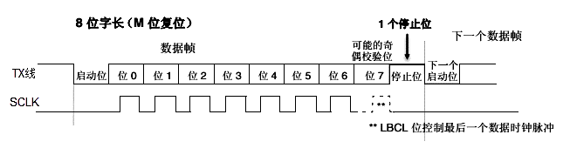

图16-8 字符发送时序图

当发送使能位TE置1之后，发送器开始会先发送一个空闲帧(一个数据帧长度的高电平)，接下来就可以往USART_DR寄存器写入要发送的数据。在写入最后一个数据后，需要等待USART状态寄存器(USART_SR)的TC位为1，表示数据传输完成，如果USART_CR1寄存器的TCIE位置1，将产生中断。

在发送数据时，编程的时候有几个比较重要的标志位我们来总结下。

* **TE：**发送使能。
* **TXE：**发送寄存器为空，发送单个字节的时候使用。
* **TC：**发送完成，发送多个字节数据的时候使用。
* **TXIE：**发送完成中断使能。

1. 接收器

如果将USART_CR1寄存器的RE位置1，使能USART接收，使得接收器在RX线开始搜索起始位。在确定到起始位后就根据RX线电平状态把数据存放在接收移位寄存器内。接收完成后就把接收移位寄存器数据移到RDR内，并把USART_SR寄存器的RXNE位置1，如果USART_CR2寄存器的RXNEIE置1的话可以产生中断。

在接收数据时，编程的时候有几个比较重要的标志位我们来总结下。

* **RE：**接收使能。
* **RXNE：**读取数据寄存器非空。
* **RXNEIE：**接收完成中断使能。

1. **小数波特率生成**

波特率指数据信号对载波的调制速率，它用单位时间内载波调制状态改变次数来表示，单位为波特。比特率指单位时间内传输的比特数，单位bit/s(bps)。对于USART波特率与比特率相等，以后不区分这两个概念。波特率越大，传输速率越快。

USART的发送器和接收器使用相同的波特率。计算公式如下：

$$T_{X}/R_{X}波特率=\frac{f_{PLCK}}{\left(16×USARTDIV\right)}$$

其中，fPLCK为USART时钟，USARTDIV是一个存放在波特率寄存器(USART_BRR)的无符号定点数。其中DIV_Mantissa[11:0]位定义USARTDIV的整数部分，DIV_Fraction[3:0]位定义USARTDIV的小数部分。

例如：DIV_Mantissa=24(0x18)，DIV_Fraction=10(0x0A)，此时USART_BRR值为0x18A；那么USARTDIV的小数位10/16=0.625；整数位24，最终USARTDIV的值为24.625。

如果知道USARTDIV值为27.68，那么DIV_Fraction=16*0.68=10.88，最接近的正整数为11，所以DIV_Fraction[3:0]为0xB；DIV_Mantissa=整数(27.68)=27，即为0x1B。

波特率的常用值有2400、9600、19200、115200。下面以实例讲解如何设定寄存器值得到波特率的值。

我们知道USART1使用APB2总线时钟，最高可达72MHz，其他USART的最高频率为36MHz。我们选取USART1作为实例讲解，即fPLCK=72MHz。为得到115200bps 的波特率，此时：

$$115200=\frac{72000000}{\left(16×USARTDIV\right)}$$

解得USARTDIV=39.0625，可算得DIV_Fraction=0.0625×16=1=0x01，DIV_Mantissa=39=0x17，即应该设置USART_BRR的值为0x171。

1. **校验控制**

STM32F103系列控制器USART支持奇偶校验。当使用校验位时，串口传输的长度将在8位的数据帧加上1位的校验位，总共9位，此时USART_CR1寄存器的M位需要设置为1，即9数据位。将USART_CR1寄存器的PCE位置1就可以启动奇偶校验控制，奇偶校验由硬件自动完成。启动了奇偶校验控制之后，在发送数据帧时会自动添加校验位，接收数据时自动验证校验位。接收数据时如果出现奇偶校验位验证失败，会见USART_SR寄存器的PE位置1，并可以产生奇偶校验中断。

使能了奇偶校验控制后，每个字符帧的格式将变成：起始位+数据帧+校验位+停止位。

1. **中断控制**

USART有多个中断请求事件，具体见表16-4。

|  |  |  |
| --- | --- | --- |
| 表16-4 USART 中断请求 | | |
| **中断请求事件** | **事件标志** | **使能控制位** |
| 发送数据寄存器为空 | TXE | TXEIE |
| CTS标志 | CTS | CTSIE |
| 发送完成 | TC | TCIE |
| 准备好读取接收到的数据 | RXNE | RXNEIE |
| 检测到上溢错误 | ORE |
| 检测到空闲线路 | IDLE | IDLEID |
| 奇偶校验错误 | PE | PEIE |
| 断路标志 | LBD | LBDIE |
| 多缓冲通信中的噪声标志、上溢错误和帧错误 | NF/ORE/FE | EIE |

## USART初始化结构体详解

标准库函数对每个外设都建立了一个初始化结构体，比如USART_InitTypeDef，结构体成员用于设置外设工作参数，并由外设初始化配置函数，比如USART_Init()调用，这些设定参数将会设置外设相应的寄存器，达到配置外设工作环境的目的。

初始化结构体和初始化库函数配合使用是标准库精髓所在，理解了初始化结构体每个成员意义基本上就可以对该外设运用自如了。初始化结构体定义在stm32f10x_usart.h文件中，初始化库函数定义在stm32f10x_usart.c文件中，编程时我们可以结合这两个文件内注释使用。

USART初始化结构体

|  |
| --- |
| 1 typedef struct {  2 uint32_t USART_BaudRate; // 波特率  3 uint16_t USART_WordLength; // 字长  4 uint16_t USART_StopBits; // 停止位  5 uint16_t USART_Parity; // 校验位  6 uint16_t USART_Mode; // USART 模式  7 uint16_t USART_HardwareFlowControl; // 硬件流控制  8 } USART_InitTypeDef; |

1）USART_BaudRate：波特率设置。一般设置为2400、9600、19200、115200。标准库函数会根据设定值计算得到USARTDIV值，从而设置USART_BRR寄存器值。

2）USART_WordLength：数据帧字长，可选8位或9位。它设定USART_CR1寄存器的M位的值。如果没有使能奇偶校验控制，一般使用8数据位；如果使能了奇偶校验则一般设置为9数据位。

3）USART_StopBits：停止位设置，可选0.5个、1个、1.5个和2个停止位，它设定USART_CR2寄存器的STOP[1:0]位的值，一般我们选择1个停止位。

4）USART_Parity：奇偶校验控制选择，可选USART_Parity_No(无校验)、USART_Parity_Even(偶校验)以及USART_Parity_Odd(奇校验)，它设定USART_CR1寄存器的PCE位和PS位的值。

5）USART_Mode：USART 模式选择，有USART_Mode_Rx和USART_Mode_Tx，允许使用逻辑或运算选择两个，它设定USART_CR1寄存器的RE位和TE位。

6）USART_HardwareFlowControl：硬件流控制选择，只有在硬件流控制模式才有效，可选有，使能RTS、使能CTS、同时使能RTS和CTS、不使能硬件流。

当使用同步模式时需要配置SCLK引脚输出脉冲的属性，标准库使用一个时钟初始化结构体USART_ClockInitTypeDef 来设置，该结构体内容也只有在同步模式才需要设置。

USART时钟初始化结构体

|  |
| --- |
| 1 typedef struct {  2 uint16_t USART_Clock; // 时钟使能控制  3 uint16_t USART_CPOL; // 时钟极性  4 uint16_t USART_CPHA; // 时钟相位  5 uint16_t USART_LastBit; // 最尾位时钟脉冲  6 } USART_ClockInitTypeDef; |

1）USART_Clock：同步模式下SCLK引脚上时钟输出使能控制，可选禁止时钟输出(USART_Clock_Disable)或开启时钟输出(USART_Clock_Enable)；如果使用同步模式发送，一般都需要开启时钟。它设定USART_CR2寄存器的CLKEN位的值。

2）USART_CPOL：同步模式下SCLK引脚上输出时钟极性设置，可设置在空闲时SCLK引脚为低电平(USART_CPOL_Low)或高电平(USART_CPOL_High)。它设定USART_CR2寄存器的CPOL位的值。

3）USART_CPHA：同步模式下SCLK引脚上输出时钟相位设置，可设置在时钟第一个变化沿捕获数据(USART_CPHA_1Edge)或在时钟第二个变化沿捕获数据。它设定USART_CR2寄存器的CPHA位的值。USART_CPHA与USART_CPOL配合使用可以获得多种模式时钟关系。

4）USART_LastBit：选择在发送最后一个数据位的时候时钟脉冲是否在SCLK引脚输出，可以是不输出脉冲(USART_LastBit_Disable)、输出脉冲(USART_LastBit_Enable)。它设定USART_CR2寄存器的LBCL位的值。

## USART1接发通信实验

USART只需两根信号线即可完成双向通信，对硬件要求低，使得很多模块都预留USART接口来实现与其他模块或者控制器进行数据传输，比如GSM模块，WIFI模块、蓝牙模块等。在硬件设计时，注意还需要一根“共地线”。

我们经常使用USART来实现控制器与电脑之间的数据传输。这使得我们调试程序非常方便，比如我们可以把一些变量的值、函数的返回值、寄存器标志位等，通过USART发送到串口调试助手，这样我们可以非常清楚程序的运行状态，当我们正式发布程序时再把这些调试信息去除即可。

我们不仅仅可以将数据发送到串口调试助手，我们还可以在串口调试助手发送数据给控制器，控制器程序根据接收到的数据进行下一步工作。

首先，我们来编写一个程序实现开发板与电脑通信，在开发板上电时通过USART发送一串字符串给电脑，然后开发板进入中断接收等待状态，如果电脑有发送数据过来，开发板就会产生中断，我们在中断服务函数接收数据，并马上把数据返回发送给电脑。

### 硬件设计

为利用USART 实现开发板与电脑通信，需要用到一个USB转USART的IC，我们选择CH340G芯片来实现这个功能，CH340G是一个USB总线的转接芯片，实现USB转USART、USB转lrDA红外或者USB 转打印机接口，我们使用其USB转USART功能。具体电路设计见图16-9。

我们将CH340G的TXD引脚与USART1的RX引脚连接，CH340G的RXD引脚与USART1的TX引脚连接。CH340G芯片集成在开发板上，其地线(GND)已与控制器的GND连通。

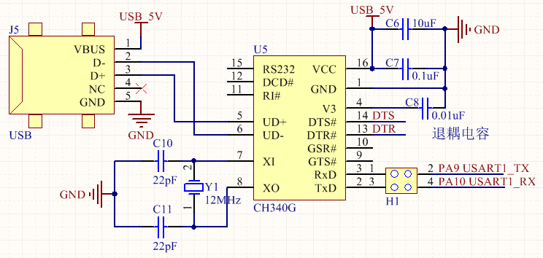

图16-9 USB转串口硬件设计

### 软件设计

这里只讲解核心的部分代码，有些变量的设置，头文件的包含等并没有涉及到，完整的代码请参考本章配套的工程。我们创建了两个文件：bsp_usart.c和bsp_usart.h文件用来存放USART驱动程序及相关宏定义。

1. **编程要点**
2. 使能RX和TX引脚GPIO时钟和USART时钟；
3. 初始化GPIO，并将GPIO复用到USART上；
4. 配置USART参数；
5. 配置中断控制器并使能USART接收中断；
6. 使能USART；
7. 在USART接收中断服务函数实现数据接收和发送。
8. **代码分析**
9. GPIO和USART宏定义

|  |
| --- |
| 代码清单16-1 GPIO和USART宏定义 |
| 1 /**  2 * 串口宏定义，不同的串口挂载的总线和IO 不一样，移植时需要修改这几个宏  3 */  4  5 // 串口1-USART1  6 #define DEBUG_USARTx USART1  7 #define DEBUG_USART_CLK RCC_APB2Periph_USART1  8 #define DEBUG_USART_APBxClkCmd RCC_APB2PeriphClockCmd  9 #define DEBUG_USART_BAUDRATE 115200  10  11 // USART GPIO 引脚宏定义  12 #define DEBUG_USART_GPIO_CLK (RCC_APB2Periph_GPIOA)  13 #define DEBUG_USART_GPIO_APBxClkCmd RCC_APB2PeriphClockCmd  14  15 #define DEBUG_USART_TX_GPIO_PORT GPIOA  16 #define DEBUG_USART_TX_GPIO_PIN GPIO_Pin_9  17 #define DEBUG_USART_RX_GPIO_PORT GPIOA  18 #define DEBUG_USART_RX_GPIO_PIN GPIO_Pin_10  19  20 #define DEBUG_USART_IRQ USART1_IRQn  21 #define DEBUG_USART_IRQHandler USART1_IRQHandler |

使用宏定义方便程序移植和升级。开发板中的CH340G的收发引脚默认通过跳帽连接到USART1，如果想使用其他串口，可以把CH340G跟USART1直接的连接跳帽拔掉，然后再把其他串口的IO用杜邦线接到CH340G 的收发引脚即可。

这里我们使用USART1，设定波特率为115200，选定USART的GPIO为PA9和PA10。

1. 嵌套向量中断控制器NVIC配置

|  |
| --- |
| 代码清单16-2 中断控制器NVIC 配置 |
| 1 static void NVIC_Configuration(void)  2 {  3 NVIC_InitTypeDef NVIC_InitStructure;  4  5 /* 嵌套向量中断控制器组选择 */  6 NVIC_PriorityGroupConfig(NVIC_PriorityGroup_2);  7  8 /* 配置USART 为中断源 */  9 NVIC_InitStructure.NVIC_IRQChannel = DEBUG_USART_IRQ;  10 /* 抢断优先级为1 */  11 NVIC_InitStructure.NVIC_IRQChannelPreemptionPriority = 1;  12 /* 子优先级为1 */  13 NVIC_InitStructure.NVIC_IRQChannelSubPriority = 1;  14 /* 使能中断 */  15 NVIC_InitStructure.NVIC_IRQChannelCmd = ENABLE;  16 /* 初始化配置NVIC */  17 NVIC_Init(&NVIC_InitStructure);  18 }  19 |

在第16章已对嵌套向量中断控制器的工作机制做了详细的讲解，这里我们就直接使用，配置USART 作为中断源，因为本实验没有使用其他中断，对优先级什么具体要求。

1. USART初始化配置

|  |
| --- |
| 代码清单16-3 USART初始化配置 |
| 1 void USART_Config(void)  2 {  3 GPIO_InitTypeDef GPIO_InitStructure;  4 USART_InitTypeDef USART_InitStructure;  5  6 // 打开串口GPIO 的时钟  7 DEBUG_USART_GPIO_APBxClkCmd(DEBUG_USART_GPIO_CLK, ENABLE);  8  9 // 打开串口外设的时钟  10 DEBUG_USART_APBxClkCmd(DEBUG_USART_CLK, ENABLE);  11  12 // 将USART Tx 的GPIO 配置为推挽复用模式  13 GPIO_InitStructure.GPIO_Pin = DEBUG_USART_TX_GPIO_PIN;  14 GPIO_InitStructure.GPIO_Mode = GPIO_Mode_AF_PP;  15 GPIO_InitStructure.GPIO_Speed = GPIO_Speed_50MHz;  16 GPIO_Init(DEBUG_USART_TX_GPIO_PORT, &GPIO_InitStructure);  17  18 // 将USART Rx 的GPIO 配置为浮空输入模式  19 GPIO_InitStructure.GPIO_Pin = DEBUG_USART_RX_GPIO_PIN;  20 GPIO_InitStructure.GPIO_Mode = GPIO_Mode_IN_FLOATING;  21 GPIO_Init(DEBUG_USART_RX_GPIO_PORT, &GPIO_InitStructure);  22  23 // 配置串口的工作参数  24 // 配置波特率  25 USART_InitStructure.USART_BaudRate = DEBUG_USART_BAUDRATE;  26 // 配置 针数据字长  27 USART_InitStructure.USART_WordLength = USART_WordLength_8b;  28 // 配置停止位  29 USART_InitStructure.USART_StopBits = USART_StopBits_1;  30 // 配置校验位  31 USART_InitStructure.USART_Parity = USART_Parity_No ;  32 // 配置硬件流控制  33 USART_InitStructure.USART_HardwareFlowControl =  34 USART_HardwareFlowControl_None;  35 // 配置工作模式，收发一起  36 USART_InitStructure.USART_Mode = USART_Mode_Rx | USART_Mode_Tx;  37 // 完成串口的初始化配置  38 USART_Init(DEBUG_USARTx, &USART_InitStructure);  39  40 // 串口中断优先级配置  41 NVIC_Configuration();  42  43 // 使能串口接收中断  44 USART_ITConfig(DEBUG_USARTx, USART_IT_RXNE, ENABLE);  45  46 // 使能串口  47 USART_Cmd(DEBUG_USARTx, ENABLE);  48 } |

使用GPIO_InitTypeDef和USART_InitTypeDef结构体定义一个GPIO初始化变量以及一个USART初始化变量，这两个结构体内容我们之前已经有详细讲解。

调用RCC_APB2PeriphClockCmd函数开启GPIO端口时钟，使用GPIO之前必须开启对应端口的时钟。使用RCC_APB2PeriphClockCmd函数开启USART时钟。

使用GPIO之前都需要初始化配置它，并且还要添加特殊设置，因为我们使用它作为外设的引脚，一般都有特殊功能。我们在初始化时需要把它的模式设置为复用功能。这里把串口的Tx 引脚配置为复用推挽输出，Rx引脚为浮空输入，数据完全由外部输入决定。

接下来，我们配置USART1通信参数为：波特率115200，字长为8，1个停止位，没有校验位，不使用硬件流控制，收发一体工作模式，然后调用USART初始化函数完成配置。

程序用到USART接收中断，需要配置NVIC，这里调用NVIC_Configuration函数完成配置。配置完NVIC之后调用USART_ITConfig函数使能USART接收中断。

最后调用USART_Cmd函数使能USART，这个函数最终配置的是USART_CR1的UE位，具体的作用是开启USART的工作时钟，没有时钟那USART这个外设自然就工作不了。

1. 字符发送

|  |
| --- |
| 代码清单16-4 字符发送函数 |
| 1 /***************** 发送一个字符 **********************/  2 void Usart_SendByte( USART_TypeDef * pUSARTx, uint8_t ch)  3 {  4 /* 发送一个字节数据到USART */  5 USART_SendData(pUSARTx,ch);  6  7 /* 等待发送数据寄存器为空 */  8 while (USART_GetFlagStatus(pUSARTx, USART_FLAG_TXE) == RESET);  9 }  10  11 /***************** 发送字符串 **********************/  12 void Usart_SendString( USART_TypeDef * pUSARTx, char *str)  13 {  14 unsigned int k=0;  15 do {  16 Usart_SendByte( pUSARTx, *(str + k) );  17 k++;  18 } while (*(str + k)!='\0');  19  20 /* 等待发送完成 */  21 while (USART_GetFlagStatus(pUSARTx,USART_FLAG_TC)==RESET) {  22 }  23 } |

Usart_SendByte函数用来在指定USART发送一个ASCLL码值字符，它有两个形参，第一个为USART，第二个为待发送的字符。它是通过调用库函数USART_SendData来实现的，并且增加了等待发送完成功能。通过使用USART_GetFlagStatus函数来获取USART 事件标志来实现发送完成功能等待，它接收两个参数，一个是USART，一个是事件标志。这里我们循环检测发送数据寄存器为空这个标志，当跳出while循环时说明发送数据寄存器为空。

Usart_SendString函数用来发送一个字符串，它实际是调用Usart_SendByte函数发送每个字符，直到遇到空字符才停止发送。最后使用循环检测发送完成的事件标志TC来实现保证数据发送完成后才退出函数。

1. USART中断服务函数

|  |
| --- |
| 代码清单16-5 USART中断服务函数 |
| 1 void DEBUG_USART_IRQHandler(void)  2 {  3 uint8_t ucTemp;  4 if (USART_GetITStatus(DEBUG_USARTx,USART_IT_RXNE)!=RESET) {  5 ucTemp = USART_ReceiveData( DEBUG_USARTx );  6 USART_SendData(USARTx,ucTemp);  7 }  8  9 } |

这段代码是存放在stm32f4xx_it.c文件中的，该文件用来集中存放外设中断服务函数。当我们使能了中断并且中断发生时就会执行这里的中断服务函数。

我们在代码清单20-3使能了USART接收中断，当USART有接收到数据就会执行USART_IRQHandler函数。USART_GetITStatus函数与USART_GetFlagStatus函数类似用来获取标志位状态，但USART_GetITStatus函数是专门用来获取中断事件标志的，并返回该标志位状态。使用if语句来判断是否是真的产生USART数据接收这个中断事件，如果是真的就使用USART数据读取函数USART_ReceiveData读取数据到指定存储区。然后再调用USART数据发送函数USART_SendData把数据又发送给源设备，即PC端的串口调试助手。

1. main函数

|  |
| --- |
| 代码清单16-6 main函数 |
| 1 int main(void)  2 {  3 /*初始化USART 配置模式为 115200 8-N-1，中断接收*/  4 USART_Config();  5  6 Usart_SendString( DEBUG_USARTx,"这是一个串口中断接收回显实验\n");  7  8 while (1) {  9 }  10 } |

首先我们需要调用USART_Config函数完成USART初始化配置，包括GPIO配置，USART配置，接收中断使能等等信息。

接下来就可以调用字符发送函数把数据发送给串口调试助手了。

最后主函数什么都不做，只是静静地等待USART接收中断的产生，并在中断服务函数把数据回传数据。

### 下载验证

保证开发板相关硬件连接正确，用USB线连接开发板的USB转串口跟电脑，在电脑端打开串口调试助手并配置好相关参数：115200 8-N-1，把编译好的程序下载到开发板，此时串口调试助手即可收到开发板发过来的数据。我们在串口调试助手发送区域输入任意字符，点击发送按钮，马上在串口调试助手接收区即可看到相同的字符。



图16-10 实验现象

## 使用USART1指令控制RGB彩灯的实验

在学习C语言时我们经常使用C语言标准函数库输入输出函数，比如printf、scanf、getchar等等。为让开发板也支持这些函数需要把USART发送和接收函数添加到这些函数的内部函数内。

正如之前所讲，可以在串口调试助手输入指令，让开发板根据这些指令执行一些任务，现在我们编写程序让开发板接收USART数据，然后根据数据内容控制RGB彩灯的颜色。

### 硬件设计

硬件设计同第一个实验（16.5.1节）

### 软件设计

这里只讲解核心的部分代码，有些变量的设置，头文件的包含等并没有涉及到，完整的代码请参考本章配套的工程。我们创建了两个文件：bsp _usart.c和bsp _usart.h文件用来存放USART驱动程序及相关宏定义。

1. **编程要点**
2. 初始化配置RGB彩色灯GPIO；
3. 使能RX和TX引脚GPIO时钟和USART时钟；
4. 初始化GPIO，并将GPIO复用到USART上；
5. 配置USART参数；
6. 使能USART；
7. 获取指令输入，根据指令控制RGB彩色灯。
8. **代码分析**
9. GPIO和USART宏定义

|  |
| --- |
| 代码清单16-7 GPIO和USART宏定义 |
| 1 /**  2 * 串口宏定义，不同的串口挂载的总线和IO 不一样，移植时需要修改这几个宏  3 */  4  5 // 串口1-USART1  6 #define DEBUG_USARTx USART1  7 #define DEBUG_USART_CLK RCC_APB2Periph_USART1  8 #define DEBUG_USART_APBxClkCmd RCC_APB2PeriphClockCmd  9 #define DEBUG_USART_BAUDRATE 115200  10  11 // USART GPIO 引脚宏定义  12 #define DEBUG_USART_GPIO_CLK (RCC_APB2Periph_GPIOA)  13 #define DEBUG_USART_GPIO_APBxClkCmd RCC_APB2PeriphClockCmd  14  15 #define DEBUG_USART_TX_GPIO_PORT GPIOA  16 #define DEBUG_USART_TX_GPIO_PIN GPIO_Pin_9  17 #define DEBUG_USART_RX_GPIO_PORT GPIOA  18 #define DEBUG_USART_RX_GPIO_PIN GPIO_Pin_10  19  20 #define DEBUG_USART_IRQ USART1_IRQn  21 #define DEBUG_USART_IRQHandler USART1_IRQHandler |

使用宏定义方便程序移植和升级，这里我们可以USART1，设定波特率为115200。

1. USART初始化配置

|  |
| --- |
| 代码清单16-8 USART初始化配置 |
| 1 void USART_Config(void)  2 {  3 GPIO_InitTypeDef GPIO_InitStructure;  4 USART_InitTypeDef USART_InitStructure;  5  6 // 打开串口GPIO 的时钟  7 DEBUG_USART_GPIO_APBxClkCmd(DEBUG_USART_GPIO_CLK, ENABLE);  8  9 // 打开串口外设的时钟  10 DEBUG_USART_APBxClkCmd(DEBUG_USART_CLK, ENABLE);  11  12 // 将USART Tx 的GPIO 配置为推挽复用模式  13 GPIO_InitStructure.GPIO_Pin = DEBUG_USART_TX_GPIO_PIN;  14 GPIO_InitStructure.GPIO_Mode = GPIO_Mode_AF_PP;  15 GPIO_InitStructure.GPIO_Speed = GPIO_Speed_50MHz;  16 GPIO_Init(DEBUG_USART_TX_GPIO_PORT, &GPIO_InitStructure);  17  18 // 将USART Rx 的GPIO 配置为浮空输入模式  19 GPIO_InitStructure.GPIO_Pin = DEBUG_USART_RX_GPIO_PIN;  20 GPIO_InitStructure.GPIO_Mode = GPIO_Mode_IN_FLOATING;  21 GPIO_Init(DEBUG_USART_RX_GPIO_PORT, &GPIO_InitStructure);  22  23 // 配置串口的工作参数  24 // 配置波特率  25 USART_InitStructure.USART_BaudRate = DEBUG_USART_BAUDRATE;  26 // 配置 针数据字长  27 USART_InitStructure.USART_WordLength = USART_WordLength_8b;  28 // 配置停止位  29 USART_InitStructure.USART_StopBits = USART_StopBits_1;  30 // 配置校验位  31 USART_InitStructure.USART_Parity = USART_Parity_No ;  32 // 配置硬件流控制  33 USART_InitStructure.USART_HardwareFlowControl =  34 USART_HardwareFlowControl_None;  35 // 配置工作模式，收发一起  36 USART_InitStructure.USART_Mode = USART_Mode_Rx | USART_Mode_Tx;  37 // 完成串口的初始化配置  38 USART_Init(DEBUG_USARTx, &USART_InitStructure);  39  40 // 使能串口  41 USART_Cmd(DEBUG_USARTx, ENABLE);  42 } |

该配置函数跟上一个实验的基本一样，不一样的地方是没有使用接收中断。

1. 重定向printf和scanf函数

|  |
| --- |
| 代码清单16-4 重定向输入输出函数 |
| 1 //重定向c 库函数printf 到串口，重定向后可使用printf 函数  2 int fputc(int ch, FILE *f)  3 {  4 /* 发送一个字节数据到串口 */  5 USART_SendData(DEBUG_USARTx, (uint8_t) ch);  6  7 /* 等待发送完毕 */  8 while (USART_GetFlagStatus(DEBUG_USARTx, USART_FLAG_TXE) == RESET);  9  10 return (ch);  11 }  12  13 //重定向c 库函数scanf 到串口，重写向后可使用scanf、getchar 等函数  14 int fgetc(FILE *f)  15 {  16 /* 等待串口输入数据 */  17 while (USART_GetFlagStatus(DEBUG_USARTx, USART_FLAG_RXNE) == RESET);  18  19 return (int)USART_ReceiveData(DEBUG_USARTx);  20 } |

在C语言标准库中，fputc函数是printf函数内部的一个函数，功能是将字符ch写入到文件指针f所指向文件的当前写指针位置，简单理解就是把字符写入到特定文件中。我们使用USART函数重新修改fputc函数内容，达到类似“写入”的功能。

fgetc函数与fputc函数非常相似，实现字符读取功能。在使用scanf函数时需要注意字符输入格式。

还有一点需要注意的，使用fput和fgetc函数达到重定向C 语言标准库输入输出函数必须在MDK的工程选项把“Use MicroLIB”勾选上，MicoroLIB 是缺省C库的备选库，它对标准C库进行了高度优化使代码更少，占用更少资源。

为使用printf、scanf函数需要在文件中包含stdio.h头文件。

1. 输出提示信息

|  |
| --- |
| 代码清单16-10 输出提示信息 |
| 1 static void Show_Message(void)  2 {  3 printf( "\r\n 这是一个通过串口通信指令控制RGB 彩灯实验 \n");  4 printf( "使用 USART 参数为：%d 8-N-1 \n", USART_BAUDRATE);  5 printf( "开发板接到指令后控制RGB彩灯颜色，指令对应如下：\n");  6 printf( " 指令 ------ 彩灯颜色 \n");  7 printf( " 1 ------ 红 \n");  8 printf( " 2 ------ 绿 \n");  9 printf( " 3 ------ 蓝 \n");  10 printf( " 4 ------ 黄 \n");  11 printf( " 5 ------ 紫 \n");  12 printf( " 6 ------ 青 \n");  13 printf( " 7 ------ 白 \n");  14 printf( " 8 ------ 灭 \n");  15 } |

Show_Message函数全部是调用printf函数，“打印”实验操作信息到串口调试助手。

1. main函数

|  |
| --- |
| 代码清单16-11 main函数 |
| 1 int main(void)  2 {  3 char ch;  4  5 /* 初始化RGB 彩灯 */  6 LED_GPIO_Config();  7  8 /* 初始化USART 配置模式为 115200 8-N-1 */  9 USART_Config();  10  11 /* 打印指令输入提示信息 */  12 Show_Message();  13 while (1)  14 {  15 /* 获取字符指令 */  16 ch=getchar();  17 printf("接收到字符：%c\n",ch);  18  19 /* 根据字符指令控制RGB 彩灯颜色 */  20 switch (ch)  21 {  22 case '1':  23 LED_RED;  24 break;  25 case '2':  26 LED_GREEN;  27 break;  28 case '3':  29 LED_BLUE;  30 break;  31 case '4':  32 LED_YELLOW;  33 break;  34 case '5':  35 LED_PURPLE;  36 break;  37 case '6':  38 LED_CYAN;  39 break;  40 case '7':  41 LED_WHITE;  42 break;  43 case '8':  44 LED_RGBOFF;  45 break;  46 default:  47 /* 如果不是指定指令字符，打印提示信息 */  48 Show_Message();  49 break;  50 }  51 }  52 } |

首先我们定义一个字符变量来存放接收到的字符。

接下来调用LED_GPIO_Config函数完成RGB彩色GPIO初始化配置，该函数定义在bsp_led.c文件内。

调用USART_Config函完成USART初始化配置。

Show_Message函数使用printf函数打印实验指令说明信息。

getchar函数用于等待获取一个字符，并返回字符。我们使用ch变量保持返回的字符，

接下来判断ch内容执行对应的程序。

我们使用switch语句判断ch变量内容，并执行对应的功能程序。

### 下载验证

保证开发板相关硬件连接正确，用USB线连接开发板“USB转串口”接口与电脑，在电脑端打开串口调试助手，把编译好的程序下载到开发板，此时串口调试助手即可收到开发板发过来的数据。我们在串口调试助手发送区域输入一个特定字符，单击“手动发送”按钮，RGB彩色灯状态随之改变。

## 课后作业

1. 串口1实验中发送的数据都是8位的，如果要发送的数据是16位的话，怎么办，程序应该怎么修改？
2. 配套的都是USART1的例程，如果换成其他的串口，该如何修改？

# DMA⎯直接存储器访问

## DMA简介

DMA(Direct Memory Access，直接存储器访问)它的主要功能是用来搬数据，但是不需要占用CPU，即在传输数据的时候，CPU可以干其他的事情，好像是多线程一样。数据传输支持从外设到存储器或者存储器到存储器，这里的存储器可以是SRAM或者是Flash。DMA控制器包含了DMA1和DMA2，其中DMA1有7个通道，DMA2有5个通道，这里的通道可以理解为传输数据的一种管道。要注意的是DMA2只存在于大容量的单片机中。

## DMA控制器的框图剖析

DMA控制器独立于内核，属于一个单独的外设，结构比较简单，从编程的角度来看，我们只需掌握功能框图中的3部分内容即可，DMA控制器的框图具体见图17-1。



图17-1 DMA控制器的框图

1. **DMA请求**

如果外设要想通过DMA来传输数据，必须先向DMA控制器发送DMA请求，DMA收到请求信号之后，控制器会给外设一个应答信号，当外设应答后且DMA控制器收到应答信号之后，就会启动DMA的传输，直到传输完毕。

DMA有DMA1和DMA2两个控制器，DMA1有7个通道，DMA2有5个通道，不同的DMA控制器的通道对应着不同的外设请求，这决定了我们在软件编程上该怎么设置，具体见DMA请求映像表见表17-1和表17-2

|  |  |  |  |  |  |  |  |
| --- | --- | --- | --- | --- | --- | --- | --- |
| **表17-1 DMA1各个通道的请求映像** | | | | | | | |
| **外设** | **通道1** | **通道2** | **通道3** | **通道4** | **通道5** | **通道6** | **通道7** |
| ADC1 | ADC1 |  |  |  |  |  |  |
| SPI/I2S |  | SPI1_RX | SPI1_TX | SPI/I2S2_RX | SPI/I2S2_TX |  |  |
| USART |  | USART3_TX | USART3_RX | USART1_TX | USART1_RX | USART2_RX | USART2_TX |
| I2C |  |  |  | I2C2_TX | I2C2_RX | I2C1_TX | I2C1_RX |
| TIM1 |  | TIM1_CH1 | TIM1_CH2 | TIM1_TX4  TIM1_TRIG  TIM1_COM | TIM1_UP | TIM1_CH3 |  |
| TIM2 | TIM2_CH3 | TIM2_UP |  |  | TIM2_CH1 |  | TIM2_CH2  TIM2_CH4 |
| TIM3 |  | TIM3_CH3 | TIM3_CH4  TIM3_UP |  |  | TIM3_CH1  TIM3_TRIG |  |
| TIM4 | TIM4_CH1 |  |  | TIM4_CH2 | TIM4_CH3 |  | TIM4_UP |

|  |  |  |  |  |  |
| --- | --- | --- | --- | --- | --- |
| 表21-2 DMA2各个通道的请求映像 | | | | | |
| **外设** | **通道1** | **通道2** | **通道3** | **通道4** | **通道5** |
| ADC3① |  |  |  |  | ADC3 |
| SPI/I2S3 | SPI/I2S3_RX | SPI/I2S3_TX |  |  |  |
| USART4 |  |  | USART4_RX |  | USART4_TX |
| SDIO |  |  |  | SDIO |  |
| TIM5 | TIM5_CH4  TIM5_TRIG | TIM5_CH3  TIM5_UP |  | TIM5_CH2 | TIM5_CH1 |
| TIM6/DAC通道1 |  |  | TIM6_UP//DAC通道1 |  | TIM2_CH1 |
| TIM7/DAC通道2 |  |  |  | TIM6_UP//DAC通道1 |  |
| TIM8 | TIM8_CH3  TIM8_UP | TIM8_CH4  TIM8_TRIG  TIM8_COM | TIM8_CH1 |  | TIM8_CH2 |

1. ADC3、SDIO和TIM8的DMA请求只在大容量产品中存在，这个在具体项目时要注意。
2. **通道**

DMA具有12个独立可编程的通道，其中DMA1有7个通道，DMA2有5个通道，每个通道对应不同的外设的DMA请求。虽然每个通道可以接收多个外设的请求，但是同一时间只能接收一个，不能同时接收多个。

1. **仲裁器**

当同时有多个DMA通道请求时，就意味着有先后响应处理的顺序问题，这个就由仲裁器管理。仲裁器管理DMA通道请求分为两个阶段：第一阶段属于软件阶段，可以在DMA_CCRx寄存器中设置，有4个等级：非常高、高、中和低；第二阶段属于硬件阶段，如果两个或以上的DMA通道请求设置的优先级一样，则他们优先级取决于通道编号，编号越低优先权越高，比如通道0高于通道1。在大容量产品和互联型产品中，DMA1控制器拥有高于DMA2控制器的优先级。

## DMA数据配置

使用DMA时，最核心就是配置要传输的数据，包括数据从哪里来，要到哪里去，传输的数据的单位是什么，要传多少数据，是一次传输还是循环传输等。

1. **从哪里来，到哪里去**

我们知道DMA传输数据的方向有3个：从外设到存储器，从存储器到外设，从存储器到存储器。具体的方向由DMA_CCR中第4位DIR配置：0表示从外设到存储器，1表示从存储器到外设。这里面涉及到的外设地址由DMA_CPAR配置，存储器地址由DMA_CMAR配置。

1. 从外设到存储器

从外设到存储器传输以ADC采集为例。DMA外设寄存器的地址对应的就是ADC数据寄存器的地址，DMA存储器的地址就是我们自定义的变量（用来接收存储AD采集的数据）的地址。方向我们设置外设为源地址。

1. 从存储器到外设

从存储器到外设传输以串口向电脑端发送数据为例。DMA外设寄存器的地址对应的就是串口数据寄存器的地址，DMA存储器的地址就是我们自定义的变量（相当于一个缓冲区，用来存储通过串口发送到电脑的数据）的地址。方向我们设置外设为目标地址。

1. 从存储器到存储器

从存储器到存储器传输以内部FLASH向内部SRAM复制数据为例。DMA外设寄存器的地址对应的就是内部FLASH（我们这里把内部FALSH当作一个外设来看）的地址，DMA存储器的地址就是我们自定义的变量（相当于一个缓冲区，用来存储来自内部FLASH的数据）的地址。方向我们设置外设（即内部FLASH）为源地址。跟上面两个不一样的是，这里需要把DMA_CCR中第14位（MEM2MEM）存储器到存储器模式配置为1，启动M2M模式。

1. **要传多少，单位是什么**

当我们配置好数据要从哪里来到哪里去之后，我们还需要知道我们要传输的数据是多少，数据的单位是什么。

以串口向电脑发送数据为例，我们可以一次性给电脑发送很多数据，具体多少由DMA_CNDTR配置，这是一个32位的寄存器，一次最多只能传输65535个数据。

要使数据正确传输，源和目标地址存储的数据宽度还必须一致，串口数据寄存器是8位的，所以我们定义的要发送的数据也必须是8位。外设的数据宽度由DMA_CCRx的PSIZE[1:0]配置，可以是8、16、32位，存储器的数据宽度由DMA_CCRx的MSIZE[1:0]配置，可以是8、16、32位。

在DMA控制器的控制下，数据要想有条不紊的从一个地方搬到另外一个地方，还必须正确设置两边数据指针的增量模式。外设的地址指针由DMA_CCRx的PINC配置，存储器的地址指针由MINC配置。以串口向电脑发送数据为例，要发送的数据很多，每发送完一个，那么存储器的地址指针就应该加1，而串口数据寄存器只有一个，那么外设的地址指针就固定不变。具体的数据指针的增量模式由实际情况决定。

1. **什么时候传输完成**

数据什么时候传输完成，我们可以通过查询标志位或者通过中断的方式来鉴别。每个DMA通道在DMA传输过半、传输完成和传输错误时都会有相应的标志位，如果使能了该类型的中断后，则会产生中断。有关各个标志位的详细描述请参考DMA中断状态寄存器DMA_ISR的相关资料。

传输完成还分两种模式：一次传输和循环传输。一次传输很好理解，即是传输一次之后就停止，要想再传输的话，必须关闭DMA使能后再重新配置后，才能继续传输。循环传输则是一次传输完成之后又恢复第一次传输时的配置循环传输，不断的重复。具体的模式由DMA_CCRx寄存器的CIRC循环模式位控制。

## DMA初始化结构体详解

标准库函数对每个外设都建立了一个初始化结构体xxx_InitTypeDef(xxx 为外设名称)，结构体成员用于设置外设工作参数，并由标准库函数xxx_Init()调用这些设定参数进入设置外设相应的寄存器，达到配置外设工作环境的目的。

结构体xxx_InitTypeDef和库函数xxx_Init配合使用是标准库精髓所在，理解了结构体xxx_InitTypeDef每个成员意义基本上就可以对该外设运用自如。结构体xxx_InitTypeDef定义在stm32f10x_xxx.h(后面xxx为外设名称)文件中，库函数xxx_Init定义在stm32f10x_xxx.c文件中，编程时我们可以结合这两个文件内注释使用。

|  |
| --- |
| DMA_InitTypeDef 初始化结构体 |
| 1 typedef struct  2 {  3 uint32_t DMA_PeripheralBaseAddr; // 外设地址  4 uint32_t DMA_MemoryBaseAddr; // 存储器地址  5 uint32_t DMA_DIR; // 传输方向  6 uint32_t DMA_BufferSize; // 传输数目  7 uint32_t DMA_PeripheralInc; // 外设地址增量模式  8 uint32_t DMA_MemoryInc; // 存储器地址增量模式  9 uint32_t DMA_PeripheralDataSize; // 外设数据宽度  10 uint32_t DMA_MemoryDataSize; // 存储器数据宽度  11 uint32_t DMA_Mode; // 模式选择  12 uint32_t DMA_Priority; // 通道优先级  13 uint32_t DMA_M2M; // 存储器到存储器模式  14 } DMA_InitTypeDef; |

1. DMA_PeripheralBaseAddr：外设地址，设定DMA_CPAR寄存器的值；一般设置为外设的数据寄存器地址，如果是存储器到存储器模式则设置为其中一个存储器地址。
2. DMA_Memory0BaseAddr：存储器地址，设定DMA_CMAR寄存器值；一般设置为我们自定义存储区的首地址。
3. DMA_DIR：传输方向选择，可选外设到存储器、存储器到外设。它设定DMA_CCR寄存器的DIR[1:0]位的值。这里并没有存储器到存储器的方向选择，当使用存储器到存储器时，只需要把其中一个存储器当作外设使用即可。
4. DMA_BufferSize：设定待传输数据数目，初始化设定DMA_CNDTR寄存器的值。
5. DMA_PeripheralInc：如果配置为DMA_PeripheralInc_Enable，使能外设地址自动递增功能，它设定DMA_CCR寄存器的PINC位的值；一般外设都是只有一个数据寄存器，所以一般不会使能该位。
6. DMA_MemoryInc：如果配置为DMA_MemoryInc_Enable，使能存储器地址自动递增功能，它设定DMA_CCR 寄存器的MINC位的值；我们自定义的存储区一般都是存放多个数据的，所以要使能存储器地址自动递增功能。
7. DMA_PeripheralDataSize：外设数据宽度，可选字节(8位)、半字(16位)和字(32位)，它设定DMA_CCR寄存器的PSIZE[1:0]位的值。
8. DMA_MemoryDataSize：存储器数据宽度，可选字节(8位)、半字(16位)和字(32位)，它设定DMA_CCR寄存器的MSIZE[1:0]位的值。当外设和存储器之间传数据时，两边的数据宽度应该设置为一样大小。
9. DMA_Mode ：DMA传输模式选择，可选一次传输或者循环传输，它设定DMA_CCR寄存器的CIRC位的值。例程我们的ADC采集是持续循环进行的，所以使用循环传输模式。
10. DMA_Priority：软件设置通道的优先级，有4个可选优先级，分别为：非常高、高、中和低，它设定DMA_CCR寄存器的PL[1:0]位的值。DMA通道优先级只有在多个DMA通道同时使用时才有意义，如果是单个通道，优先级可以随便设置。
11. DMA_M2M：存储器到存储器模式，使用存储器到存储器时用到，设定DMA_CCR的第14位（MEN2MEN），即可启动存储器到存储器模式。

## 从存储器到存储器模式的实验

本章只讲解存储器到存储器和存储器到外设这两种模式，其他功能模式在其他章节使用到的时候再讲。存储器到存储器模式可以实现数据在两个内存的快速拷贝。我们先定义一个静态的源数据，存放在内部FLASH，然后使用DMA传输把源数据拷贝到目标地址上（内部SRAM），最后对比源数据和目标地址的数据，看看是否传输准确。

### 硬件设计

DMA存储器到存储器实验不需要其他硬件要求，只是用RGB彩色灯，用于指示程序状态。

### 软件设计

这里只讲解核心的部分代码，有些变量的设置，头文件的包含等并没有涉及到，完整的代码请参考本章配套的工程。这个实验代码比较简单，主要程序代码都在main.c文件中。

1. **编程要点**
2. 使能DMA时钟；
3. 配置DMA数据参数；
4. 使能DMA，进行传输；
5. 等待传输完成，并对源数据和目标地址数据进行比较。
6. **代码分析**
7. DMA宏定义及相关变量定义

|  |
| --- |
| 代码清单17-1 DMA数据流和相关变量定义 |
| 1 // 当使用存储器到存储器模式时候，通道可以随便选，没有硬性的规定  2 #define DMA_CHANNEL DMA1_Channel6  3 #define DMA_CLOCK RCC_AHBPeriph_DMA1  4  5 // 传输完成标志  6 #define DMA_FLAG_TC DMA1_FLAG_TC6  7  8 // 要发送的数据大小  9 #define BUFFER_SIZE 32  10  11 /* 定义aSRC_Const_Buffer 数组作为DMA 传输数据源  12 * const 关键字将aSRC_Const_Buffer 数组变量定义为常量类型  13 * 表示数据存储在内部的FLASH 中  14 */  15 const uint32_t aSRC_Const_Buffer[BUFFER_SIZE]=  16 {  17 0x01020304, 0x05060708, 0x090A0B0C, 0x0D0E0F10,  18 0x11121314, 0x15161718, 0x191A1B1C, 0x1D1E1F20,  19 0x21222324, 0x25262728, 0x292A2B2C, 0x2D2E2F30,  20 0x31323334, 0x35363738, 0x393A3B3C, 0x3D3E3F40,  21 0x41424344, 0x45464748, 0x494A4B4C, 0x4D4E4F50,  22 0x51525354, 0x55565758, 0x595A5B5C, 0x5D5E5F60,  23 0x61626364, 0x65666768, 0x696A6B6C, 0x6D6E6F70,  24 0x71727374, 0x75767778, 0x797A7B7C, 0x7D7E7F80  25 };  26 /* 定义DMA 传输目标存储器  27 * 存储在内部的SRAM 中  28 */  29 uint32_t aDST_Buffer[BUFFER_SIZE]; |

使用宏定义设置外设配置，方便程序修改和升级。

从存储器到存储器的传输通道没有硬性规定，可以随意选择。

aSRC_Const_Buffer[BUFFER_SIZE]定义用来存放源数据，并且使用了const关键字修饰，即常量类型，使得变量是存储在内部flash空间上。

1. DMA数据配置

|  |
| --- |
| 代码清单17-2 DMA传输参数配置 |
| 1 void DMA_Config(void)  2 {  3 DMA_InitTypeDef DMA_InitStructure;  4 // 开启DMA 时钟  5 RCC_AHBPeriphClockCmd(DMA_CLOCK, ENABLE);  6 // 源数据地址  7 DMA_InitStructure.DMA_PeripheralBaseAddr =  8 (uint32_t)aSRC_Const_Buffer;  9 // 目标地址  10 DMA_InitStructure.DMA_MemoryBaseAddr = (uint32_t)aDST_Buffer;  11 // 方向：外设到存储器（这里的外设是内部的FLASH）  12 DMA_InitStructure.DMA_DIR = DMA_DIR_PeripheralSRC;  13 // 传输大小  14 DMA_InitStructure.DMA_BufferSize = BUFFER_SIZE;  15 // 外设（内部的FLASH）地址递增  16 DMA_InitStructure.DMA_PeripheralInc = DMA_PeripheralInc_Enable;  17 // 内存地址递增  18 DMA_InitStructure.DMA_MemoryInc = DMA_MemoryInc_Enable;  19 // 外设数据单位  20 DMA_InitStructure.DMA_PeripheralDataSize =  21 DMA_PeripheralDataSize_Word;  22 // 内存数据单位  23 DMA_InitStructure.DMA_MemoryDataSize = DMA_MemoryDataSize_Word;  24 // DMA 模式，一次或者循环模式  25 DMA_InitStructure.DMA_Mode = DMA_Mode_Normal ;  26 //DMA_InitStructure.DMA_Mode = DMA_Mode_Circular;  27 // 优先级：高  28 DMA_InitStructure.DMA_Priority = DMA_Priority_High;  29 // 使能内存到内存的传输  30 DMA_InitStructure.DMA_M2M = DMA_M2M_Enable;  31 // 配置DMA 通道  32 DMA_Init(DMA_CHANNEL, &DMA_InitStructure);  33 // 使能DMA  34 DMA_Cmd(DMA_CHANNEL,ENABLE);  35 } |

使用DMA_InitTypeDef结构体定义一个DMA初始化变量，这个结构体内容我们之前已经有详细讲解。

调用RCC_AHBPeriphClockCmd函数开启DMA时钟，使用DMA控制器之前必须开启对应的时钟。

源地址和目标地址使用之前定义的数组首地址，传输的数据量为宏BUFFER_SIZE决定，源和目标地址指针地址递增，使用一次传输模式不能循环传输，因为只有一个DMA通道，优先级随便设置，最后调用DMA_Init函数完成DMA的初始化配置。

DMA_ClearFlag函数用于清除DMA标志位，代码用到传输完成标志位，使用之前先清除传输完成标志位以免产生不必要干扰。DMA_ClearFlag函数需要1个形参，即事件标志位，可选有传输完成标志位、半传输标志位、FIFO错误标志位、传输错误标志位等等，非常多，我们这里选择传输完成标志位，由宏DMA_FLAG_TC定义。

DMA_Cmd函数用于启动或者停止DMA数据传输，它接收两个参数，第一个是DMA通道，另外一个是开启ENABLE或者停止DISABLE。

1. 存储器数据对比

|  |
| --- |
| 代码清单17-3 数据源与目标地址数据对比 |
| 1 uint8_t Buffercmp(const uint32_t* pBuffer,  2 uint32_t* pBuffer1, uint16_t BufferLength)  3 {  4 /* 数据长度递减 */  5 while (BufferLength--) {  6 /* 判断两个数据源是否对应相等 */  7 if (*pBuffer != *pBuffer1) {  8 /* 对应数据源不相等马上退出函数，并返回0 */  9 return 0;  10 }  11 /* 递增两个数据源的地址指针 */  12 pBuffer++;  13 pBuffer1++;  14 }  15 /* 完成判断并且对应数据相对 */  16 return 1;  17 } |

上述代码判断指定长度的两个数据源是否完全相等，如果完全相等返回1；只要其中一对数据不相等返回0。它需要3个形参，前两个是两个数据源的地址，第三个是要比较数据长度。

1. main函数

|  |
| --- |
| 代码清单17-4 从存储器到存储器模式的main函数 |
| 1 int main(void)  2 {  3 /* 定义存放比较结果变量 */  4 uint8_t TransferStatus;  5  6 /* LED 端口初始化 */  7 LED_GPIO_Config();  8  9 /* 设置RGB 彩色灯为紫色 */  10 LED_PURPLE;  11  12 /* 简单延时函数 */  13 Delay(0xFFFFFF);  14  15 /* DMA 传输配置 */  16 DMA_Config();  17  18 /* 等待DMA 传输完成 */  19 while (DMA_GetFlagStatus(DMA_FLAG_TC)==RESET)  20 {  21  22 }  23  24 /* 比较源数据与传输后数据 */  25 TransferStatus=Buffercmp(aSRC_Const_Buffer, aDST_Buffer, BUFFER_SIZE);  26  27 /* 判断源数据与传输后数据比较结果*/  28 if (TransferStatus==0)  29 {  30 /* 源数据与传输后数据不相等时RGB 彩色灯显示红色 */  31 LED_RED;  32 }  33 else  34 {  35 /* 源数据与传输后数据相等时RGB 彩色灯显示蓝色 */  36 LED_BLUE;  37 }  38  39 while (1)  40 {  41 }  42 } |

首先定义一个变量用来保存存储器数据比较结果。

RGB彩色灯用来指示程序进程，使用之前需要初始化它，LED_GPIO_Config定义在bsp_led.c文件中。开始设置RGB彩色灯为紫色，LED_PURPLE是定义在bsp_led.h文件的一个宏定义。

Delay函数只是一个简单的延时函数。

调用DMA_Config函数完成DMA数据流配置并启动DMA数据传输。

DMA_GetFlagStatus函数获取DMA事件标志位的当前状态，这里获取DMA数据传输完成这个标志位，使用循环持续等待直到该标志位被置位，即DMA传输完成这个事件发生，然后退出循环，运行之后程序。

确定DMA传输完成之后就可以调用Buffercmp函数比较源数据与DMA传输后目标地址的数据是否一一对应。TransferStatus保存比较结果，如果为1表示两个数据源一一对应相等说明DMA传输成功；相反，如果为0表示两个数据源数据存在不等情况，说明DMA传输出错。

如果DMA传输成功设置RGB彩色灯为蓝色，如果DMA传输出错设置RGB彩色灯为红色。

### 下载验证

确保开发板供电正常，编译程序并下载。观察RGB彩色灯变化情况。正常情况下RGB彩色灯先为紫色，然后变成蓝色。如果DMA传输出错才会为红色。

## 从存储器到外设模式的实验

上个实验我们讲了从存储器到存储器模式，接下来讲一个存储器到外设的实验。我们先定义一个数据变量，存于SRAM中，然后通过DMA的方式传输到串口的数据寄存器，然后通过串口把这些数据发送到电脑的上位机显示出来。

### 硬件设计

存储器到外设模式使用USART1功能，具体电路设置参考第20章，无需其他硬件设计。

### 软件设计

这里只讲解核心的部分代码，有些变量的设置，头文件的包含等并没有涉及到，完整的代码请参考本章配套的工程。我们编写两个串口驱动文件bsp_usart_dma.c和bsp_usart_dma.h，有关串口和DMA的宏定义以及驱动函数都在里边。

1. **编程要点**
2. 配置USART通信功能；
3. 设置串口DMA工作参数；
4. 使能DMA；
5. DMA传输同时CPU可以运行其他任务。
6. **代码分析**
7. USART和DMA宏定义

|  |
| --- |
| 代码清单17-5 USART和DMA相关宏定义 |
| 1 // 串口工作参数宏定义  2 #define DEBUG_USARTx USART1  3 #define DEBUG_USART_CLK RCC_APB2Periph_USART1  4 #define DEBUG_USART_APBxClkCmd RCC_APB2PeriphClockCmd  5 #define DEBUG_USART_BAUDRATE 115200  6  7 // USART GPIO 引脚宏定义  8 #define DEBUG_USART_GPIO_CLK (RCC_APB2Periph_GPIOA)  9 #define DEBUG_USART_GPIO_APBxClkCmd RCC_APB2PeriphClockCmd  10  11 #define DEBUG_USART_TX_GPIO_PORT GPIOA  12 #define DEBUG_USART_TX_GPIO_PIN GPIO_Pin_9  13 #define DEBUG_USART_RX_GPIO_PORT GPIOA  14 #define DEBUG_USART_RX_GPIO_PIN GPIO_Pin_10  15  16 // 串口对应的DMA 请求通道  17 #define USART_TX_DMA_CHANNEL DMA1_Channel4  18 // 外设寄存器地址  19 #define USART_DR_ADDRESS (USART1_BASE+0x04)  20 // 一次发送的数据量  21 #define SENDBUFF_SIZE 5000 |

使用宏定义设置外设配置方便程序修改和升级。

USART部分设置与第20章内容相同，可以参考第20章内容理解。串口的发送请求对应有固定的DMA通道，这里的外设的地址即串口的数据寄存器，一次要发送的数据量可以自定义，配置SENDBUFF_SIZE这个宏即可。

1. 串口DMA传输配置

|  |
| --- |
| 代码清单17-6 USART1发送请求DMA设置 |
| 1 void USARTx_DMA_Config(void)  2 {  3 DMA_InitTypeDef DMA_InitStructure;  4  5 // 开启DMA 时钟  6 RCC_AHBPeriphClockCmd(RCC_AHBPeriph_DMA1, ENABLE);  7 // 设置DMA 源地址：串口数据寄存器地址*/  8 DMA_InitStructure.DMA_PeripheralBaseAddr = USART_DR_ADDRESS;  9 // 内存地址(要传输的变量的指针)  10 DMA_InitStructure.DMA_MemoryBaseAddr = (u32)SendBuff;  11 // 方向：从内存到外设  12 DMA_InitStructure.DMA_DIR = DMA_DIR_PeripheralDST;  13 // 传输大小  14 DMA_InitStructure.DMA_BufferSize = SENDBUFF_SIZE;  15 // 外设地址不增  16 DMA_InitStructure.DMA_PeripheralInc = DMA_PeripheralInc_Disable;  17 // 内存地址自增  18 DMA_InitStructure.DMA_MemoryInc = DMA_MemoryInc_Enable;  19 // 外设数据单位  20 DMA_InitStructure.DMA_PeripheralDataSize =  21 DMA_PeripheralDataSize_Byte;  22 // 内存数据单位  23 DMA_InitStructure.DMA_MemoryDataSize = DMA_MemoryDataSize_Byte;  24 // DMA 模式，一次或者循环模式  25 DMA_InitStructure.DMA_Mode = DMA_Mode_Normal ;  26 //DMA_InitStructure.DMA_Mode = DMA_Mode_Circular;  27 // 优先级：中  28 DMA_InitStructure.DMA_Priority = DMA_Priority_Medium;  29 // 禁止内存到内存的传输  30 DMA_InitStructure.DMA_M2M = DMA_M2M_Disable;  31 // 配置DMA 通道  32 DMA_Init(USART_TX_DMA_CHANNEL, &DMA_InitStructure);  33 // 使能DMA  34 DMA_Cmd (USART_TX_DMA_CHANNEL,ENABLE);  35 } |

首先定义一个DMA初始化变量，用来填充DMA的参数，然后使能DMA时钟。

因为数据是从存储器到串口，所以设置存储器为源地址，串口的数据寄存器为目标地址，要发送的数据有很多且都先存储在存储器中，则存储器地址指针递增，串口数据寄存器只有一个，则外设地址地址不变，两边数据单位设置成一致，传输模式可选一次或者循环传输，只有一个DMA请求，优先级随便设，最后调用DMA_Init函数把这些参数写到DMA的寄存器中，然后使能DMA开始传输。

1. main函数

|  |
| --- |
| 代码清单17-7 从存储器到外设模式的main函数 |
| 1 int main(void)  2 {  3 uint16_t i;  4 /* 初始化USART */  5 USART_Config();  6  7 /* 配置使用DMA 模式 */  8 USARTx_DMA_Config();  9  10 /* 配置RGB 彩色灯 */  11 LED_GPIO_Config();  12  13 printf("\r\n USART1 DMA TX 测试 \r\n");  14  15 /*填充将要发送的数据*/  16 for (i=0; i<SENDBUFF_SIZE; i++)  17 {  18 SendBuff[i] = 'P';  19  20 }  21  22 /*为演示DMA 持续运行而CPU 还能处理其它事情，持续使用DMA 发送数据，量非常大，  23 *长时间运行可能会导致电脑端串口调试助手会卡死，鼠标乱飞的情况，  24 *或把DMA 配置中的循环模式改为单次模式*/  25  26 /* USART1 向 DMA 发出TX 请求 */  27 USART_DMACmd(USARTx, USART_DMAReq_Tx, ENABLE);  28  29 /* 此时CPU 是空闲的，可以干其他的事情 */  30 //例如同时控制LED  31 while (1)  32 {  33 LED1_TOGGLE  34 Delay(0xFFFFF);  35 }  36 } |

USART_Config函数定义在bsp_usart_dma.c中，它完成USART初始化配置，包括GPIO初始化，USART通信参数设置等，具体可参考USART章节讲解。

USARTx_DMA_Config函数也是定义在bsp_usart_dma.c中，之前我们已详细分析。

LED_GPIO_Config函数定义在bsp_led.c中，它完成RGB彩色灯初始化配置，具体可参考GPIO章节讲解。

使用for循环填充源数据，SendBuff[SENDBUFF_SIZE]是定义在bsp_usart_dma.c中的一个全局无符号8位整数数组，是DMA传输的源数据，在USART_DMA_Config函数中已经被设置为存储器地址。

USART_DMACmd函数用于控制USART的DMA请求的启动和关闭。它接收3个参数，第1个参数用于设置串口外设，可以是USART1/2/3和UART4/5这5个参数可选，第2个参数设置串口的具体DMA请求，有串口发送请求USART_DMAReq_Tx和接收请求USART_DMAReq_Rx可选，第3个参数用于设置启动请求ENABLE 或者关闭请求DISABLE。运行该函数后USART的DMA发送传输就开始了，根据配置存储器的数据会发送到串口。

DMA传输过程是不占用CPU资源的，可以一边传输一次运行其他任务。

### 下载验证

保证开发板相关硬件连接正确，用USB线连接开发板的USB转串口和电脑，在电脑端打开串口调试助手，把编译好的程序下载到开发板。程序运行后在串口调试助手可接收到大量的数据，同时开发板上RGB彩色灯不断闪烁。

这里要注意为演示DMA持续运行并且CPU还能处理其它事情，持续使用DMA发送数据，量非常大，长时间运行可能会导致电脑端串口调试助手会卡死，鼠标乱飞的情况，所以在测试时最好把串口调试助手的自动清除接收区数据功能勾选上或把DMA配置中的循环模式改为单次模式。

## 课后作业

1. 根据存储器至外设模式实验编写一个外设到存储器程序，实现USART的DMA接收请求功能，在接收数据的同时LED不断的亮灭，相当于两个任务在执行。

# 常用存储器介绍

## 存储器种类

存储器是计算机结构的重要组成部分。存储器是用来存储程序代码和数据的部件，有了存储器计算机才具有记忆功能。基本的存储器种类见图22-1。



图18-1 基本存储器种类

存储器按其存储介质特性主要分为“易失性存储器”和“非易失性存储器”两大类。其中的“易失/非易失”是指存储器断电后，它存储的数据内容是否会丢失的特性。由于一般易失性存储器存取速度快，而非易失性存储器可长期保存数据，它们都在计算机中占据着重要角色。在计算机中易失性存储器最典型的代表是内存，非易失性存储器的代表则是硬盘。

## RAM

RAM是Random Access Memory的缩写，被译为随机存储器。所谓“随机存取”，指的是当存储器中的消息被读取或写入时，所需要的时间与这段信息所在的位置无关。这个词的由来是因为早期计算机曾使用磁鼓作为存储器，磁鼓是顺序读写设备，而RAM可随读取其内部任意地址的数据，时间都是相同的，因此得名。实际上，现在RAM已经专门用于指代作为计算机内存的易失性半导体存储器。

根据RAM的存储机制，又分为动态随机存储器DRAM(Dynamic RAM)以及静态随机存储器SRAM(Static RAM)两种。

### DRAM

动态随机存储器DRAM 的存储单元以电容的电荷来表示数据，有电荷代表1，无电荷代表0，见图22-2。但时间一长，代表1的电容会放电，代表0的电容会吸收电荷，因此它需要定期刷新操作，这就是“动态”(Dynamic)一词所形容的特性。刷新操作会对电容进行检查，若电量大于满电量的1/2，则认为其代表1，并把电容充满电；若电量小于1/2，则认为其代表0，并把电容放电，借此来保证数据的正确性。



图18-2 DRAM存储单元

1. **SDRAM**

根据DRAM的通信方式，又分为同步和异步两种，这两种方式根据通讯时是否需要使用时钟信号来区分。图22-3是一种利用时钟进行同步的通讯时序，它在时钟的上升沿表示有效数据。



图18-3 同步通信时序图

由于使用时钟同步的通信速度更快，所以同步DRAM使用更为广泛，这种DRAM被称为SDRAM(Synchronous DRAM)。

1. **DDR SDRAM**

为了进一步提高SDRAM的通信速度，人们设计了DDR SDRAM存储器(Double DataRate SDRAM)。它的存储特性与SDRAM没有区别，但SDRAM只在上升沿表示有效数据，在1个时钟周期内，只能表示1个有数据；而DDR SDRAM在时钟的上升沿及下降沿各表示一个数据，也就是说在1个时钟周期内可以表示2位数据，在时钟频率同样的情况下，提高了一倍的速度。至于DDRII和DDRIII，它们的通信方式并没有区别，主要是通信同步时钟的频率提高了。

当前个人计算机常用的内存条是DDRIII SDRAM存储器，在一个内存条上包含多个DDRIII SDRAM芯片。

### SRAM

静态随机存储器SRAM的存储单元以锁存器来存储数据，见图22-4。这种电路结构不需要定时刷新充电，就能保持状态(当然，如果断电了，数据还是会丢失的)，所以这种存储器被称为“静态(Static)”RAM。

同样地，SRAM根据其通讯方式也分为同步(SSRAM)和异步SRAM，相对来说，异步SRAM用得比较广泛。

图18-4 SRAM存储单元

### DRAM与SRAM应用场合

对比DRAM与SRAM的结构可知，DRAM的结构简单得多，所以生产相同容量的存储器，DRAM的成本要更低，且集成度更高。而DRAM中的电容结构则决定了它的存取速度不如SRAM，特性对比见表18-1。

|  |  |  |
| --- | --- | --- |
| 表18-1 DRAM与SRAM对比 | | |
| **特性** | **DRAM** | **SRAM** |
| 存取速度 | 较慢 | 较快 |
| 集成度 | 较高 | 较低 |
| 生产成本 | 较低 | 较高 |
| 是否需要刷新 | 是 | 否 |

所以在实际应用场合中，SRAM一般只用于CPU内部的高速缓存(Cache)，而外部扩展的内存一般使用DRAM。在STM32系统的控制器中，只有STM32F429型号或更高级的芯片才支持扩展SDRAM，其它型号如STM32F1、STM32F2及STM32F407等型号只能扩展SRAM。

## 非易失性存储器

非易失性存储器种类非常多，半导体类的有ROM 和FLASH，而其它的则包括光盘、软盘及机械硬盘。

### ROM

ROM是“Read Only Memory”的缩写，意为只能读的存储器。由于技术的发展，后来设计出了可以方便写入数据的ROM，而这个“Read Only Memory”的名称被沿用下来了，现在一般用于指代非易失性半导体存储器，包括后面介绍的FLASH存储器，有些人也把它归到ROM类里边。

1. **MASK ROM**

MASK(掩膜) ROM就是正宗的“Read Only Memory”，存储在它内部的数据是在出厂时使用特殊工艺固化的，生产后就不可修改，其主要优势是大批量生产时成本低。当前在生产量大，数据不需要修改的场合，还有应用。

1. **OTPROM**

OTPROM(One Time Programable ROM)是一次可编程存储器。这种存储器出厂时内部并没有资料，用户可以使用专用的编程器将自己的资料写入，但只能写入一次，被写入过后，它的内容也不可再修改。在NXP公司生产的控制器芯片中常使用OTPROM来存储密钥或设备独有的mac 地址等内容。

1. **EPROM**

EPROM(Erasable Programmable ROM)是可重复擦写的存储器，它解决了PROM芯片只能写入一次的问题。这种存储器使用紫外线照射芯片内部擦除数据，擦除和写入都要专用的设备。现在这种存储器基本淘汰，被EEPROM取代。

1. **EEPROM**

EEPROM(Electrically Erasable Programmable ROM)是电可擦除存储器。EEPROM可以重复擦写，它的擦除和写入都是直接使用电路控制，不需要再使用外部设备来擦写。而且可以按字节为单位修改数据，无需整个芯片擦除。现在主要使用的ROM芯片都是EEPROM。

### Flash存储器

FLASH存储器又称为闪存，它也是可重复擦写的储器，部分书籍会把FLASH存储器称为FLASH ROM，但它的容量一般比EEPROM大得多，且在擦除时，一般以多个字节为单位。如有的FLASH存储器以4096个字节为扇区，最小的擦除单位为一个扇区。根据存储单元电路的不同，FLASH存储器又分为NOR FLASH和NAND FLASH，见表18-2。

|  |  |  |
| --- | --- | --- |
| 表18-2 NOR Flash与NAND Flash特性对比 | | |
| 特性 | NOR Flash | NAND Flash |
| 同容量存储器成本 | 较贵 | 较便宜 |
| 集成度 | 较低 | 较高 |
| 介质类型 | 随机存储 | 连续存储 |
| 地址线和数据线 | 独立分开 | 共用 |
| 擦除单元 | 以“扇区/块”擦除 | 以“扇区/块”擦除 |
| 读写单元 | 可以基于字节读写 | 必须以“块”为单位读写 |
| 读取速度 | 较高 | 较低 |
| 写入速度 | 较低 | 较高 |
| 坏块 | 较少 | 较多 |
| 是否支持XIP | 支持 | 不支持 |

NOR与NAND的共性是在数据写入前都需要有擦除操作，而擦除操作一般是以“扇区/块”为单位的。而NOR与NAND特性的差别，主要是由于其内部“地址/数据线”是否分开导致的。

由于NOR的地址线和数据线分开，它可以按“字节”读写数据，符合CPU 的指令译码执行要求，所以假如NOR上存储了代码指令，CPU给NOR一个地址，NOR就能向CPU返回一个数据让CPU执行，中间不需要额外的处理操作。

由于NAND的数据和地址线共用，只能按“块”来读写数据，假如NAND上存储了代码指令，CPU给NAND地址后，它无法直接返回该地址的数据，所以不符合指令译码要求。表22-2中的最后一项“是否支持XIP”描述的就是这种立即执行的特性(eXecute InPlace)。

若代码存储在NAND上，可以把它先加载到RAM存储器上，再由CPU执行。所以在功能上可以认为NOR是一种断电后数据不丢失的RAM，但它的擦除单位与RAM有区别，且读写速度比RAM要慢得多。

另外，FLASH的擦除次数都是有限的(现在普遍是10万次左右)，当它的使用接近寿命的时候，可能会出现写操作失败。由于NAND通常是整块擦写，块内有一位失效整个块就会失效，这被称为坏块，而且由于擦写过程复杂，从整体来说NOR块块更少，寿命更长。

由于可能存在坏块，所以FLASH存储器需要“探测/错误更正(EDC/ECC)”算法来确保数据的正确性。

由于两种FLASH存储器特性的差异，NOR FLASH一般应用在代码存储的场合，如嵌入式控制器内部的程序存储空间。而NAND FLASH一般应用在大数据量存储的场合，包括SD卡、U 盘以及固态硬盘等，都是NAND FLASH类型的。

## 课后作业

1. 查看自己计算机的内存条是什么类型的RAM以及CPU的Cache大小。
2. 当前经常听到人们说的“手机内存”大小为16G/32G/64G是指RAM还是ROM的大小？它具体是哪一种存储器？(此处“RAM/ROM”指“易失/非易失”存储器)

查看自己实验板STM32 芯片的RAM和FLASH这两个参数分别是多大，它的RAM是SRAM还是SDRAM？FLASH是NOR FLASH还是NAND FLASH？